

PONTIFICIA UNIVERSIDAD CATÓLICA DEL ECUADOR

FACULTAD DE ARQUITECTURA, DISEÑO, Y ARTES

CARRERA DE DISEÑO DE PRODUCTOS

TRABAJO DE FIN DE GRADO

TEMA.

“Diseño de un objeto para purificación de agua de pozos y riachuelos para familias del sector rural del Cantón Loreto, Provincia de Orellana, Ecuador. Caso de estudio Recinto Chonta Punta”

Estudiante

Segundo Luis Puma Naula
Contenido
1. Planteamiento general 5
1.2. Planteamiento de diseño 6
1.3. Antecedentes 7
2. Justificación 8
2.1. Justificación Social 8
2.2. Justificación teórica desde la Interdisciplina 19
2.2.1. Salud Pública 19
2.2.2. Desde la ergonomía 20
3. Delimitación del proyecto 20
4. Objetivos 21
4.1. Objetivo general 21
4.2. Objetivo específico 21
5. Marco Metodológico y aspectos para investigar 21
5.2. Método de Diseño 22
5.3. Plan de investigación y descripción de parámetros 23
5.4. Pautas metodológicas y modelo de diseño 24
6. Marco teórico 24
6.1. Salud Pública 24
6.2. Ergonomía 25
6.3. Desde el Diseño 27
7. Desarrollo de la investigación 28
7.1. Observación de campo 28
7.1.1. Distancia entre el hogar y fuente de agua 29
7.1.2. Recolección de agua 30
7.1.3. Conclusiones 32
7.2. Entrevista a Usuarios 35
7.2.1 Conclusiones 35
8. Análisis Comparativo del producto 36
8.1. Análisis de tipología 36
8.2. Tabla de Análisis de Productos Existentes 36
37
8.3. Conclusiones 38
9. Listado de requisitos. 39
Tabla 4 39
10. Respuesta tentativa de Diseño 40
11. Generación de Ideas 40
11.1. Concepto 1: Película. 40
11.2. Concepto 2: Pensamiento Analógico de por Modelos 41
11.3. Metáforas visuales 43
11.4. Concepto 3: Sistema ergonómico 47
12. Selección de concepto 52
13.1. Concepto ganador: 54
13.1.1. Sistema de purificador de agua trasportable push. 54
13.1.2. Sistema de purificador de agua, trasportable tipo mochila. 57
14. Validación 69
14.1. Validación de la propuesta formal 69
14.1.1. Objetivo 69
14.1.2. Hipótesis 69
14.1.3. Desarrollo 69
14.2. Validación biomecánica 70
14.2.1. Objetivo 70
14.2.2. Hipótesis 70
14.2.3. Desarrollo 70
14.3. Evaluación en la interacción 74
14.3.1. Objetivo 74
14.3.2. Hipótesis 74
14.3.3. Desarrollo 74
15. Ajustes 79
16. Conclusiones generales 83
Bibliografía: 85
Anexo A 88
12.1.1. Objetivo general 97
Anexo C 106

Planteamiento general

Figura 1
Planteamiento General de los Problemas Existentes en el Sector Previos al Desarrollo de TFC
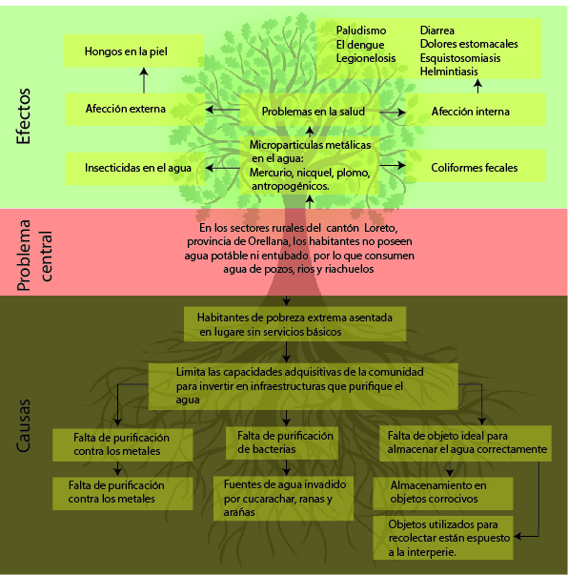

En conclusión, el consumo de agua contaminada es un problema que corresponde a varios factores como: económico, social y medioambiental, es por esto que el sector rural es el lugar con mayor impacto en la salud por el consumo de agua insalubre.
Los habitantes de las comunidades rurales no tienen objetos que estén diseñados específicamente para manipular el agua que son utilizados para aseo personal y alimentación esto implica uso de recipientes genéricos que agravan la situación ya que son objetos que no repele los factores que contaminan el agua.

Planteamiento de diseño
Datos generales y grupo objetivo
- Edad: de 20 a 30 años
- Sexo: femenino
- Etnia: Mestizo e Indígena
- Nivel de escolaridad: Sin nivel de escolaridad
Problemas
- Agua de consumo con coliformes fecales.
- Trasportación de agua en recipientes insalubres y genéricos.
- Habitantes sin nivel de escolaridad.
- Lugares sin servicios básicos.
Fuentes disponibles de agua
- Pozo.
- Riachuelos.
- Ríos.
Problemas en los usuarios
- Parasitosis por consumo de agua con coliformes fecales.
- Fatiga y dolores musculares.
- Incomprensión de uso en purificadores existentes.
Problema de Diseño
En el sector rural del cantón Loreto, provincia de Orellana, en la comunidad Chonta Punta, los habitantes desconocen la manera de purificar el agua y utilizan objetos genéricos para trasportar el agua y esto ocasiona dolores y fatiga muscular, ya que no cuentan con artefactos y conocimientos que les facilite la actividad.

La no existencia de un purificador de agua autónomo, es decir, que no dependa de conexiones de tuberías de agua potable ni electricidad, y, que funcione en aguas turbias, en hogares del sector rural donde viven usuarias sin nivel de escolaridad.
Se debe diseñar un objeto que purifique el agua del pozo o riachuelo y que facilite la trasportación disminuyendo dolores y fatiga muscular a distancias superior a un kilómetro. Caso de estudio, familias pertenecientes al sector rural del cantón Loreto, de la provincia de Orellana, Ecuador.

Antecedentes
De acuerdo con la Organización Mundial de la Salud (OMS), el agua limpia, y su accesibilidad de forma continua, es un derecho y uno de los factores más importante para la salud pública y el desarrollo social. El agua sin purificar contiene distintos tipos de contaminantes tales como bacterias, componentes y micropartículas metálicas, plomo, cobre, ya sea de origen natural o antropogénico que afecta a la salud del ser humano provocando distintas enfermedades dependiendo del tipo de contaminante que se encuentra inmerso en el líquido. De acuerdo con la OMS, el agua contaminada, al no ser gestionada apropiadamente, provoca enfermedades como: cólera, diarreas, disentería, hepatitis A, fiebre tifoidea y poliomielitis, provocando en el mundo más de 502.000 muertes al año por consumo de aguas no tratadas.
El cantón Loreto se encuentra en la provincia de Orellana, al noroeste de la capital Quito, fundada en 1563. Según la encuesta realizado por el INEC en el año 2010 su población era 24.579 personas. Los habitantes del sector en la mayoría se dedican a la agricultura, comercio de bienes electrónicos y también brindan servicios de turismo comunitario. En este lugar los habitantes consumen agua no purificada por diversos factores: Al vivir en un lugar alejado de la urbe no tiene acceso a las tuberías de agua potable que distribuye en la zona urbana ni los servicios básicos, además, los habitantes de la zona rural no tienen nivel de escolaridad por lo que es difícil para los ellos purificar el agua ya que se requiere conocimiento y destreza de cierta complejidad.

Justificación

Justificación Social
Figura 2
Ingreso a la Ciudad Donde se Hará el Proyecto
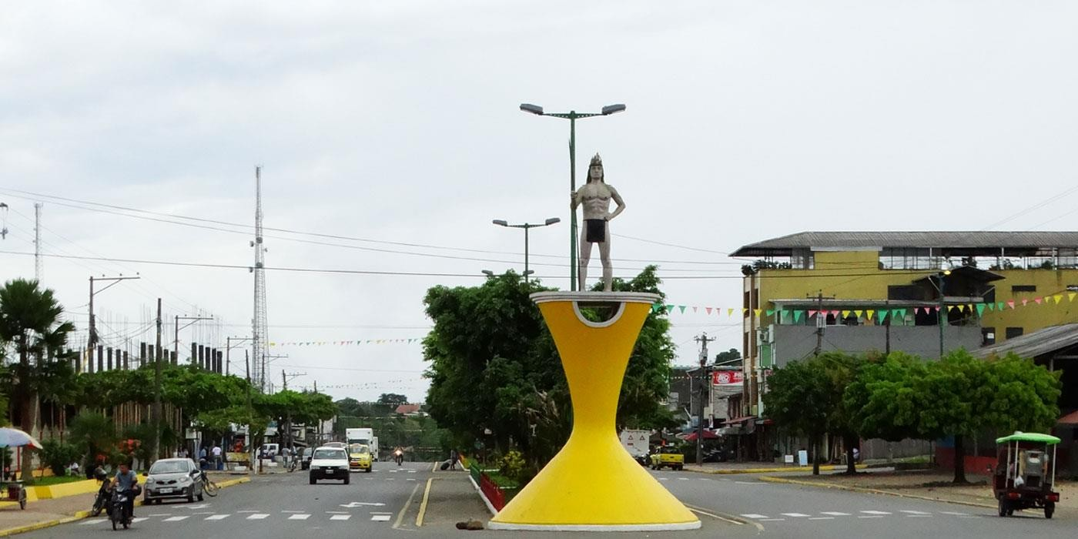Nota. Ingreso a la ciudad de Loreto. Reproducida de Ecuador al Mundo, 2012 (https://ecuadoralmundo.com/lugares/loreto/)

En el sector rural del Cantón Loreto las personas no poseen objetos específicos para trasportar el agua, además, desconocen los procesos de purificar el agua ya que no tienen a su disposición objetos específicos que les facilite hacer el tratamiento de agua y como se puede ver en la figura 3, 4 y 5, los que existen como filtros u otros aditamentos generales no son hechos para este grupo de personas ni para las condiciones en zonas rurales como se puede evidenciar en la figura 6 y 7.
En esta área no existe agua entubada, únicamente recogen agua de los pozos, al no tener tubería no se puede utilizar objetos genéricos que están disponibles en el mercado, como los siguientes ejemplos de sistemas de tratamientos utilizados en hogares suburbanos como Tumbaco y Cumbayá en el DMQ o familias de clase media alta del sector urbano de Loreto.
Tratamientos con Osmosis, luz ultravioleta, ozono y que todas requieren tuberías instaladas y conexión eléctrica.
Figura 3
Filtro de Osmosis Inversa.

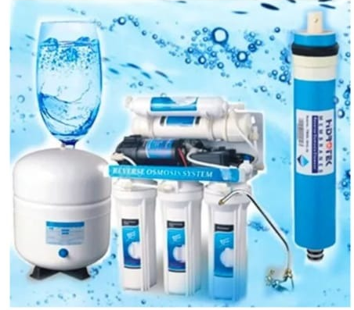
Nota. Filtro de Osmosis. Reproducido de Sayvisa, 2019 (Sayvisa Salud y Vida)

Figura 4
Filtro con Luz Ultravioleta
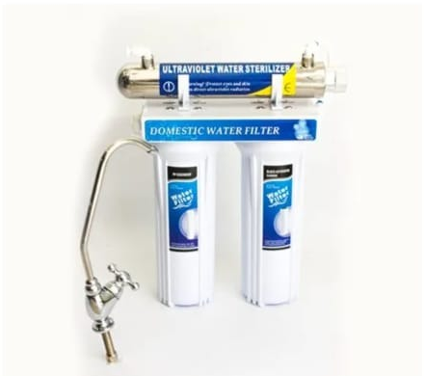
Nota. Este tipo de filtros no pueden ser usadas ya que se requiere de tubería de agua portable. Adaptada de Sayvisa, 2019 (Sayvisa Salud y Vida)

Figura 5
Filtro de Ozono - Fotocatalítico
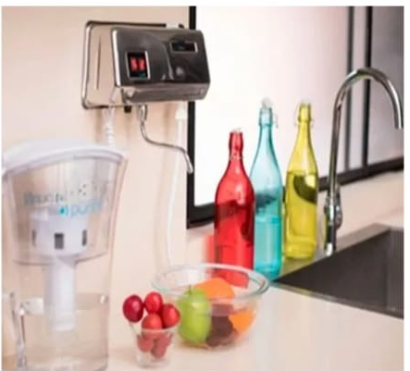
Nota. Este tipo de filtros no pueden ser usadas ya que se requiere de tubería de agua portable. Adaptada de Sayvisa, 2019 (Sayvisa Salud y Vida)

Figura 6
Implementos Para la Función de los Filtros Existentes
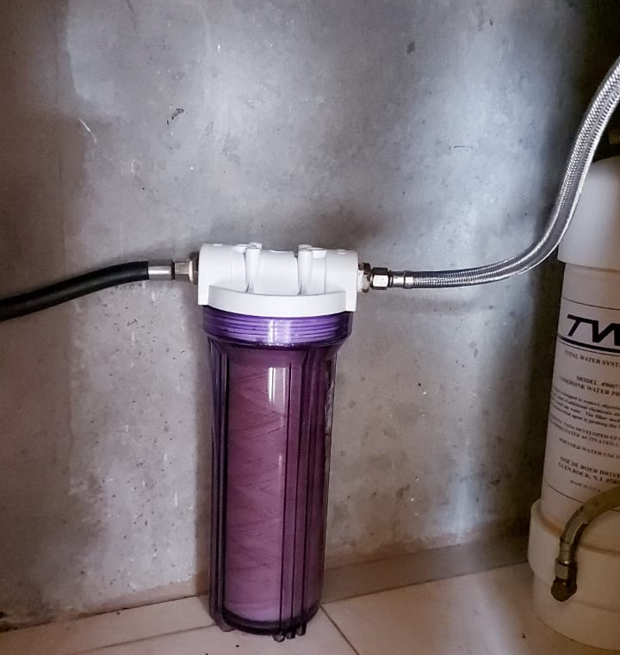

Figura 7
Tanque de presión para que funcione los filtros
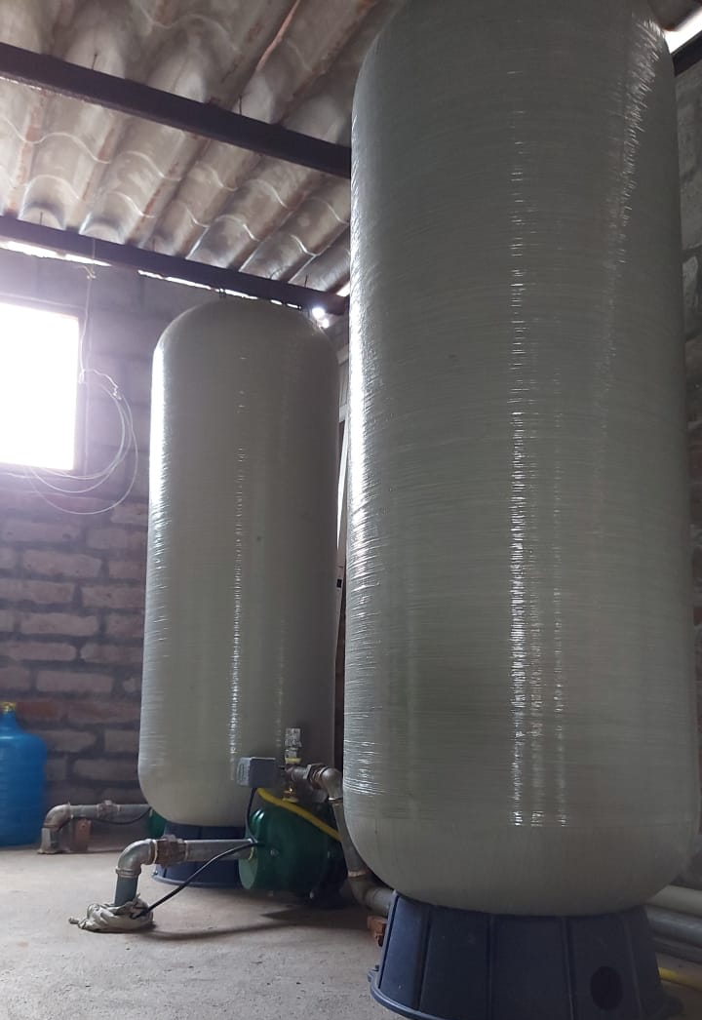

Este tipo de objetos que purifican el agua requieren de tuberías, una presión constante y conexión eléctrica, además de bombas para estabilizar la presión en las tuberías. En algunos recintos del área rural de Loreto las conexiones eléctricas no existen y definitivamente el agua entubada no está disponible en estos sectores rurales.
En este caso particular de los recintos que son alejados de las carreteras principales, sin electricidad y sin agua entubada, la opción es captarla del pozo, o de la lluvia, estos procesos se realizan con baldes, botellas y ollas, trasportando hasta más de un kilómetro desde la fuente hasta sus hogares o sitio de trabajo de campo. Es por esto la necesidad de un producto que les brinde las facilidades de purificar y trasportar, en estas condiciones los objetos convencionales no cumplen con las características que los usuarios necesitan.

De acuerdo con el censo realizado por el INEC en el 2010, el 20.4% de ese grupo son consideradas como personas analfabetas, es por lo que las personas desconocen el uso de algún objeto o procesos de purificación de agua sobre todo las que se encuentran en recintos alejados de la urbe, pero por su residencia o trabajo en el campo se ven obligados a vivir ahí y utilizar el agua que se encuentran en los ríos, esteros o pozos que ellos mismo realizan, entonces, en este sentido el diseño debe dar las facilidades de uso y adaptabilidad a la no existencia de la electricidad, tuberías, ni la presión de agua que se requieren los filtros o productos disponibles en el mercado.
Por otra parte, en el informe realizado por el cantón Loreto menciona que, en este cantón, específicamente en el sector rural, viven 24.579 personas y de acuerdo con la información de INEC del 2010 el 58,60% de las personas de este lugar tienen déficit de agua purificada para el consumo y solo el 41.4 % de habitantes tienen servicios de agua a través de las tuberías misma que no es potabilizada hasta el momento.
Figura 8
Cuadros de los Problemas que Afecta a los Habitantes.
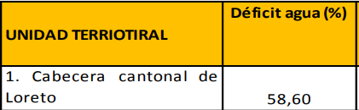
Nota. Déficit de agua potable. Adaptada de Loreto, 2020. (

http://www.loreto.gob

.ec/loreto/ )

Asimismo, al no poseer el desfogue de aguas residuales ya que no tiene alcantarillado, los habitantes tienen una fosa de desechos (heces fecales) a menos de 20 metros del pozo que utilizan como fuente de agua para consumo. Como se puede ver en la figura 9 y 10, muchos de los habitantes de Loreto ubican sus pozos sépticos muy cerca de las fuentes agua y además están sin purificar, adicionalmente otra manera de obtener agua es la recopilación de la lluvia en un tanque plástico expuesto al aire libre y contaminantes como puede evidenciarse en la figura 11 y aguas de los ríos, figura 12, por lo tanto, las personas tienen diversos problemas en la salud que, después de la gripe estacionaria, las enfermedades por consumir el agua no purificada es el segundo en índice ya que cada día 2 personas tienen patología asociada a la parasitosis.
Figura 9
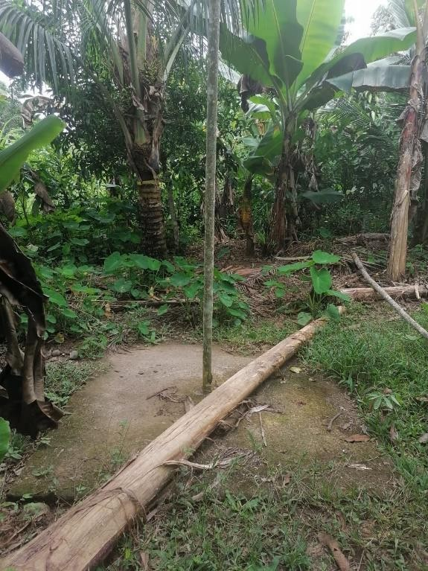
Pozo Séptico Cerca de Pozo de Agua Para el Consumo

Figura 10
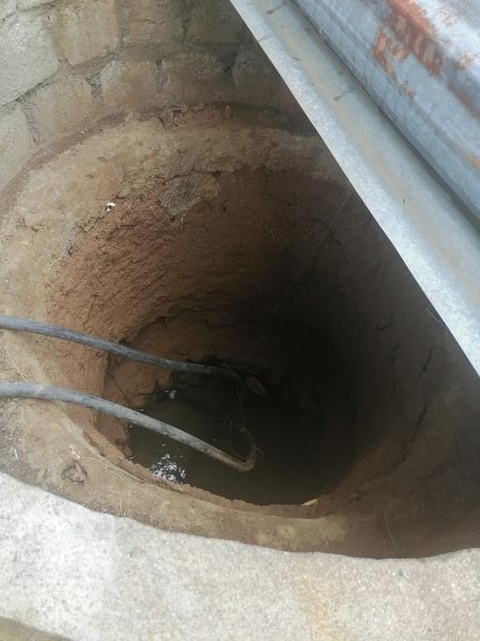
Pozo de Agua Para el Consumo del Hogar
Figura 11
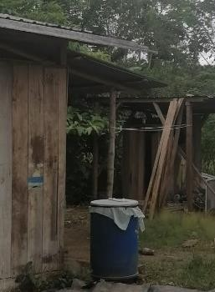
Recopilación de Agua de Lluvia en Tanques plásticos

Figura 12
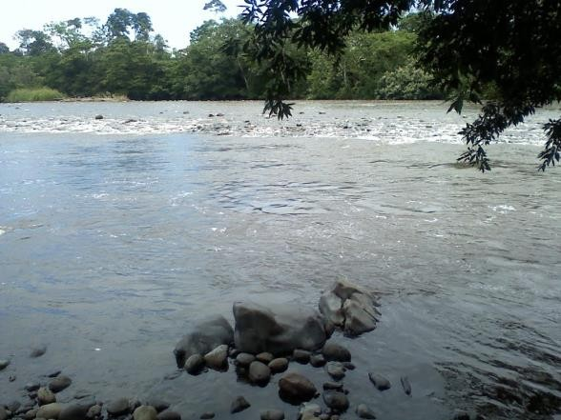
Fuentes de Agua de los Ríos

De acuerdo con el estudio de análisis de la calidad de agua en el cantón, realizado en noviembre del 2020 con el fin conocer los componentes y parámetros físicos, microbiológicos, químicos y metales pesados, los resultados fueron los siguientes:
Esta tabla nos indica que el agua apta para el consumo debe estar ausente de coliformes fecales. Pero en este caso el agua que reciben en la ciudad tiene coliformes fecales de 40 puntos en cada 10 mililitro, pero en el caso las personas que residen en sectores rurales tienen agua con coliformes fecales de 200 puntos en cada 10 mililitro.
Figura 13
Cuadro de Resultados de Agua del Sector Rural

+/- permisibles
Resultados de análisis situacional de agua en el cantón Loreto

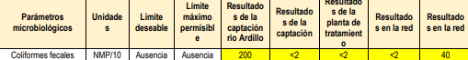
Nota. Resultado de agua con coliformes fecales en 200 puntos, siendo 0 para el consumo. Adaptado de Informe de Resultados Documentados de Agua, 2020. Cuadro de resultados de agua del Cantó Loreto. Fuente, Documento de Estudio de Agua Loreto.

Por lo tanto, para conocer el motivo del porqué las personas del sector no utilizan filtros convencionales que se comercializan en ese sector y tener agua limpia, teniendo en claro que la misma no es apto para el consumo, se realizó una encuesta a las familias cuyos integrantes se componen de 3 personas adultas y dos niños, mismos que consumen alrededor de 300 litros de agua por día, también, se procede a realizar la observación de campo por 7 días consecutivos y se obtiene los siguientes resultados (anexo A)

conclusiones:
- Algunos hogares de este sector no cuentan con servicio de electricidad y en toda la comunidad no tienen agua potable ya que algunos filtros convencionales requieren de electricidad o tuberías de agua potable.
- Las personas viven alejadas de hasta 1 kilómetro desde la fuente de agua lo que les dificulta hacer conexiones de bomba para disponer del líquido dentro de sus cocinas.
- Las fuentes de las que los usuarios se proveen de agua tienen muchas partículas orgánicas, esto dificulta que los filtros disponibles en el sector no funcionen ya que tienen un estimado de vida útil de 6 meses, pero en este sector al tercer día deja de funcionar al filtrar el agua turbia y obstruirse los microporos de los filtros.

Figura 13
Filtro de Agua Contaminada de Partículas Orgánicas Posterior al Tercer Día
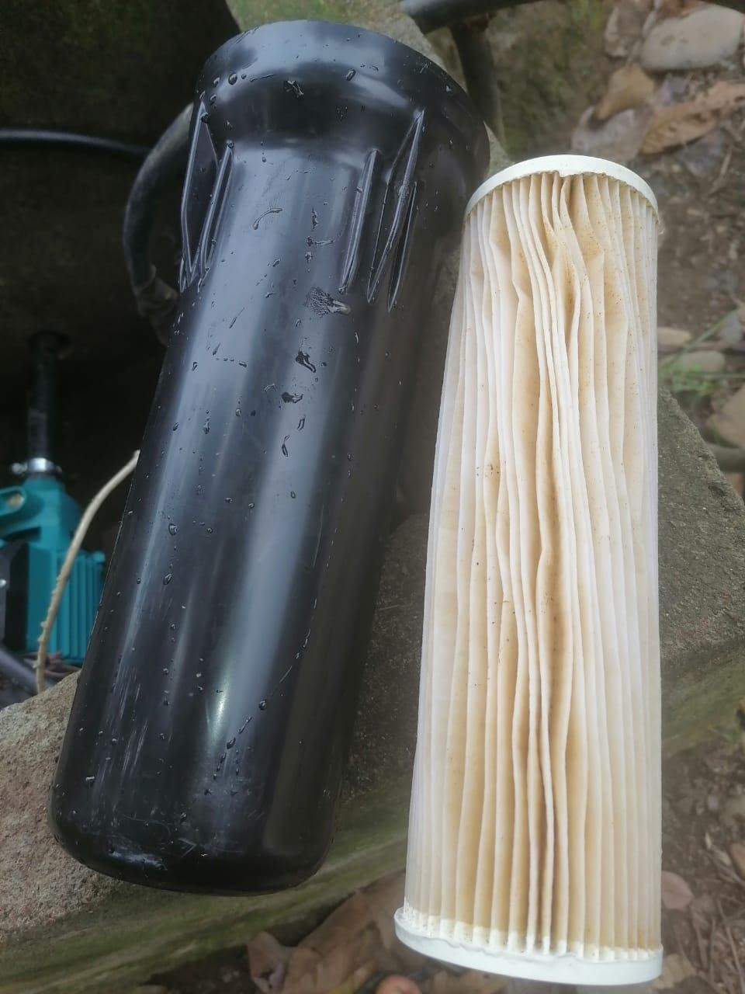

Figura 14
Filtro de Agua Contaminada de Partículas Orgánicas Posterior al Séptimo Día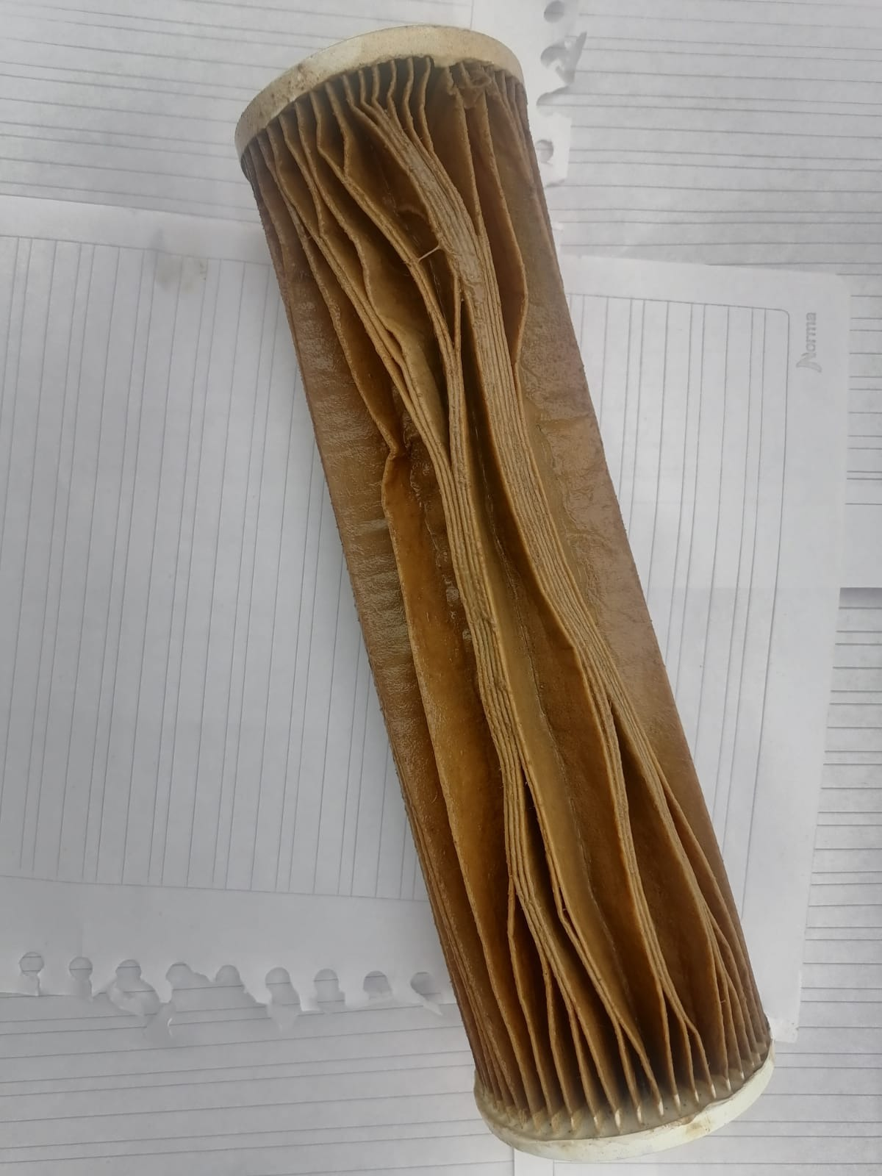

- Los habitantes utilizan baldes y galones para trasportar el agua.
- El filtro no funciona sin una bomba de agua por lo que se requiere de electricidad para el mismo fin, además no puede trasportarse para ser usado en lugares alejados de los servicios básicos.
Todos estos factores de tratamiento de agua se pueden mejorar con el diseño de un producto que sea adaptable al uso doméstico dentro de los hogares rurales ya que de acuerdo con INEC, en Ecuador, 2´704.360 aún no cuenta con agua potable y apto para el consumo.

Figura 15
Informe de Situación de Acceso de agua Potable en Ecuador
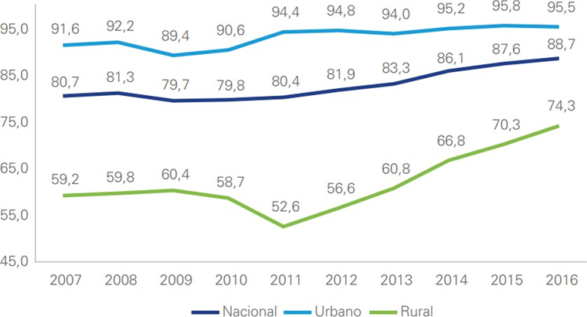
Nota. Cuadro de resultados en la que en el sector rural tiene déficit de agua potable. Reproducido de INEC, 2016. (https://www.ecuadorencifras.gob.ec/documentos/web- inec/Bibliotecas/Libros/AGUA,_SANEAMIENTO_e_HIGIENE.pdf)

Justificación teórica desde la Interdisciplina

Salud Pública
De acuerdo con los datos obtenidos en el sector rural y urbano del cantón Loreto, el mayor problema en la salud por consumo de agua no purificada es la parasitosis, esta enfermedad puede trasmitirse a los adultos y niños. Desde esta disciplina se aportará al presente proyecto con lo siguiente: Se efectuará el tratamiento de agua y estudiará sus composiciones y valores químicos y orgánicos que se requieren para purificarla y tratarla, también contará con personas expertas en el área de la salud pública, que trabajen juntamente con el diseñador, entendiendo los requerimientos químicos, físicos que se necesitan para purificar el agua y que sea apta para el consumo humano, además de dar prevención a los problemas de salud como la parasitosis que se describe anteriormente.

Desde la ergonomía
Desde esta disciplina se busca que el producto sea eficiente, intuitivo, seguro y contribuya a mejorar la calidad de vida sin generar patologías en los usuarios, para este efecto se aplica el sistema ergonómico, tomando en cuenta las aptitudes, habilidades y limitaciones de los habitantes del sector rural del cantón Loreto, en la interacción con el producto y el entorno.
La importancia de aplicar el diseño a los objetos de uso implica la concordancia entre la función y la estética. El diseño es un proceso creativo que responde a una necesidad, psíquica, física, especifica en la sociedad. Domingo Muriel en su libro Diseño Centrado en el Usuario, menciona que, la usabilidad tiene total coherencia con el Diseño centrado en el usuario, pero el diseño siempre va ligado a otros conocimientos. El diseño centrado en el usuario hace que todos los procesos faciliten la interacción entre el usuario y el objeto desde sus procesos cognitivos y culturales.
De acuerdo con Rincón quién cita a Clairmont; uno de los atributos de la usabilidad de un producto es garantizar el “aprendizaje y el uso exitoso de un producto para lograr un objetivo”, en este caso sería brindar facilidades en la usabilidad a personas que tengan conocimientos básicos. Rincón también cita a Oulanov y dice; “Efectividad, eficiencia, control, ayudas y capacidad de adaptación” esto con la finalidad de que el objeto sea de fácil y natural compresión y a la vez sea atractivo para aprender el uso del producto.

Delimitación del proyecto
Hogares compuestos por varias familias del Cantón Loreto en el sector rural, hombres y mujeres entre 20 a 35 años con conocimientos básico, es decir que pueden ser personas sin nivel de escolaridad, nivel socioeconómico bajo.

Objetivos

Objetivo general
Proponer un producto que permita al usuario purificar y trasportar el agua sin la necesidad de conexiones eléctricas ni tuberías de agua, para que la misma sea entendible y de fácil uso en los habitantes del sector rural del cantón Loreto y, que el trasportar desde la fuente hasta sus hogares sea óptimo y eficiente.

Objetivo específico
Establecer la investigación en parámetros de la usabilidad de los purificadores que utilizan los habitantes actualmente, para diseñar un producto que sea de uso eficaz.
Diseñar un objeto que permita trasportar el agua con facilidad y comodidad, además, que elimine los coliformes fecales.
Validar que el objeto diseñado cumpla con los requerimientos de usabilidad, trasporte y comprensión, en usuarios sin nivel de escolaridad.

Marco Metodológico y aspectos para investigar
  - Enfoque de la investigación cualitativa.
En el presente TFC el enfoque será en los datos cualitativos, haciendo observación de campo y entrevistas no estructuradas con la finalidad de conocer las condiciones en la que se encuentra el líquido y los factores que implica en la interacción de los usuarios con los objetos que utilizan para contener y transportar el agua desde la fuente hasta sus hogares.
Para esta investigación con el usuario se utilizará la metodología de Cognitive Maping propuesta por el autor Bela Martin en su libro Universal Methods of Desig, con la finalidad de entender sus comportamientos frente al uso de objetos que sirven como purificadores, extractores de agua y consumo obligado de agua no purificada.
Figura 16
Methods of design Maping

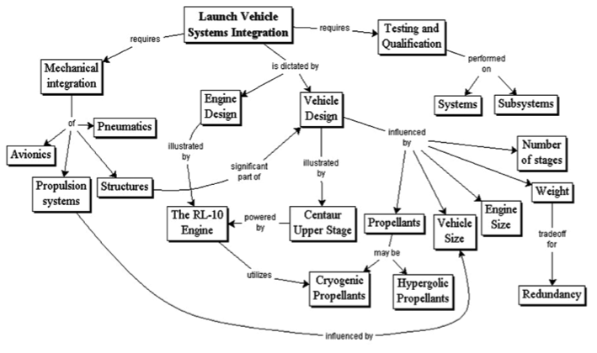
Nota. Ejemplo de Methods of design Maping. Reproducido de https://scholar.lib.vt.edu/ejournals/JTE/v25n2/dixon.html

Método de Diseño
La metodología del INTI constituye las fases para desarrollar un proyecto de diseño, desde la prefiguración de un objeto que, no se puede ver en primera instancia, pero es lo más esencial que se desarrollará hasta el diseño final. De acuerdo con esta metodología los procesos de diseño de productos serán los siguientes:
Primero, la fase de diseño estratégico comprende en obtener la respuesta a lo que se va a hacer y la razón del proyecto. Entonces, es necesario plantear los objetivos, las acciones y los resultados que se esperan.
Segundo, Diseño de Concepto, que busca idear un producto a grandes rasgos posterior a un análisis minucioso, en este proceso ya interviene la creatividad y también se plantean objetivos, acciones y resultados que se desarrollará de tal modo que sea comprensible a terceros.
Después, Diseño en Detalle, esto es un avance al desarrollo de una idea donde se toma en cuenta los procesos productivos, materiales, factores sociales, sostenibilidad, económicas especificaciones técnicos. “Durante todo el diseño en detalle del producto se debe verificar que este cumpla efectivamente con las características conceptuales del producto. Verificar entre otros aspectos, la seguridad, la calidad, confiabilidad y manutención” (INTI, 2009)
Se tomará en cuenta que todos los procesos como los objetivos, acciones y resultados se cumplan en todas las fases antes de proyectarse a la siguiente.
Verificación y Testeo, en esta fase se corroboran que todas las propuestas en los procesos anteriores cumplan a cabalidad y pueda pasar a la fase de producción

Plan de investigación y descripción de parámetros

Tabla 1
Metodología de Diseño de Productos del Instituto Nacional de Tecnología Industrial

Metodología INTI | Herramientas
Definición Estratégica | - Entrevistas de usuarios  - Sugerencias de los profesionales de otras disciplinas.  - Observación de uso de objetos actuales para filtrar el agua y trasportar el contenedor.
Diseño de Concepto | - Lluvia de ideas.  - Bocetos.  - Esquemas.  - Modelos de estudio.  - Análisis funcionales, con los modelos en el caso de estudio  - Relación producto – usuarios.
Diseño en Detalle | - Modelos de estudio.  - Modelado 2d y 3d.  - Planos técnicos
Verificación y Testeo | - Prototipos  - Testeo con usuarios

Nota. Procesos que se ha realizado en el presente TFC

Pautas metodológicas y modelo de diseño
Con el objetivo de brindar al usuario la efectividad, confort, y confiabilidad en la propuesta de diseño, en el presente proyecto se aplicará la ergonomía de concepción y de sistema ergonómico tipo 1 ya que el objeto será usado por una persona para su funcionamiento y un solo hogar, (requerimiento de función tabla 4, página 48,49). A manera preventiva de distintos factores que podrían hacer que el proyecto no cumpla con lo establecido se busca evitar errores, confusiones, riesgo, lesiones y accidentes, asimismo, mejorar la ejecución de trasportar el agua limpia hasta sus hogares reduciendo esfuerzo físico que se necesita para hacer la actividad.

Marco teórico

Salud Pública
De acuerdo con la OMS, la salud pública es la disciplina en la que interviene la ciencia y el arte, con la finalidad de prevenir enfermedades y discapacidades, prolongando y mejorando la calidad de vida de las personas, además, fomentando bienestar física y cognitiva.
De acuerdo con un artículo publicado por ICONOFACTO, donde intervienen varios diseñadores como Gabriel García, David Ernesto y Karen Lange, hace referencia al diseño en el campo de la salud pública como una responsabilidad social por medio de productos tangible y sistemas, servicios, donde se asocia la tendencia, la ergonomía y los factores humanos, ya que el diseño es para las personas. Desde la salud pública se propone la prevención de las enfermedades desde los buenos hábitos de salud por medio de la utilización de objeto que permitan, por ejemplo: purificar el agua a manera de prevenir de enfermedades debido al consumo de agua insalubre en el hogar. El diseño de productos puede ser un vínculo entre la salud y el hogar por medio de artefactos que se empleen en sus actividades cotidianas y que esto mejore en la calidad de vida.
En este contexto, haciendo un análisis del texto de Tesis de Gabriel Lee (2015), el diseño en la salud pública juega un rol muy importante ya que de distintas maneras pueden ayudar a mejorar la calidad de vida de las personas, como es el caso en que las personas puedan disponer de un objeto que pueda proveer de agua limpia y purificada sin depender de tuberías de agua potable o conexiones eléctricas para su funcionamiento.
Desde el aspecto de la salud pública, el diseño está ligado con el bienestar y la calidad de vida, lo que Terry Irwin (2015) lo denomina problemas complejos y transdisciplinarios. El diseño, como una actividad trasformadora, se denomina un punto medio con distintas disciplinas, asimismo, haciendo énfasis lo antes mencionado, el Centro Universitario de Barcelona (2020) en sus publicaciones explica que el diseño aborda en una de las partes complejas de diseño en el campo de la salud centrándose en la prevención, la cura y el cuidado de las personas a través de un producto. En este caso, el presente TFC tiene la finalidad de prevenir las enfermedades de la parasitosis proveyendo un objeto que permita purificar el agua facilitando al usuario el trasporte y procesos de purificación intuitivos.
“La aproximación del diseño en el campo de la salud podríamos decir que es ya una realidad, no solo a partir de los proyectos si no por la incorporación de la figura del diseñador en los servicios propios de las organizaciones hospitalarias: Departamentos de Experiencia del Paciente, Departamentos de innovación, Servicios de infraestructuras, etc.” (Centro Universitario Internacional de Barcelona, 2020).

Ergonomía
De acuerdo con José Cañas (2011) para el diseño de productos de uso en el hogar, la ergonomía aborda en dos factores: la ergonomía física, que se relaciona con la anatomía de las personas, la biomecánica y la antropometría, el principal objetivo de la ergonomía es enforcarla en brindar la seguridad, bienestar y la satisfacción al usuario, en el uso del objeto. Desde esta disciplina analiza una actividad, su razonamiento y la respuesta motora en la interacción de la persona con el objeto.

“La multidisciplinariedad de la Ergonomía requiere que todas las áreas que la apoyan presenten sus conocimientos, métodos y teorías de manera que más allá de fórmulas y esquemas que se aplican, se conviertan en unas bases conceptuales que permitan reconocer y entender las relaciones que se establecen en el sistema persona-máquina ambiente” (Sáenz, 2005)
Es decir que, esta disciplina compone de tres factores del sistema ergonómico a partir de una actividad. Primero, el usuario es quien desarrollará una actividad específica (operario), la interacción con el objeto de que permita purificar el agua, en este sentido se interesa en características como: antropometría, anatomía, fisiológicas, para actuar sobre un objeto utilizando sus extremidades, también, las funciones psicológicas generales, específicamente cuando el usuario tiene estímulos en proceso de aprendizaje, razonamiento y toma de decisiones, factores psicológicos temporales en los procesos cognitivos, cuando hace referencia a sensaciones y percepción, buscando que estos sean positivos en el uso del objeto. Segundo, la máquina, artefacto u objeto como medio de una acción o un objeto de apoyo que cumplirá con la finalidad de purificar el agua y finalmente, el entorno en el cual se desarrolla una actividad, es decir, la interacción. En este proyecto se requiere que el producto sea intuitivo y de fácil comprensión ya que está dirigido a personas sin nivel de escolaridad y por ello desconocen los usos de purificadores de agua y además, los objetos para purificar que existen disponibles en el sector u objetos genéricos que utilizan para transportar el agua tienen limitaciones como: Funcionan cuando poseen tuberías de agua potable con una presión específica y además las bombas de agua que podría hacer que los filtros existentes funcionaran, requieren de electricidad y esto no existe en algunas familias de la comunidad donde se desarrolla proyecto y, en el tema de la trasportación los objetos genéricos causan fatiga y dolores musculares en las extremidades de los usuarios.
Una vez entendido el campo de estudios de la ergonomía física y cognitiva, donde extiende la teoría sobre los factores de la ergonomía en este caso también se enfoca en la ergonomía de la concepción por el simple hecho que el proyecto de diseño está enfocado en: diseñar un objeto que será utilizado por las personas, de acuerdo con Martha Saravia (2006), define a la ergonomía de la concepción como un enfoque que no precisamente es una nuevo campo de estudios, más bien como un sentido de necesidad de reconocer como una disciplina científica en las actividades de los profesionales del proyecto de diseño, esto con la finalidad de evitar errores en desenvolvimiento del producto, busca también que esta actividad hecha por el hombre sea eficiente y productivo reduciendo impactos negativo que pudieran hacer que el usuario rechace el producto, facilitar el aprendizaje del usuario sobre el objeto configurado.
Figura 17
Tabla de la Interacción Entre el Objeto y Ser Humano en una Actividad, Gabriel García (2002)
Interacción
Ser Humano
Actividad
Interacción
Interacción

Objeto

Entorno

Desde el Diseño

De acuerdo con Jaime Franky, el diseño es el aspecto formal de un objeto, en la que incluye la emoción y la estética, más esto no es un acto natural desde la aparición de la humanidad en la tierra, sino que es un acto consciente y complejo del siglo XX, al diseño no define la trasformación de materia prima a un producto elaborado, más bien, de acuerdo con el autor, el diseño parte desde que las personas utilizan medios de representación en el mundo real. Y el diseño industrial, surge desde la producción de objetos a nivel industrial. Franky menciona que el diseño cumple condiciones exigentes como: la prefiguración, aspectos tecno productivos y el mercado, ya que ninguno debe ser deslindada de la otra, por ejemplo, no puede existir diseño o producción a nivel industrial sin que existe mercado. También añade que el diseño requiere una estructura de procesos de Diseño industrial, a esto el autor lo llama como prefiguración, examinando la concepción, desarrollo de producto, el siclo de vida del producto y determinando variables de cómo será el comportamiento de este con el usuario y el medio ambiente durante su ciclo de vida útil.
En este sentido, en el presente trabajo de fin de carrera se encuentra las necesidades (oportunidades- mercado) de las personas en consumir agua limpia y libre de coliformes fecales y, además, facilidades de trasportar el contenedor con el agua hasta sus hogares y por el hecho de no tener nivel de escolaridad en estas comunidades la propuesta del objeto debe ser intuitivo en la interacción (abastecerse agua y dar mantenimiento). Una vez encontrado el problema de diseño se representa conceptos de manera gráfica, las posibles soluciones al problema, haciendo énfasis en la usabilidad como primer plano, pero sin dejar a un lado aspectos tecno productivos que sea factible producir en un entorno como el Ecuador.

Desarrollo de la investigación

Observación de campo
Entonces, siguiendo la metodología de diseño INTI en el presente TFC, la primera herramienta de investigación a realizarse es mediante la observación de campo y la entrevista, con la finalidad de determinar los factores relacionados con el uso del agua de pozo y riachuelo, por ejemplo: los objetos que utilizan para trasportar el agua, el nivel de dificultad para realizar la actividad, el ambiente en el cual se realiza el mismo. Esto se llevará a cabo con las familias del recinto Chonta Punta localizado al norte del cantón Loreto. Esta comunidad está conformada por 10 familias, pero quienes se ocupan de la recolección de agua para el uso son normalmente mujeres adultas entre 20 a 35 años de edad. El recinto se encuentra ubicado en la vía Loreto y Puerto Murialdo km 10, la carretera es de pavimento y las casas de las familias son de madera que se encuentran ubicadas aproximadamente a 50 metros de la vía principal, además, la separación entre una familia y la otra es aproximadamente 1 kilómetro ya que estas familias viven en sus fincas.
Figura 18
Entorno en el Cual Viven los Usuarios y Alejados de los lindantes
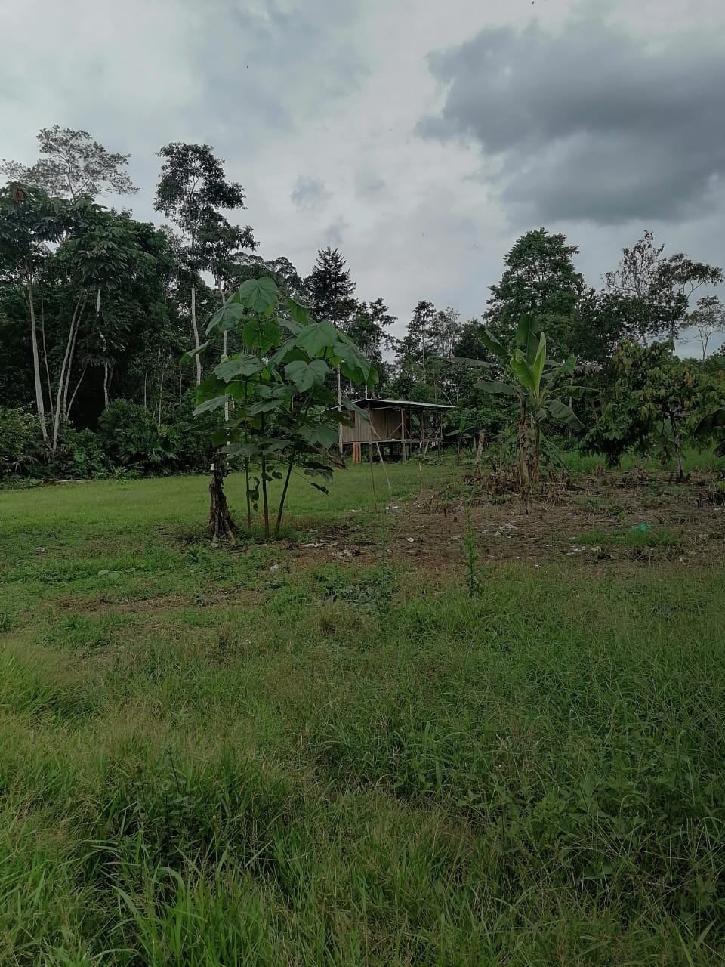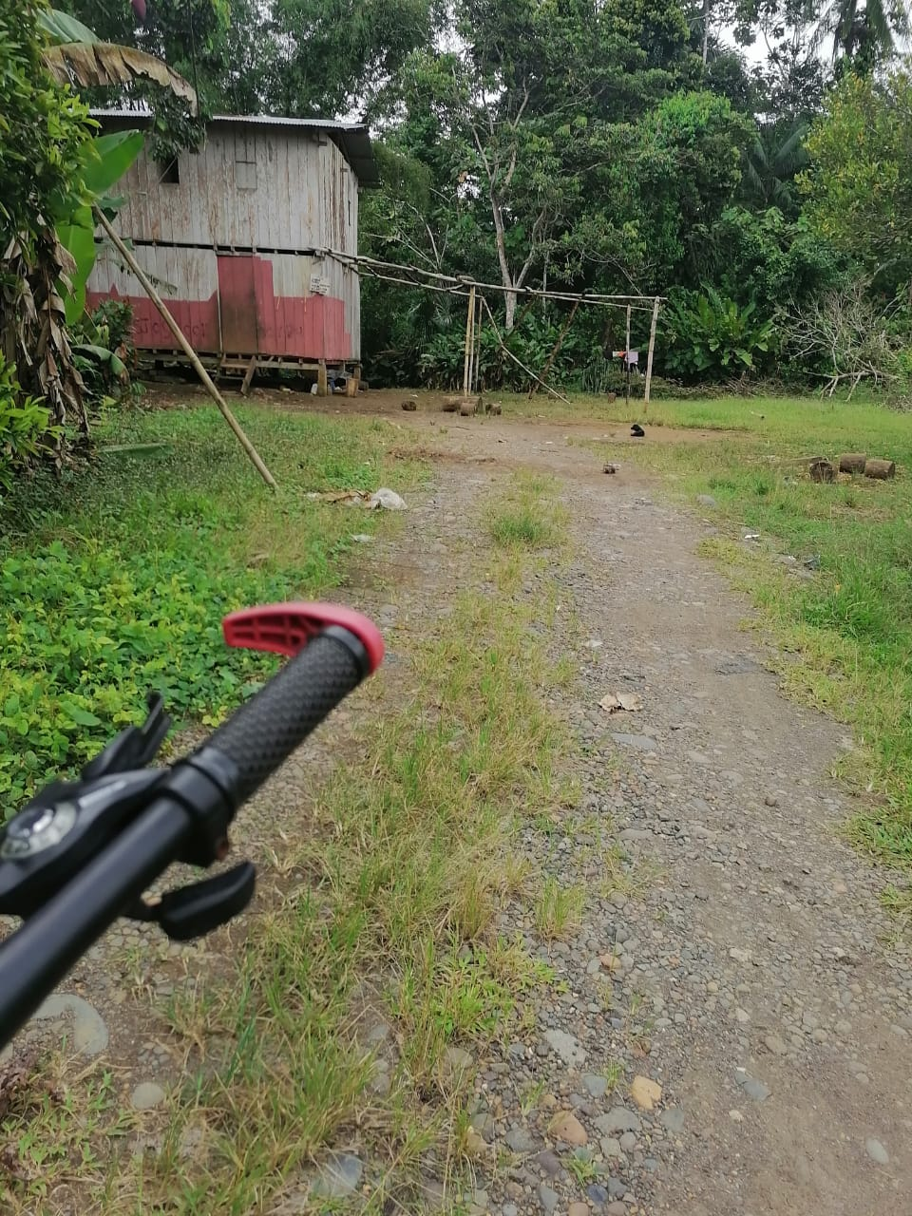

Con este proceso se desarrolla la definición estratégica y se determina los parámetros y requerimientos que debería tener el producto, por ejemplo, el objeto debe ser de uso privado en cada familia y no puede ser compartido con otras familias por la distancia de una familia con la otra, además, la forma del objeto debe estar relacionado al entorno y a sus conocimientos culturales (requerimiento de estética tabla 4, página 48,49).

Distancia entre el hogar y fuente de agua
La distancia entre las viviendas y las fuentes de agua del cual los usuarios se aprovisionan para cocinar, lavarse los dientes y lavar los utensilios es de 100 metros, el camino es de tierra y de acuerdo con el usuario, los días de lluvia generalmente está enlodado y dificulta realizar la actividad. De esta manera surge el requerimiento de que, el objeto debe evitarse el contacto con el piso, debe restringir el ingreso de componentes orgánicos o químicos peligrosos que utilizan en el agro al contenedor de agua (Requerimientos de forma, tabla 4, página 48,49.

Figura 19
Caminos por Donde los Usuarios Deben Trasportar el Agua
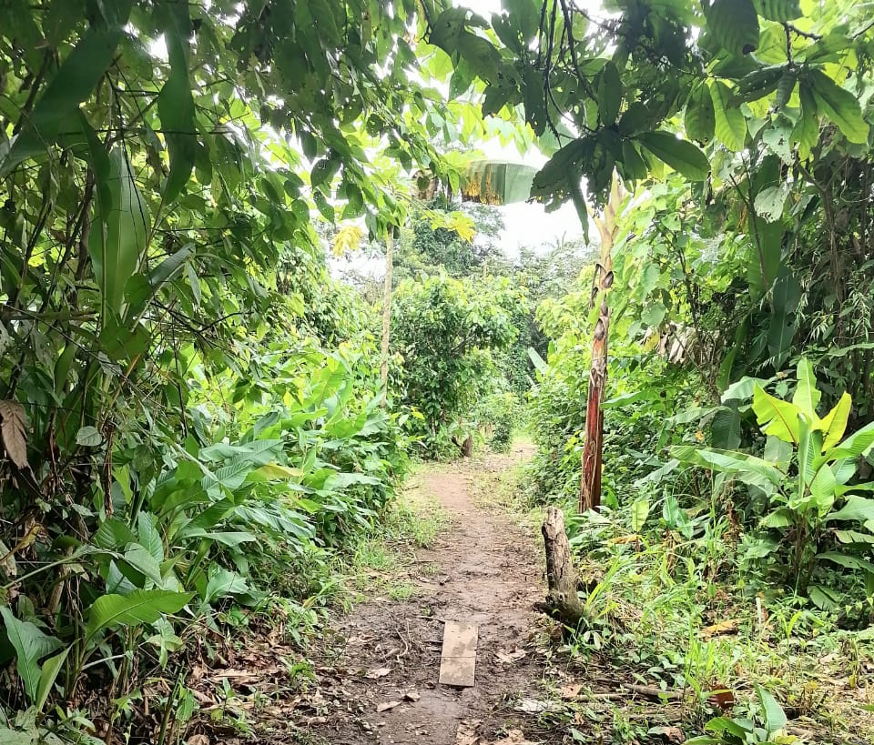

Recolección de agua
Generalmente utilizan baldes, ollas u otros artículos para recoger el agua desde la fuente y los usuarios mencionan que, esto causa dolores musculares en las manos y cadera por el hecho de llevar todo el peso entre sus manos y soportar a un costado de sus extremidades, además, tienen fatigas por la exposición solar del entorno. También se evidencia que los usuarios deben exponerse al peligro de caerse a las fuentes ya que en algunos casos las personas deben ingresar físicamente para abastecerse de agua.

Figura 20
Análisis de la Actividad de Trasportar el Agua

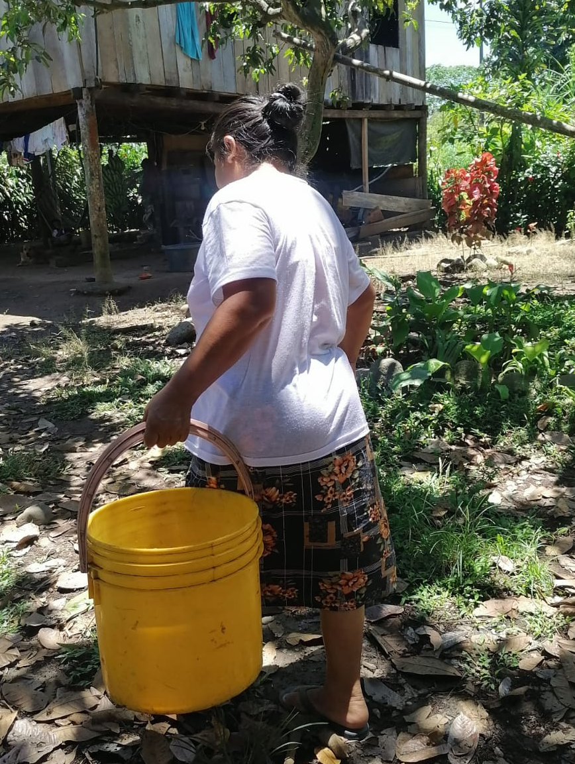

Figura 21
Los Riesgos a los que los Usuarios se Exponen
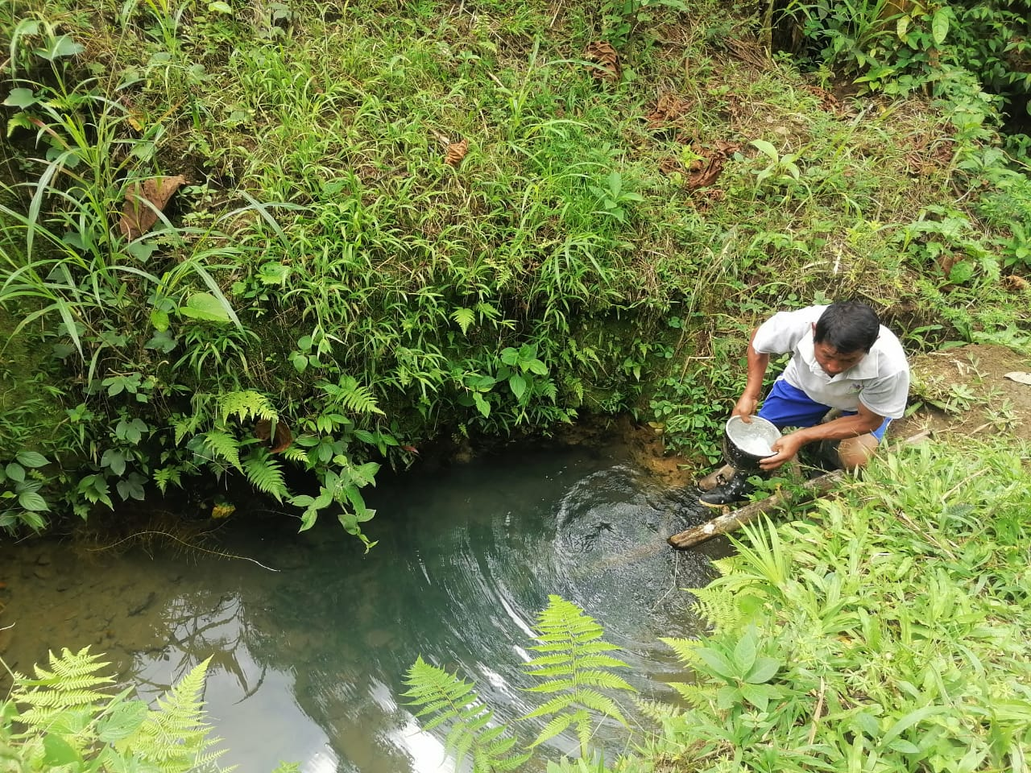

7.1.3. Conclusiones
Se determinó que, tanto las familias que disponen de luz eléctrica como las que no, igualmente recogen el agua en baldes, ollas y galones, en algunos casos adentrándose a los pozos o esteros para sacar el agua, la razón es que la distancia es de 1 kilómetro y hacer conexiones eléctricas como el cableado para una bomba con filtro es difícil ya que no se puede instalar por que se requeriría de extensiones eléctricas y otras instalaciones que implican de conocimiento profesional. Se requiere que el objeto no dependa de electricidad o tuberías de agua para su funcionamiento (Requerimientos de innovación, tabla 4, página 48,49).

Adicionalmente, el agua tiene coliformes fecales, partículas orgánicas, por lo tanto, el agua tiene apariencia de color café, por esta razón un filtro convencional no funciona ya que a los tres días de uso se llena de partículas de tierra y deja de ser útil. Por tal razón se considera que el objeto necesitará de constante mantenimiento y debe ser actualizado con procesos mínimos considerando que el grupo objetivo no tienen nivel de escolaridad (Requerimientos de innovación, tabla 4, página 48,49).
Figura 22
Exposición de Filtros Convencionales en las Comunidades
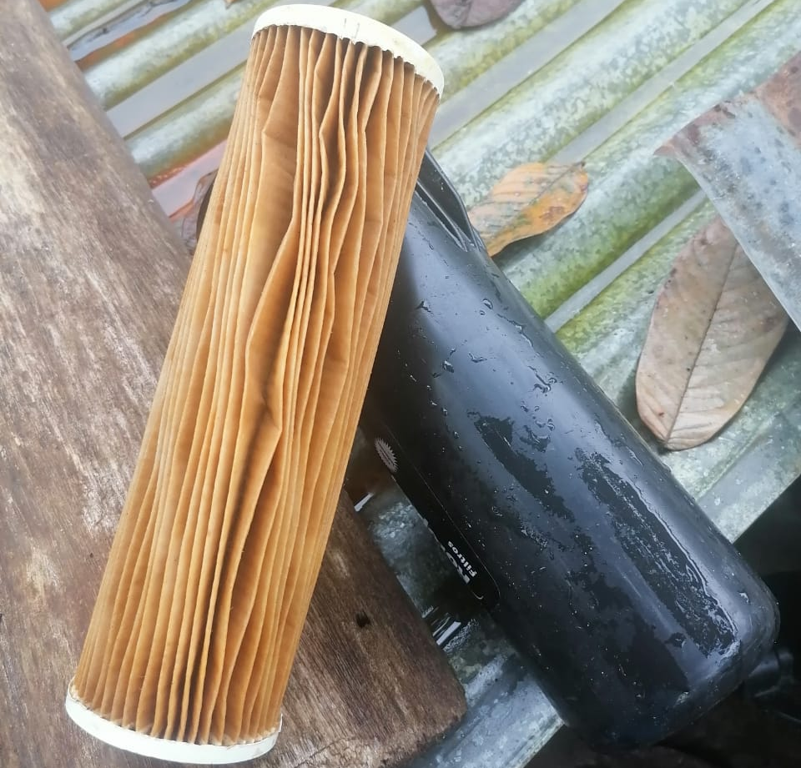

Figura 23
Condiciones del Agua en el Entorno
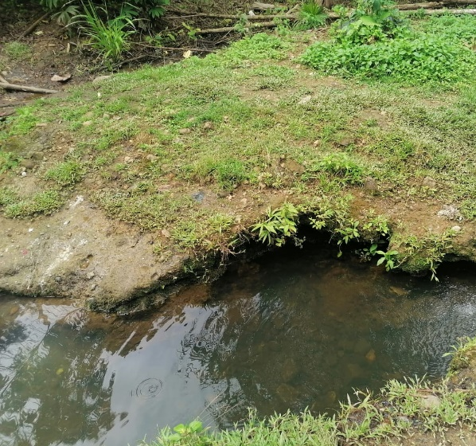

Figura 24
El agua Expuesto a Contaminantes.
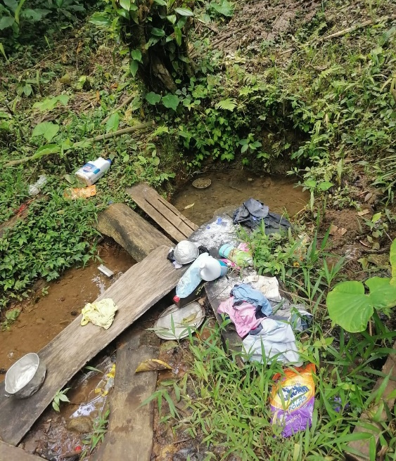
En las entrevistas también se determinó que los usuarios deben exponerse a la seguridad física para recoger el agua de la fuente, deben trasportar el agua exponiéndose al sol, teniendo fatiga y cansancio en sus extremidades. Entonces, se requiere que el peso del objeto con agua sea distribuido y apoyado a la mayor parte de su cuerpo de tal manera que puedan trasportar el mismo peso pero disminuyendo los dolores musculares. (Requerimientos de forma, tabla 4, página 48,49)

Entrevista a Usuarios

7.2.1 Conclusiones

La encuesta se realizó a padres y madres de familia de entre 20 a 35 años obteniendo las siguientes conclusiones. (Anexo B)
El objeto debe ser intuitivo de tal manera que pueda ser usado por una persona sin nivel de escolaridad. (Requerimientos de ergonomía cognitiva, tabla 4, página 48,49)
El objeto debe permitir al usuario subir escalones de 45 grados de inclinación y aproximadamente 2.30 metros de altura. (Requerimientos de forma, tabla 4, página 48,49)
La propuesta de diseño debe permitir que la usuaria se aprovisiones de agua en la cocina y que pueda abastecerse de la misma cuando ella lo requiera. (Requerimientos de función, tabla 4, página 48,49)
Se requerirá que para abastecerse de agua en una cocina al menos pueda realizar la actividad de trasportar y purificar el agua por lo menos 9 veces al día (180 litros de agua/día), entonces es necesario que el objeto brinde comodidades y confort al momento de cargar y trasportar el agua. (Requerimientos de forma, tabla 4, página 48,49)
El concepto y la formalidad del objeto debe estar relacionado a su entorno y su bagaje cultural. (Requerimientos de ergonomía cognitivo, tabla 4, página 48,49)

Análisis Comparativo del producto

Análisis de tipología
El presente análisis tipológico tiene como objetivo conocer y clasificar desde distintos puntos como: el factor humano, la estética del producto, el impacto medioambiental, innovación y los procesos de fabricación con distintos tipos de materiales a diferentes purificadores de agua que se han diseñado hasta el momento.

Tabla de Análisis de Productos Existentes

Tabla 3

Tabla de Análisis de Productos Existentes

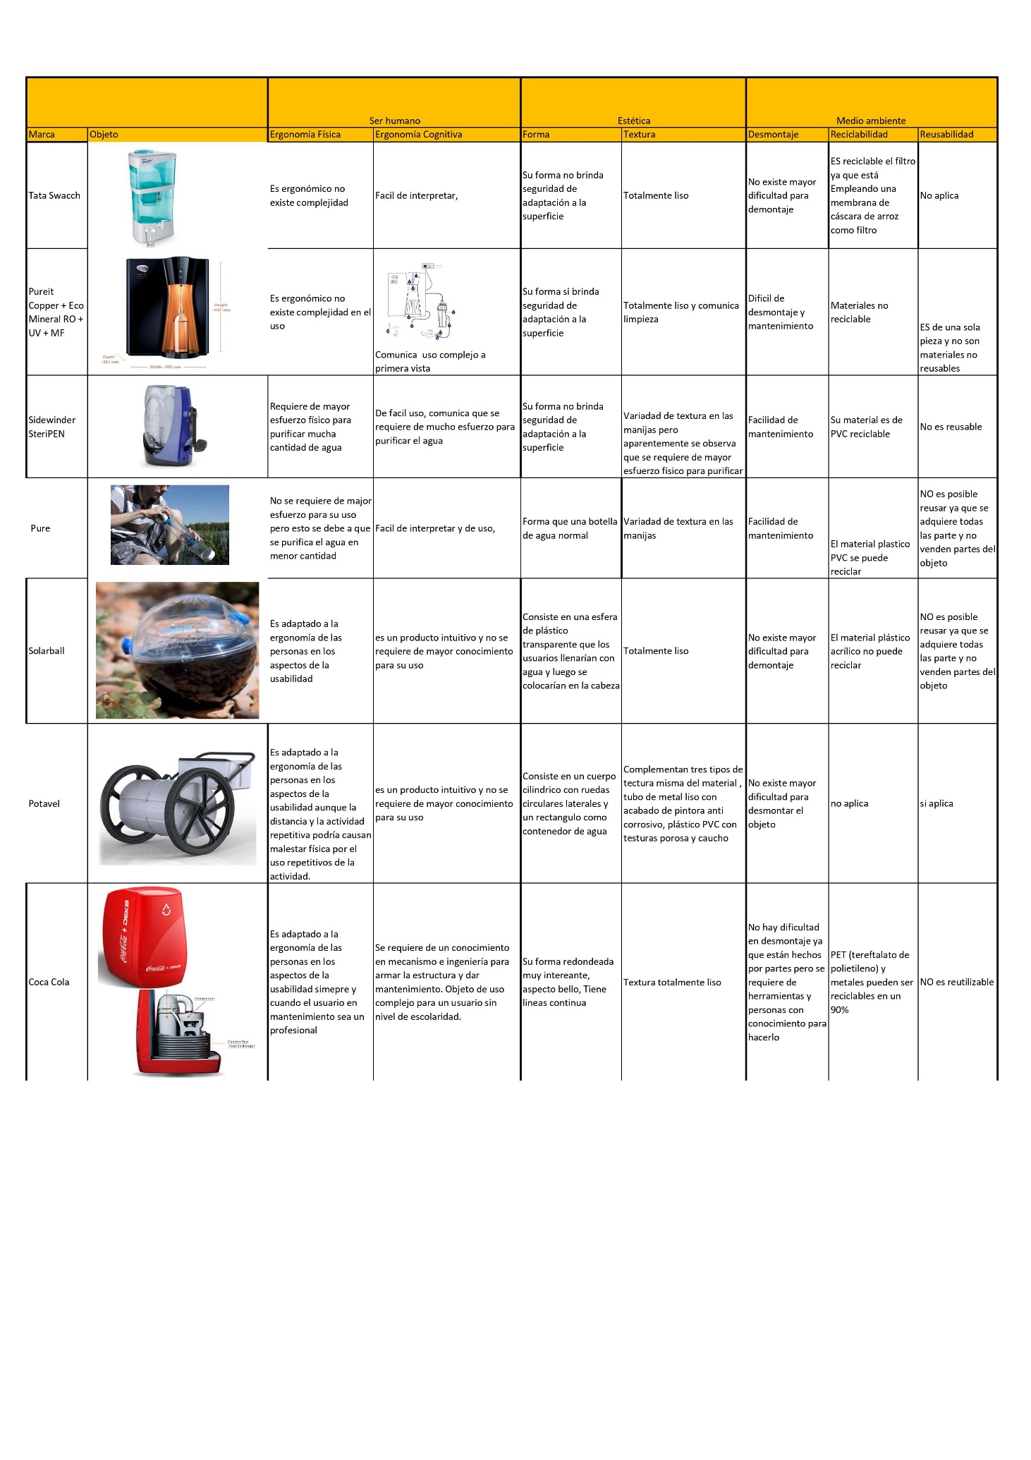

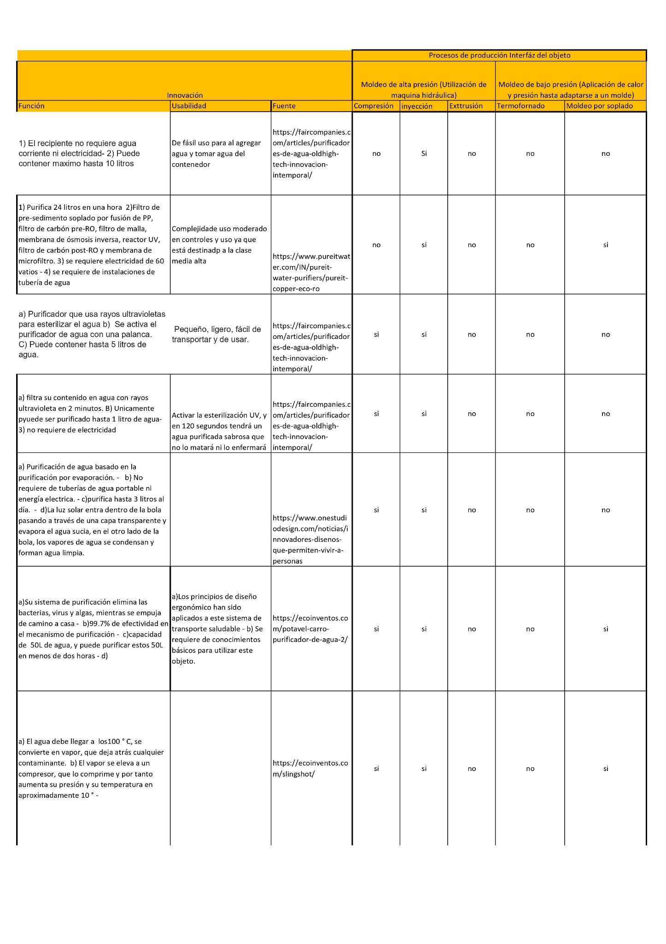

Conclusiones
Los objetos purificadores que son autónomos (sin uso de energía eléctrica ni agua conexiones de agua potable) pueden producir agua limpia, pero en pequeñas cantidades y toma mucho tiempo para hacerlo.

Además, algunos objetos necesitan de conexiones de agua potable y electricidad para purificar el agua y su instalación se requiere de conocimiento en instalaciones, y conocimientos en mecánica para dar mantenimiento al objeto.

También los algunos objetos se requieren de esfuerzo físico de empujar, levantar y halar el contenedor para llevar el agua hasta sus hogares y purificar el agua, mismo que su cantidad es mínima esto podría afectar que el objeto no sea usado debido al rechazo de los usuarios.
La forma en como está ensamblado el objeto les dificulta para hacer mantenimiento o cambiar sus piezas cuando estos tengas deterioro.

Listado de requisitos.

Tabla 4
Tabla de Requerimientos

REQUERIMIENTOS DE DISEÑO DE PURIFICADOR DE AGUA ELIMINANDO LOS COLIFORMES FECALES DE USO INTUITIVO Y TRASPORTABLE TIPO MOCHILA- OBJETO TIPO 1
Factores Referentes | Determinantes | Requerimientos | Fuente
Ser humano | Ergonomía Física | superficies con filos deben ser mayor a 2mm para evitar cortaduras | Avila, R., Prado, L., & Gonzélez, E. (2007). Dimensiones antropométricas de población latinoamericana (2.a ed.). Universidad de Guadalajara. https://repository.usta.edu.co/bitstream/handle/
Ser humano | Ergonomía Física | Orificios con entrada directa deben ser menos a 3mm para evitar la accesibilidad de los dedos de las manos de adulto o niños a los orificios que pueda tener el objeto y que esto genere torceduras o enganche de la piel.
Ser humano | Ergonomía Física | El diseño de mango para manipular el objeto y trasportar debe permitir que la muñeca se mantenga dentro de los ángulos permisibles de hasta 15 grados.
Ser humano | Ergonomía Física | Diámetro empuñadura para los manubrios que permitirá manipular el objeto con la mano 42mm de diámetro.
Ser humano | Ergonomía Física | Medida máxima requerida del producto trasportable en la espalda (para usuario de percentil 50) altura 552mm x ancho 200mm x Largo 478mm
Ser humano | Ergonomía Física | Se requiere que el peso del objeto máximo con contenido sea de 20 kilos, el mismo sea distribuido y apoyado a la mayor parte del lumbar y hombros
Recursos | Materia prima directa e indirecta | Composición de polipropileno (capacidad de hasta 100 grados de temperatura al aire libre) no dañino para el ser humano que soporte mayor a los 40 grados durante 8 horas seguidos. | Arroyo, M., & Torres, J. (2012). Adjuntos de Estudio, Organización de Plantas Industriales (1.a ed.) [Libro electrónico]. Universidad Católica Santo Toribio de Mogrovejo. https://issuu.com/ingenieriaarquitecturausat/docs/organizacion_de_plantas_industriales
Medio ambiente | Desmontaje y reusabilidad | Se requiere que las partes del objeto sean desmontables y actualizables, máximo 5 partes exteriores y 4 partes interiores. | Sánchez, D. C. (2017, 1 marzo). La Organización Mundial del Diseño adopta los Objetivos de Desarrollo Sostenible – metasystemdesign. Metal Sistem design. https://metasystemdesign.com/la-organizacion-mundial-del-diseno-omd-adopta-los-objetivos-de-desarrollo-sostenible/
Innovación | Función | Permitir transportar hasta 1km con fatiga muscular mínimo. | Observación de campo
Innovación | Función | 100% de impermeabilizado para evitar la re-contaminación. | Observación de campo
Innovación | Función | Uso autónomo en aspectos de consumo de energía eléctrica y conexión de agua potable para purificar el agua | Observación de campo
Innovación | Usabilidad | El objeto debe ser comprensible y de uso intuitivo para todo público con mínimos procesos | Observación de campo

Respuesta tentativa de Diseño
Una vez que se ha realizado todo el proceso de investigación se espera como resultado un objeto que además de purificar el agua sea ergonómico y pueda ser trasportado eficientemente. Debe cumplir todos los parámetros establecidos en los requerimientos durante toda la etapa de investigación con los habitantes de la comunidad Chonta Punta del cantón Loreto, con el fin de mejorar la calidad de vida del grupo objetivo proveyendo agua libre de coliformes fecales, objeto para trasportar el agua y de fácil compresión.

Generación de Ideas
Esta etapa inició con una lluvia de ideas de bosquejo rápido, planteando distintas soluciones y alternativas de diseño para la purificación de agua, basándose en los limitantes y requerimientos planteados anteriormente.

Concepto 1: Película.
Este concepto se basa en la película Terminator II el cual se basa en un mundo en el que las maquinas se revelan ante los seres humanos, en un entorno de guerra, escasez de agua y alimento. Haciendo una adaptación del concepto en la película, es un objeto inteligente semejante a un cyborg que acompaña al ser humano recogiendo agua contaminada de distintas fuentes y al mismo tiempo que camina el robot purifica el agua y guarda en un contenedor para mantener disponible cuándo el ser humano lo quiera beber.
Figura 38

Concepto Basado en la Película de Terminator II

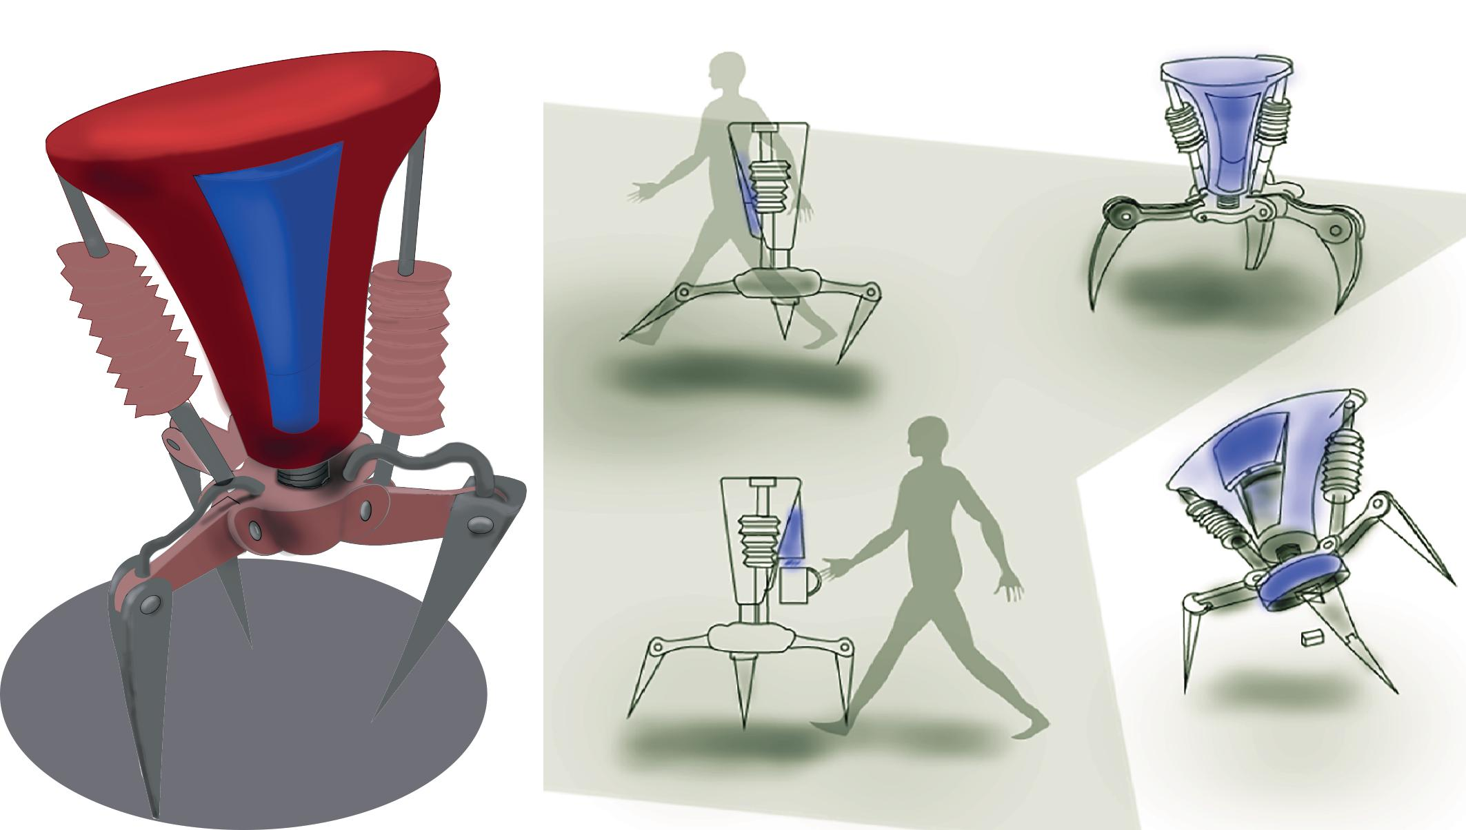

Concepto 2: Pensamiento Analógico de por Modelos
Este concepto se basó en análisis tipológico de una flor de alcatraz en el cual se hizo un análisis del dinamismo de los elementos que crean la composición de la flor, ritmo de unión de formas que crean percepción, escala que se refiere un mismo elemento en distintos tamaños y dirección.
En este caso se hizo una analogía de escala en el cual la flor tiene uniones de varios círculos repetitivos continuos para tener una forma.
EL objeto recopila el agua desde la fuente y por medio de un sistema de reposo y gravedad las partículas orgánicas son atrapado en la base del contenedor y en la parte superior queda el agua limpia y esto pasa al segundo recipiente que tiene el objeto el cual se encarga de purificar completamente.
Figura 38

Concepto Basado la Analogía de la Flor de Cartucho

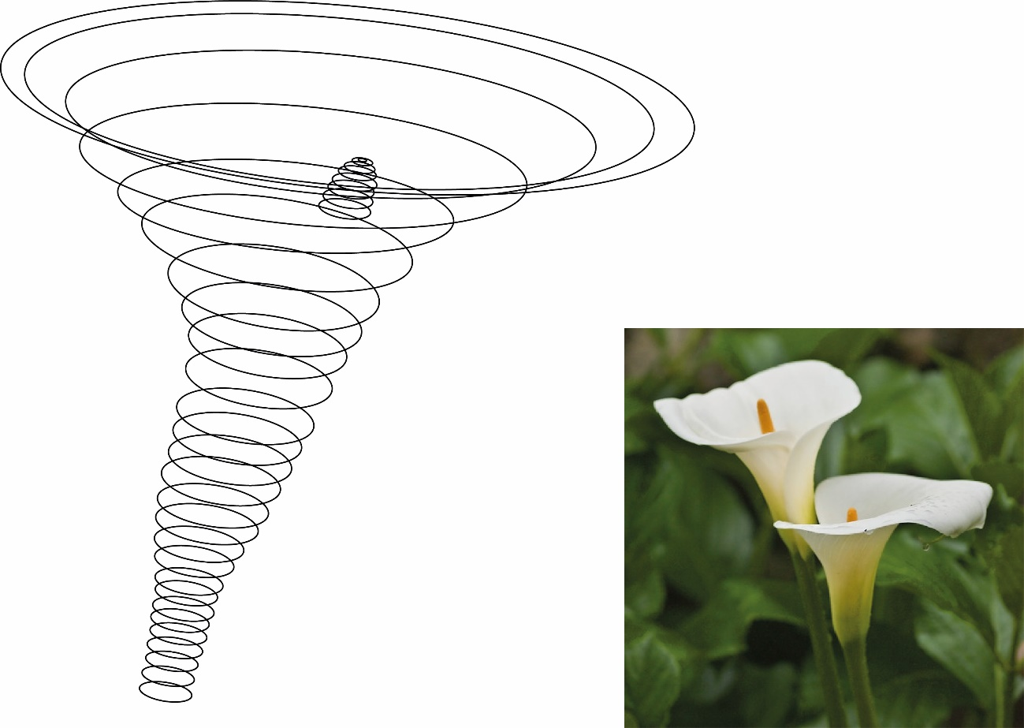
Nota. Resultado de la aplicación de principios de diseño. Adaptado de Pepacamposblog, 2015. (https://pepacamposblog.wordpress.com/2015/10/29/89/)

Además, se utilizó el contraste de colores entre el verde y blanco sinónimo de la flor de cartucho
Figura 39
Concepto Basado la Analogía de la Flor de Cartucho

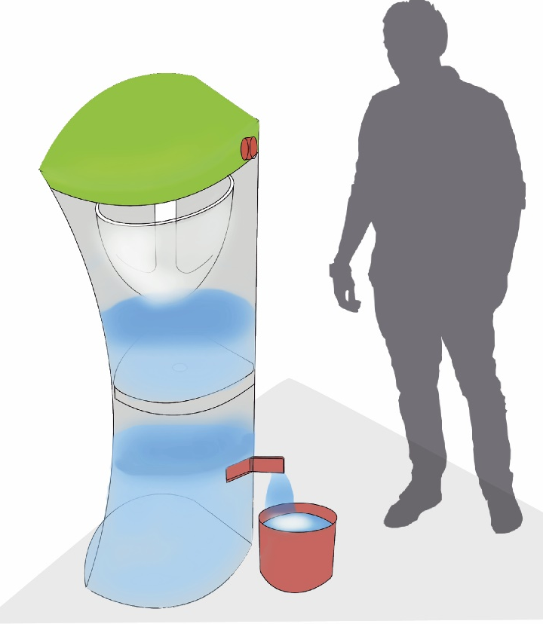
Cerrado
Abierto
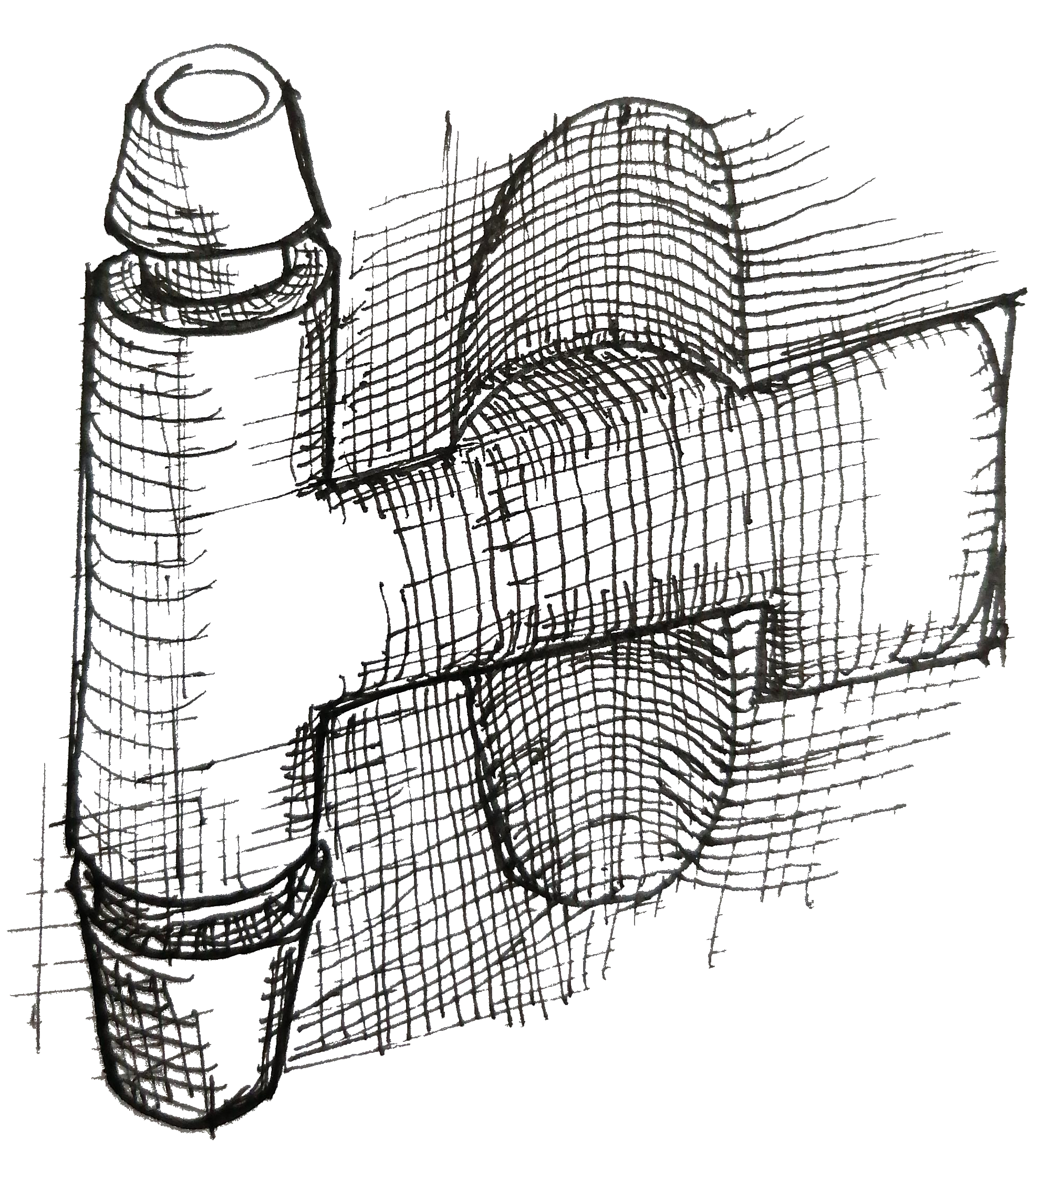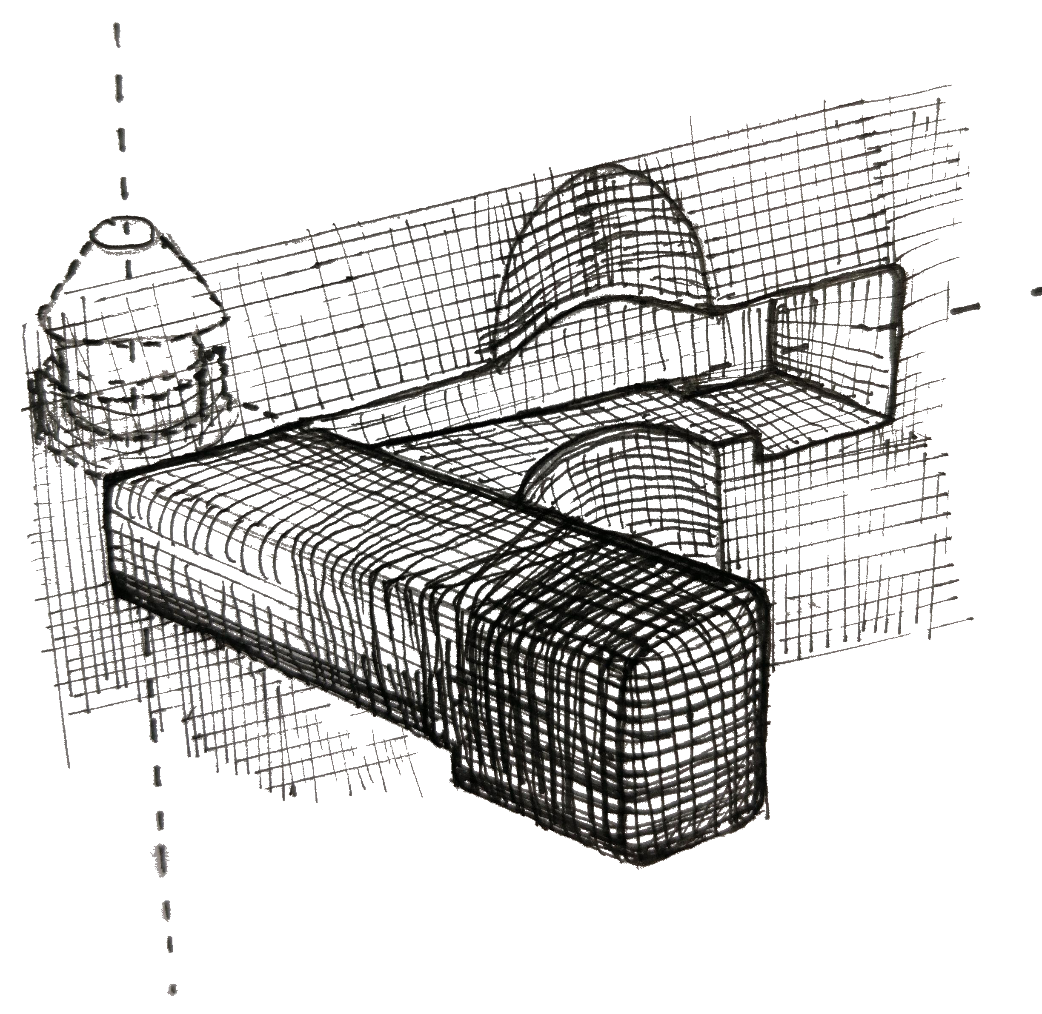

Sistema de dispensador de agua, permite servirse de agua purificado

Metáforas visuales
Este concepto parte desde la unión de 5 palabras visualmente descriptivas y 5 palabras como atributos de la marca para unir las misma y generar una forma.
Figura 40
Concepto Basado en Metáforas Visuales

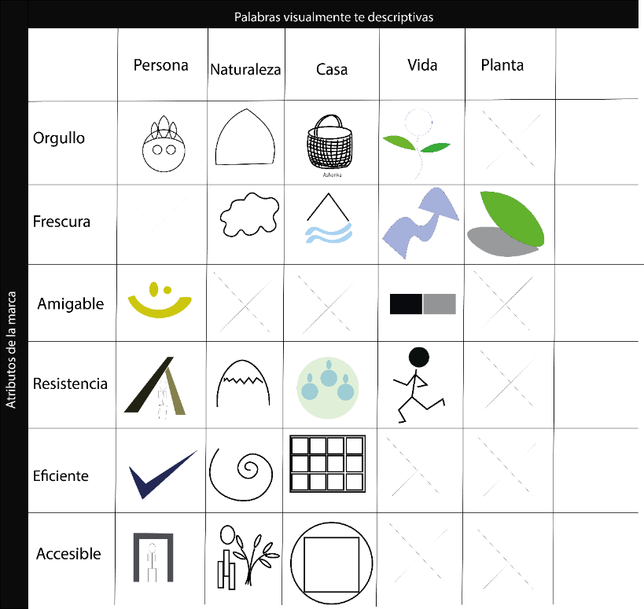

Como resultado se eligión tres figuras orgánicas que representan a las comunidades amazónicas del Ecuador como: Las personas y los accesorios que utilizan como simbolo de su cultura, la naturaleza y el clima, y, la unión de todas estas representa como primer resultado un objeto geométrico con puntas redondeadas.
Como resultado final se puede describir que es un objeto que purifica el agua por medio de evaporación, es decir que, el objeto está flotando en las fuentes y los rayos solares calienta el plástico y llega a un punto en la que evapora el agua y al chocar con el clima exterior se enfría y el vapor se convierte en líquido y éste líquido es atrapado mediante los orificios que tiene el objeto directo a su contenedor donde guarda el agua totalmente purificado.

Figura 41
Resultado del Concepto Basado en Metáforas Visuales

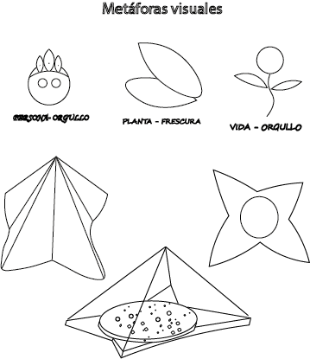
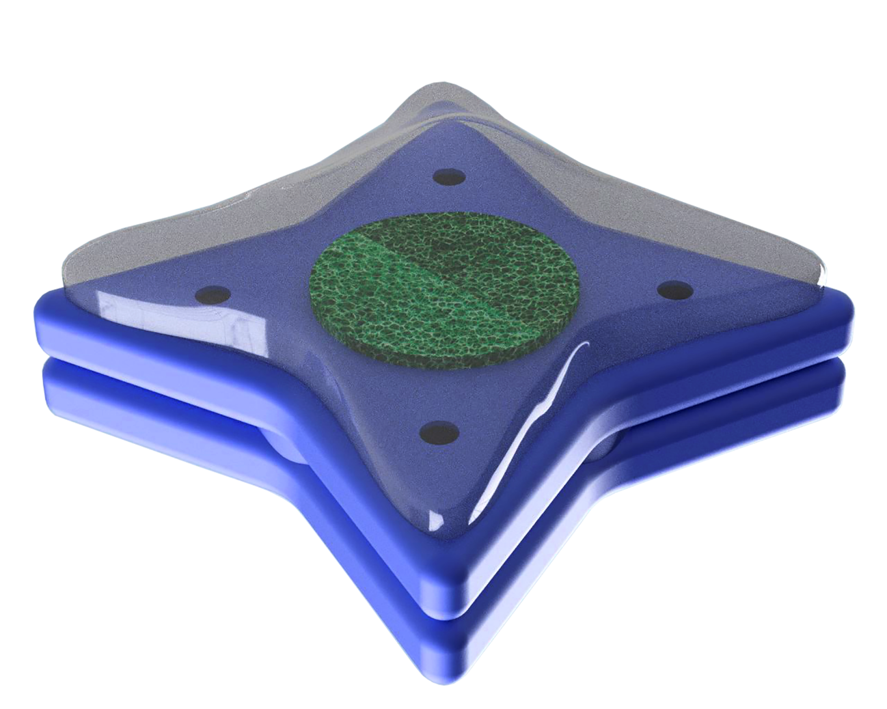
Contenedor que captura el agua evaporada
Contenedor de aire para mantener el objeto a flote
Orificios para capturar el agua evaporada
Esponja que distribuye el agua fresca de la fuente para ser evaporado
Plástico trasparente que permite el ingreso de la radiación solar
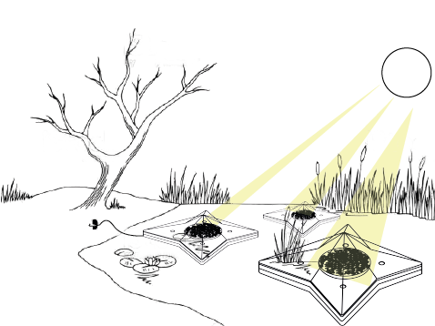

Concepto 3: Sistema ergonómico
Para crear este concepto se realizó análisis de sistema ergonómico de la actividad que, en este caso sobre el modo en cómo los habitantes de la comunidad Chonta Punta recogen el agua, identificando a los usuarios que realiza la actividad, los recipientes con los cuales llevan el agua hasta sus hogares y el entono en el cual se realiza esa actividad.
Como resultado, es un objeto de dos compartimentos, en la primera se llena el agua que no ha sido purificada y, por medio la gravedad, mientras el usuario se traslada hasta su hogar el agua cae hacia el segundo compartimento pasando por un filtro y el agua es totalmente purificado. La manera de trasportar el agua es por medio de las ruedas que se puede desensamblar para subir a la segunda planta de la casa.

Figura 41
Análisis Desde la Ergonomía Cognitiva

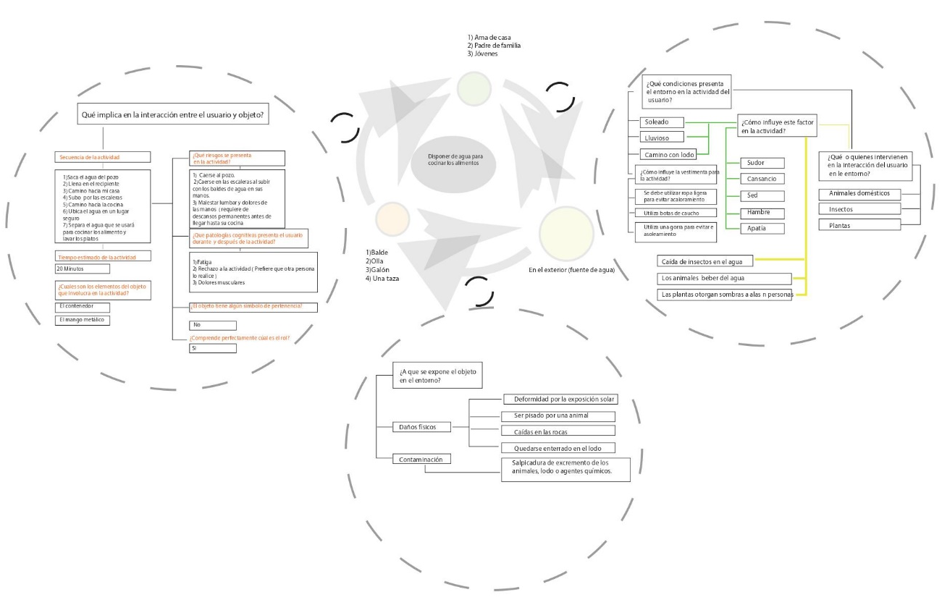

Figura 41
Análisis de la Actividad

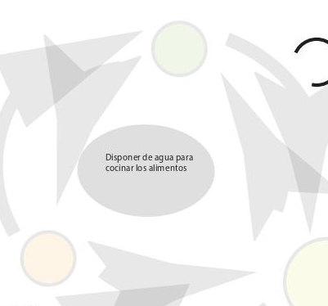

Figura 42
Interacción Usuario y Objeto

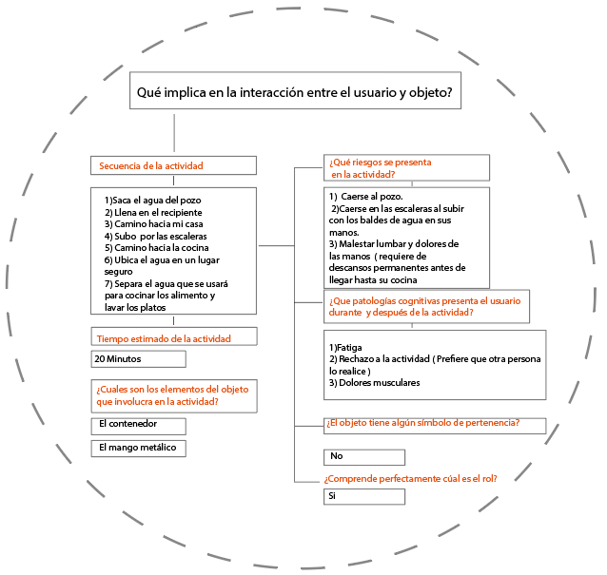

Figura 43
Interacción Objeto y Entorno

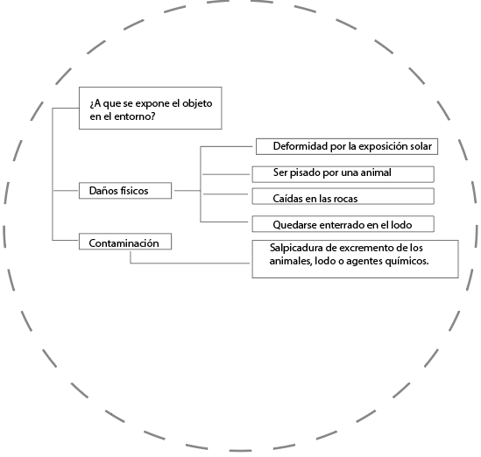

Figura 44
Interacción Usuario y Entorno

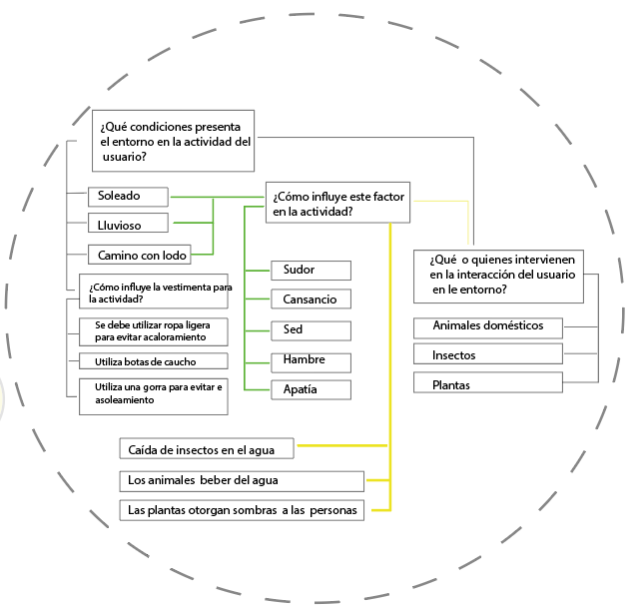

Figura 45
Resultado de Análisis de la Actividad

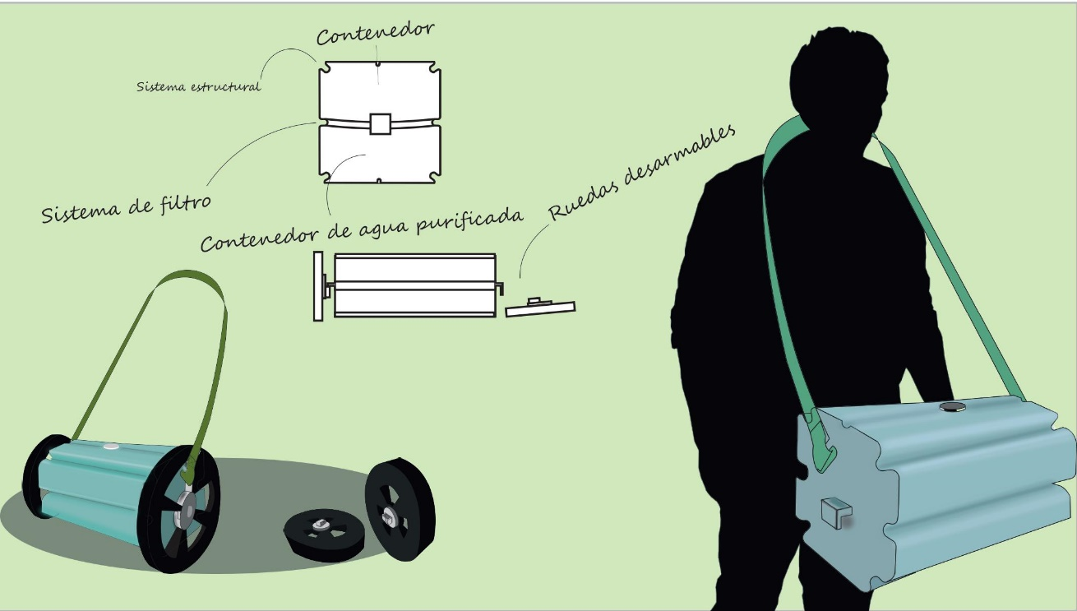

Selección de concepto
Para seleccionar un concepto que se desarrollará en el presente proyecto se tomó en cuenta los determinantes planteados anteriormente y a cada uno de los requerimientos se asignó valores entre cero a tres, siendo el cero cuando no tiene relevancia para la elección del concepto, uno cuando se cumple un requerimiento, dos cuando cumple entre 2 a 3 requerimientos y 3 cuando cumple todos estos.
En este caso dos conceptos de diseño tuvieron las mismas puntuaciones.
El concepto uno por la ergonomía física ya que el objeto era automático y se trasportaba solo. Además, se mantiene distante al piso, evitando la re-contaminación del agua.
El concepto 4 porque tiene la forma de las plantas que flotan en el agua y no existe contraste con la naturaleza y su textura al ser totalmente liso es fácil de limpiar.

Figura 46
Evaluación de conceptos

1 2 3 4
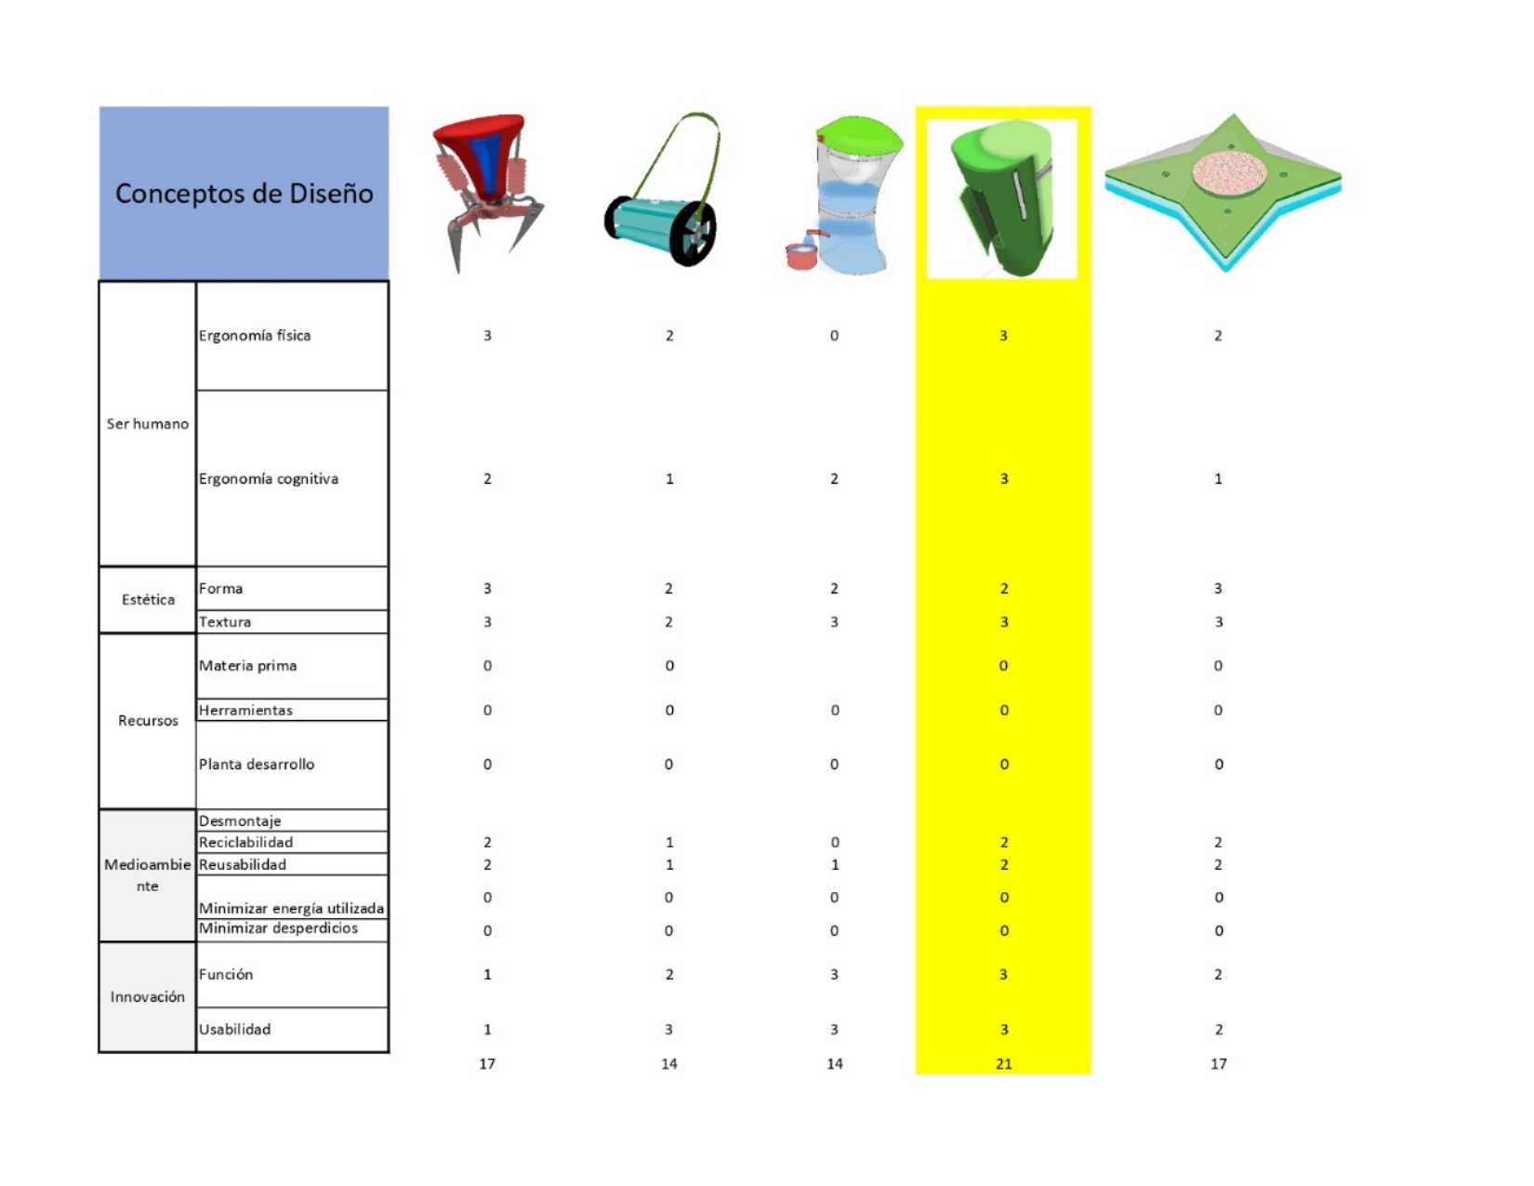

Concepto ganador:

Sistema de purificador de agua trasportable push.

Para desarrollar la siguiente propuesta de diseño se tomó en cuenta toda la información recopilada del entorno en la cual se realizaría la actividad de purificar y trasportar el agua. Como cada litro de agua representa en peso un kilo y la cantidad de peso que trasportaría un usuario es en total 20 kilos aproximadamente (20 litros de agua) se aplicó un sistema de ruedas con su contenedor que permitiría facilidad en trasportar el contenedor de agua y con su correa de carga para subir el agua hasta la cocina que se encuentra en el segundo piso de su casa.

Los que se presenta en este gráfico es un objeto que purifica el agua por medio de bombeo de presión manual, sirve para eliminar los coliformes fecales y partículas orgánicas utilizando una cápsula de filtro de membrana celulosa de 0.45 micro diámetro, también sirve para contener y preservar el agua dentro de la casa ya que se puede desensamblar y utilizar como una galón y por medio de un sistema de ruedas se puede trasportar el agua desde la fuente, facilitando la actividad al usuario, además, es de uso intuitivo ya que no requiere conocimientos técnicos ni experiencia para realizar su mantenimiento, ensamble ni el uso, también está conformado por partes perfectamente identificados y clasificado por tamaños.

Figura 47
Resultado del Concepto Ganador
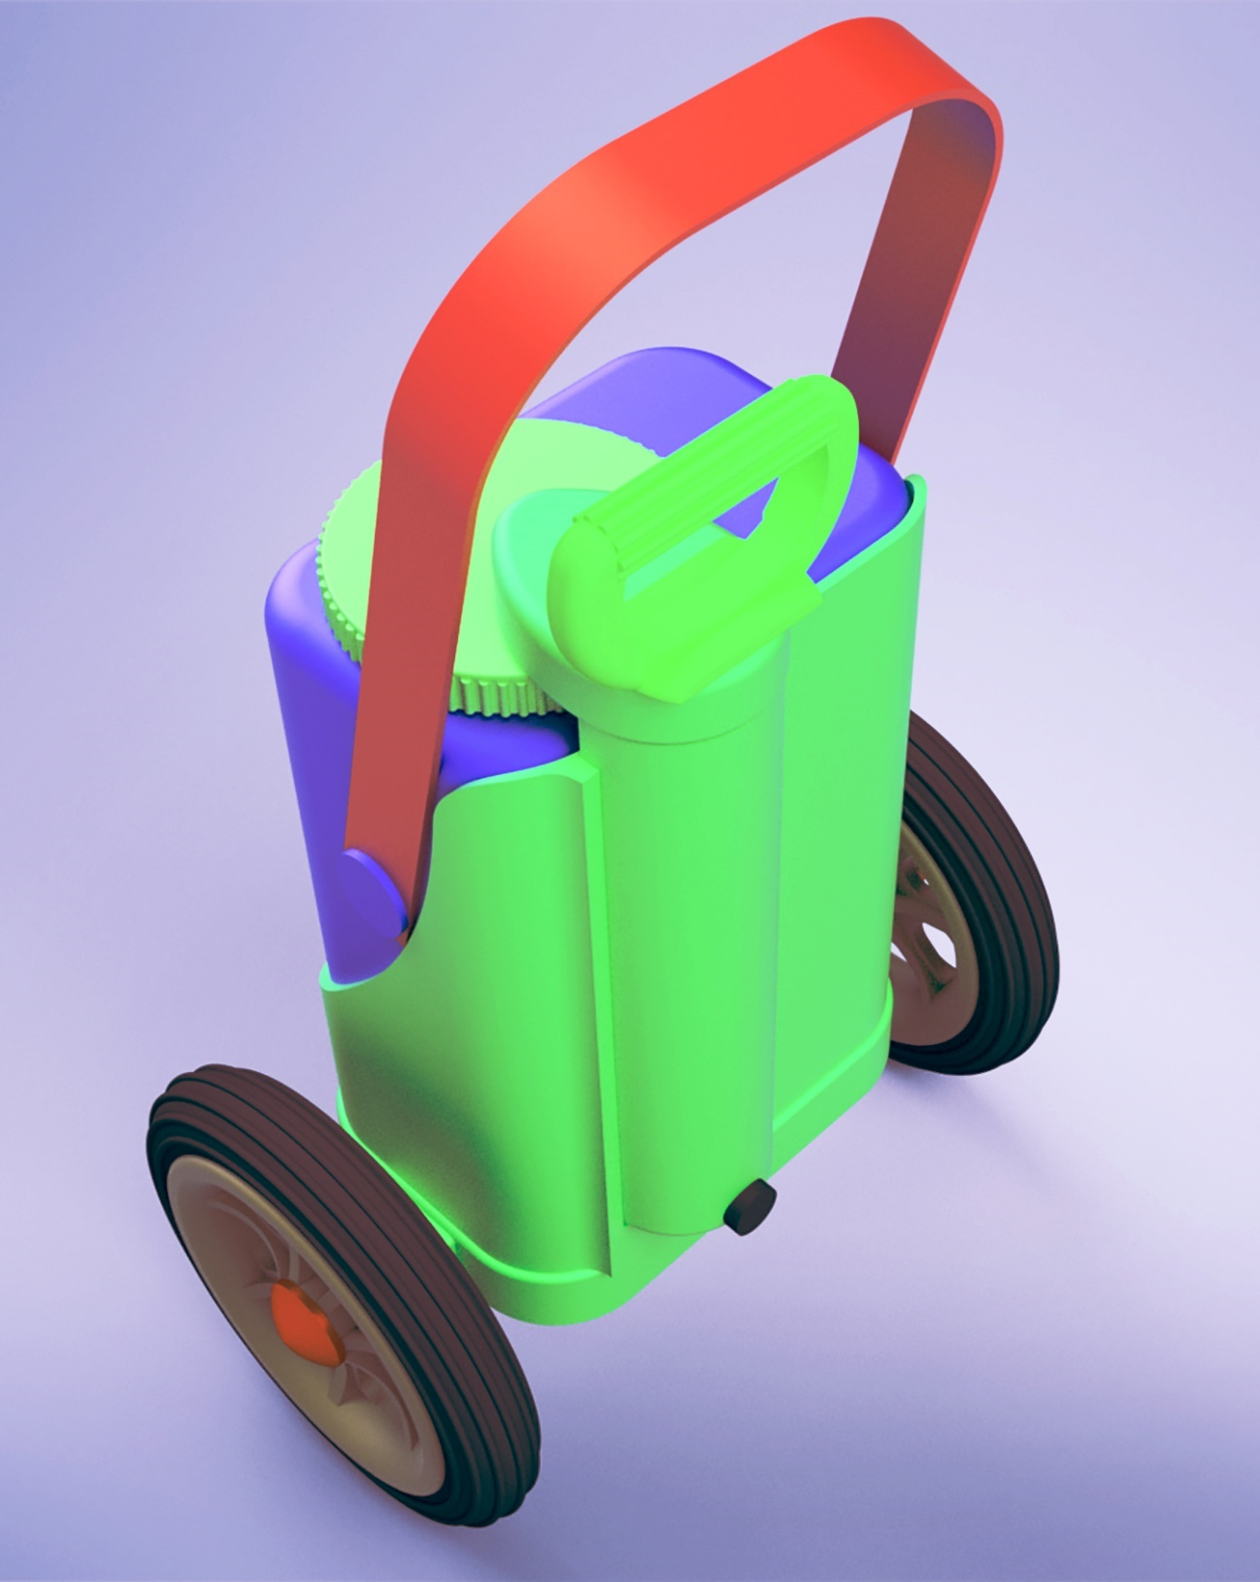

Figura 48
Resultado del Concepto Ganador

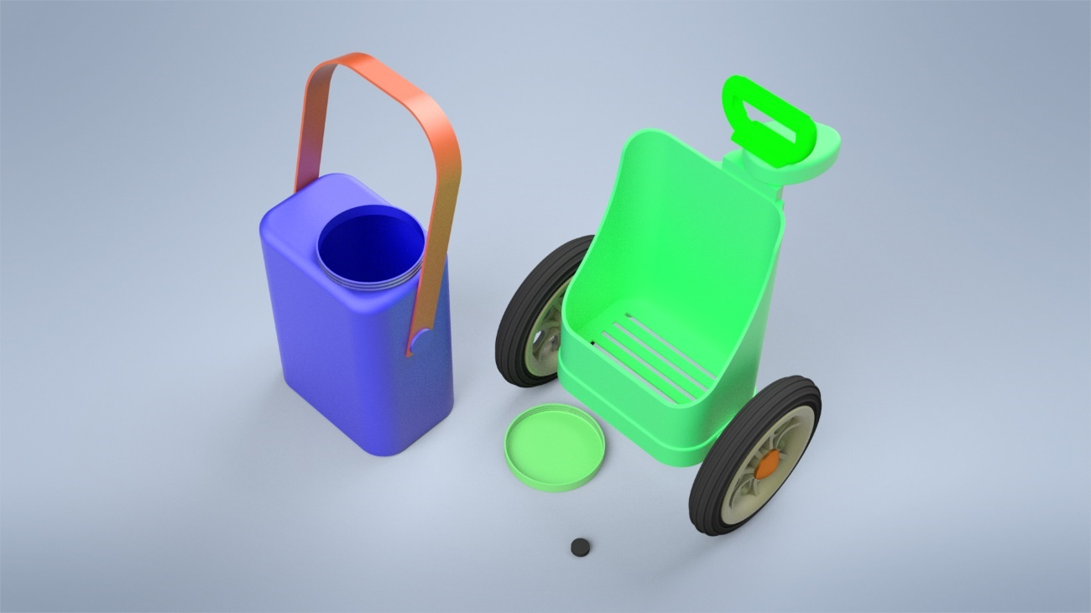
Figura 49
Resultado del Concepto Ganador
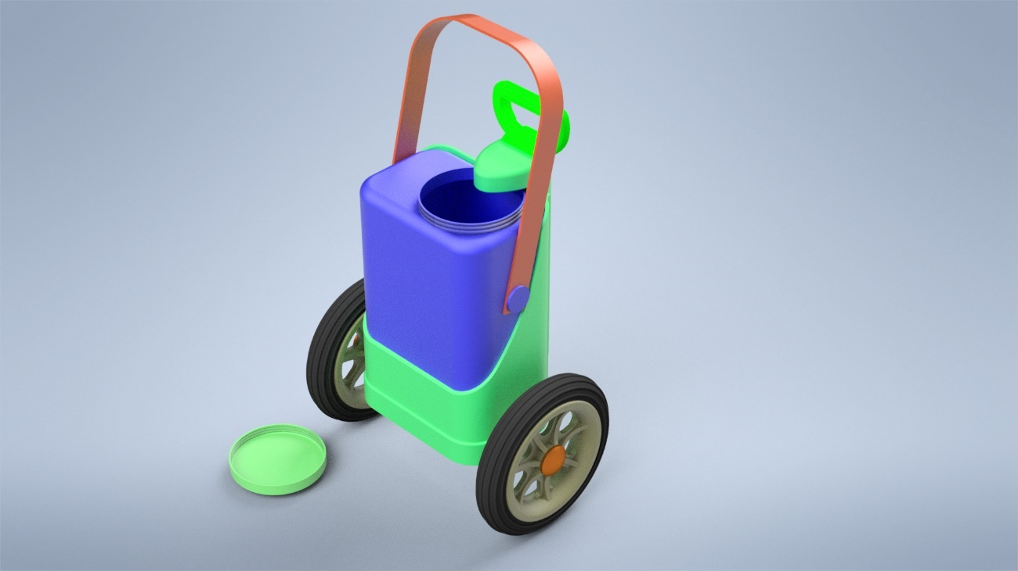

Sistema de purificador de agua, trasportable tipo mochila.
La opción dos, parte desde el entorno en el cual se desenvuelve el objeto que, de acuerdo con Weather Atlas en la Amazonía ecuatoriana la humedad oscila entre 77% a 88%, esto significa que existe mucha humedad y el suelo normalmente esta enlodado, esto implica que el objeto debe permanecer distante del piso.
Por lo tanto, esta propuesta es un objeto que sirve para purificar el agua eliminando los coliformes fecales y partículas orgánicas por medio una cápsula de filtro de membrana celulosa de 0.45 micro diámetro, y ayuda a transportar, preservar y contener agua limpia y a mantenerse alejado del piso desde que el usuario succiona el líquido de la fuente hacia el contenedor, que a su vez es una mochila ergonómica que permite al usuario cargar y distribuir el peso del agua por medio de una correa de hombro.
Para que el objeto funcione en el trasporte, purificación y al momento de servirse del agua se requiere de seis procesos simples.

Paso 1
Conectar la manguera de entrada, esto permite que el agua pase por un filtro de membrana y láminas de carbón activado y una vez purificado ingrese al contenedor.

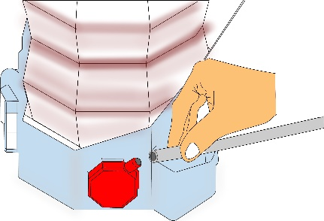

Paso 2
Desenrollar y colocar la manguera en el agua.

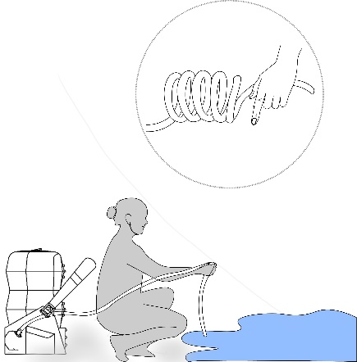

Paso 3
Retirar el seguro, se debe tirar del velcro esto permite que el objeto automáticamente empiece a succionar el agua ya que en el interior se encuentra un resorte que hace empuje para que se efectúe la succión.

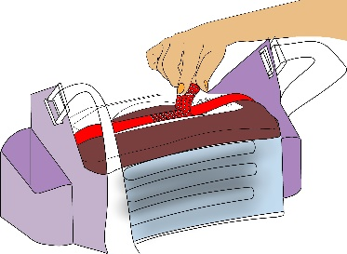

Paso 4
Esperar aproximadamente de 10 a 15 minutos hasta que el objeto tenga volumen y forma

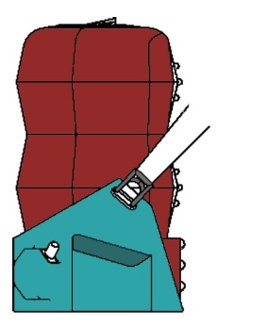

Paso 5
Una vez terminada la succión y purificación del agua se debe regular la correa de carga de acuerdo con el tamaño y proporción física del usuario eligiendo distintos tipos de orificios.

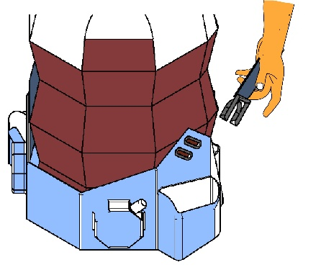

Paso 6
Ya completada con los procesos anteriores y estando listo para trasportar el usuario debe apoyar sus manos en el manubrio del objeto para facilitar la carga del objeto.

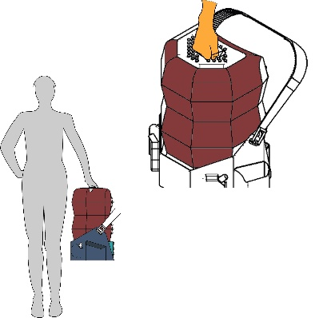

El objeto debe ser trasportado por medio de una correa de hombro, esto se implementó ya que en el análisis de la actividad de la usuaria se observó, en cómo las personas trasportan sus alimentos utilizando apoyos en los hombros y en las cabezas, esto permite que ellos puedan trasportar durante varias horas y sus actividades son culturalizados.

Figura 50
Resultado del Concepto Ganador

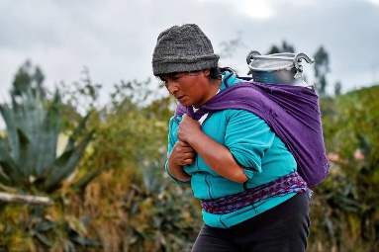
Nota, Mujer Indígena trasportando. Reproducido de Alamy, 201. Reproducido de: https://www.alamy.es/imagenes/tribu-ind%C3%ADgena-del-amazonas.html

Figura 51
Resultado del Concepto Ganador

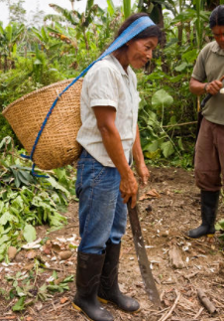
Nota, Mujer amazónica trasporta su canasto en la cabeza, imagen utilizado como referencia de trasporte de objetos, Reproducido de Alamy, 2012. Reproducido de: https://www.alamy.es/imagenes/tribu-ind%C3%ADgena-del-amazonas.html

Figura 52
Representación de la Trasportación del Objeto

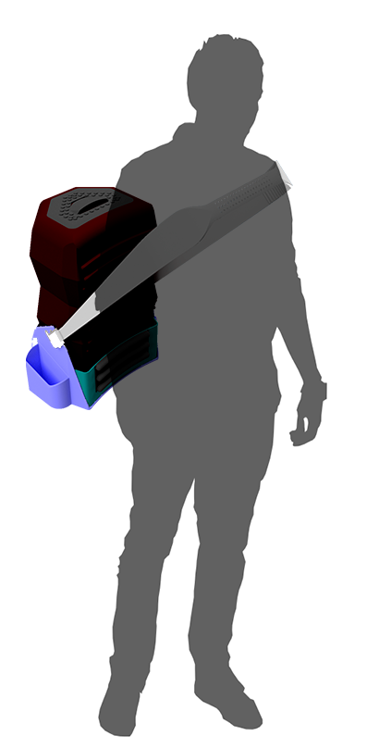
La forma del pentágono se eligió debido a la funcionalidad, esto permite que el objeto se pliegue de manera automática cuando se encuentra vacío, además se eligió esta forma de trasporte debido a que al ser de uso para el alimento se debe mantener alejado de cualquier contaminación del entorno.
Figura 51
Render de Purificador Tipo Mochila

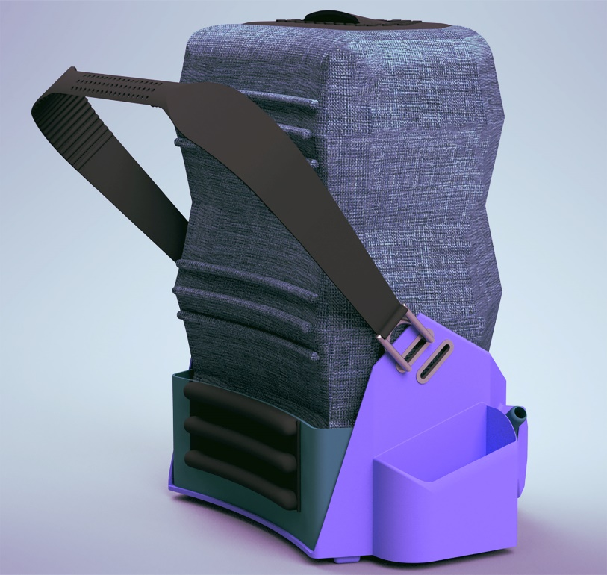
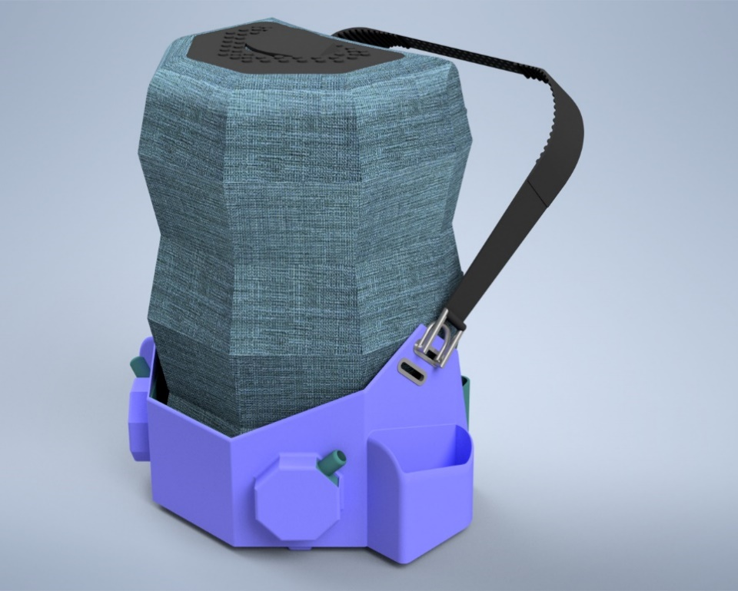

Figura 51
Despiece de la Composición del Objeto 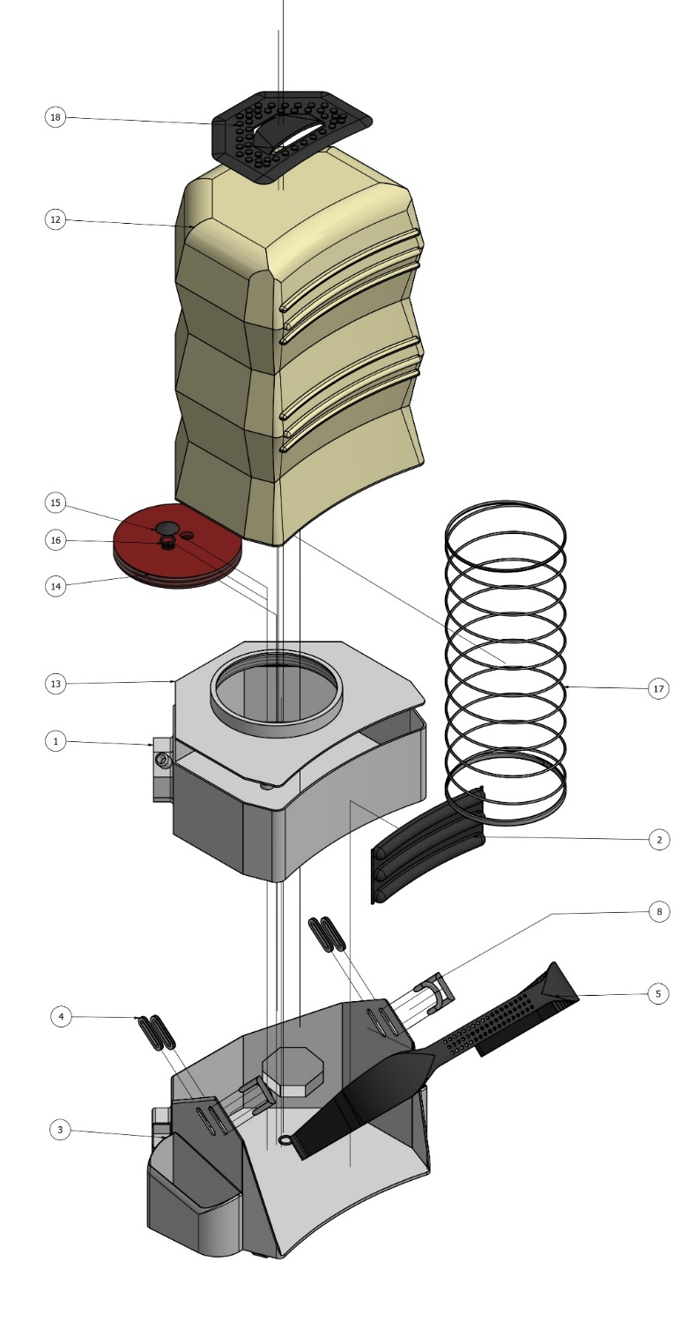

Validación

Validación de la propuesta formal

Objetivo
Validar las opciones de diseño a través de la encuesta a los usuarios con la opción aplicada desde la teoría y las preferencias de los usuarios con las respectivas encuestas.

Hipótesis
El trabajo interdisciplinario consiste también en la participación de los usuarios para comprender sus requerimientos específicos.

Desarrollo

Una vez comprendido con claridad la formalidad del objeto se realizó una segunda propuesta final con estos dos tipos de formas que tenía características similares. En este caso la encuesta se aplicó a tres usuarias mujeres, amas de casa, de la comunidad Chonta Punta, mismo que la opción dos resultó ser más amigable por su forma más orgánica que comunica seguridad de los componentes de carga, facilidad de uso y distribución de peso mediante una correa de carga que tiene cinco puntos de esfuerzo que la primera opción con dos puntos de esfuerzo en los hombros de la usuaria (Anexo C).

Figura 52
Opciones Utilizados en la Encuesta Para la Evaluación Formal
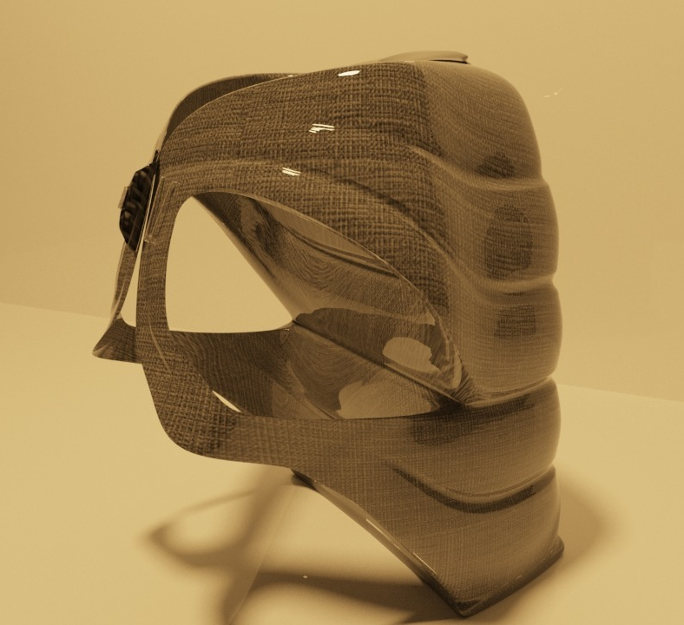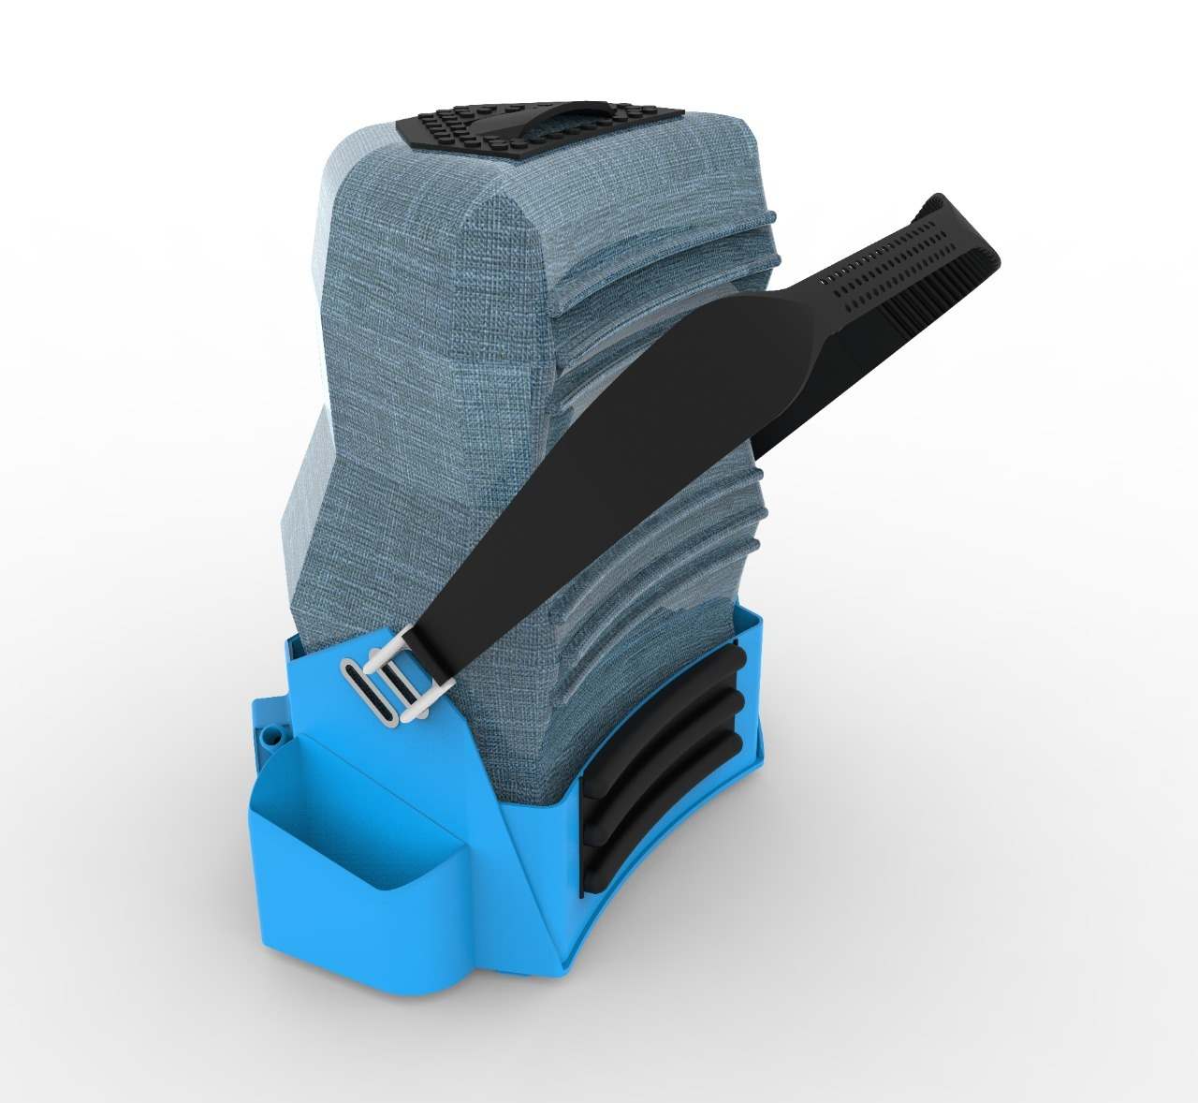
Op. 2
Op. 1

Validación biomecánica

Objetivo
Analizar las variaciones en la postura de un usuario durante el uso para determinar la afectación del peso y el confort durante la actividad

Hipótesis
Verificar posiciones y plantear ajustes a la propuesta de diseño de purificador de agua trasportable tipo mochila planteado en el presente plan de TFC.

Desarrollo
Ya elegido la formalidad con la encuesta aplicada sobre la propuesta de diseño se procede a realizar un modelo para evaluar (Anexo C).
Figura 53
Modelo Contenedor de Agua Para Evaluación Biomecánica
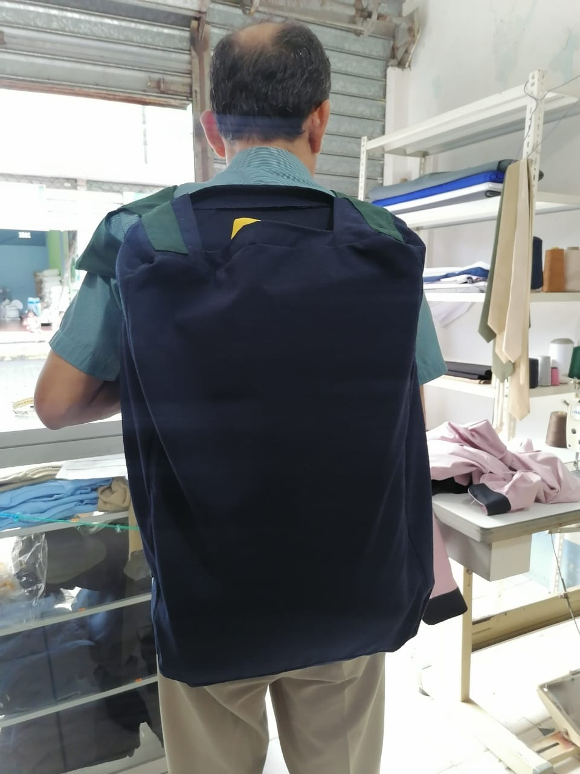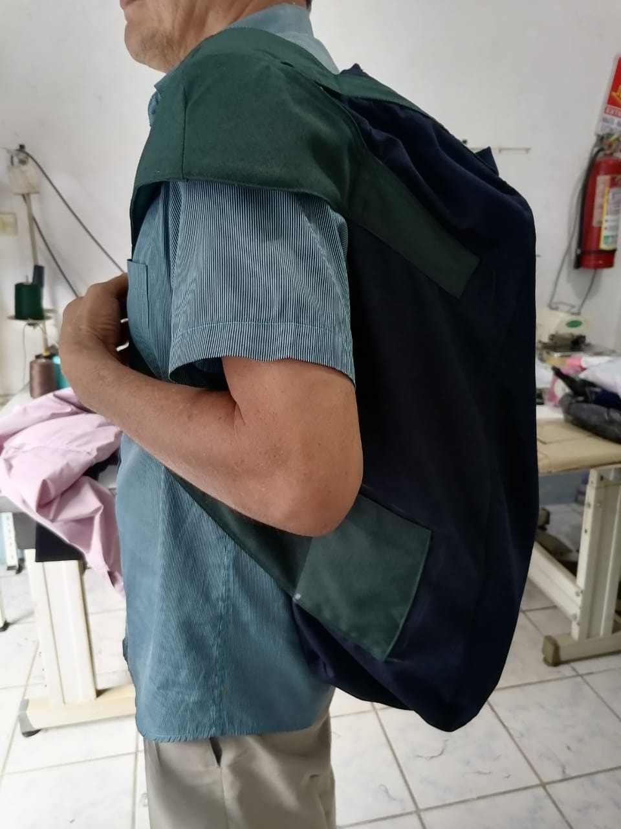

Figura 54
Correa de Carga Para la Evaluación Biomecánica y el Esfuerzo Físico
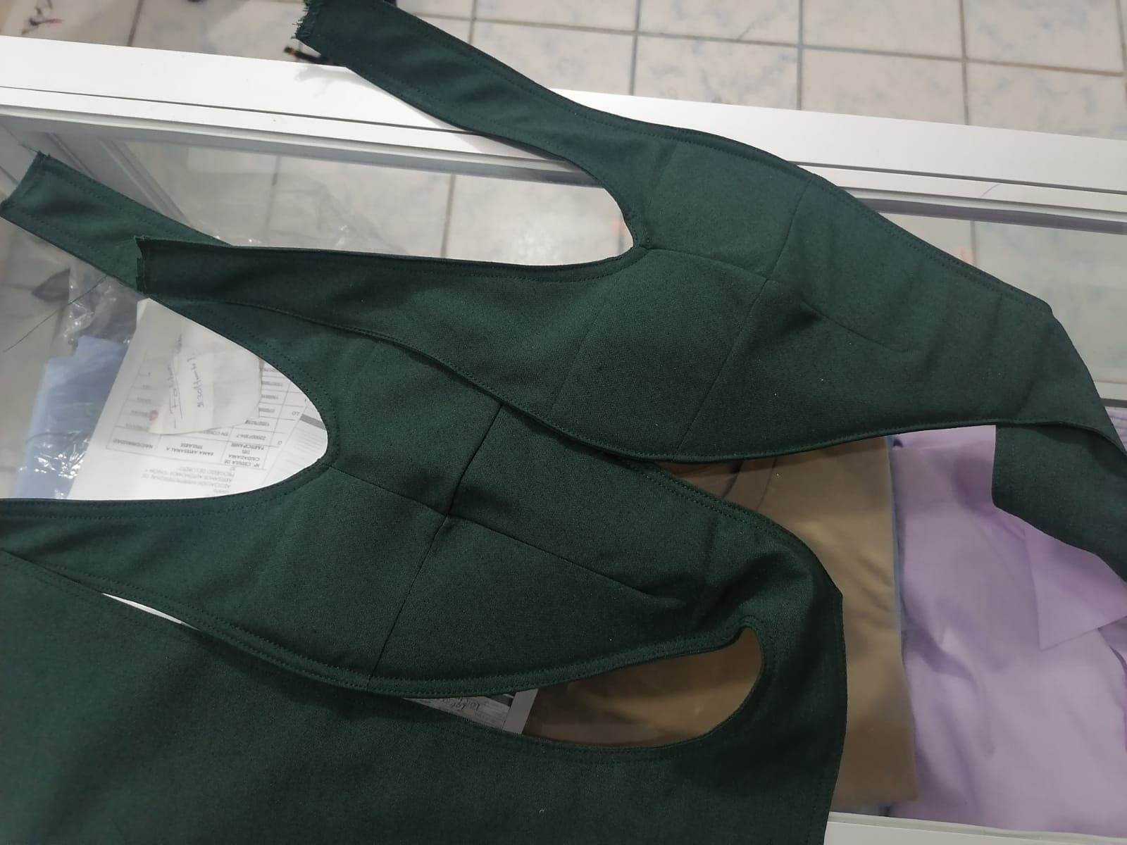

La evaluación se aplicó en la comunidad Chonta Punta de la provincia de Orellana, Cantón Loreto, a una usuaria de sexo femenino, llamada María, ama de casa, 45 años y sin nivel de escolaridad (primaria inconclusa).
En la evaluación biomecánica se aplicó la comparación entre el diseño planteado en el presente TFC y el objeto genérico, el cual es un balde que es utilizado para abastecerse de agua y se obtuvo los siguientes resultados:
La propuesta desde diseño de la correa de carga tiene 5 puntos de fijación lo que ayuda a distribuir el peso de manera uniforme, esto significa que el usuario trasporta 20 kilos y soporta en cada punto 4 kilos, esto disminuye dolores musculares y fatiga, ayuda a transportar por mayor tiempo el contenedor, a diferencia del objeto que utiliza actualmente con un solo punto de fijación y esfuerzo en un brazo que soporta 20 kilos. Además, se determinó que una leve inclinación hacia adelante para equilibrar el peso es totalmente normal como sucede en el uso de la propuesta de diseño del presente proyecto, al contrario del objeto genérico que utiliza actualmente donde existe una posición corporal con mayor esfuerzo físico para trasportar el agua.

Figura 55
Comparación Entre la Correa de Carga con Cinco puntos de Fijación y Objeto Genérico Utilizado Para Trasportar el Agua
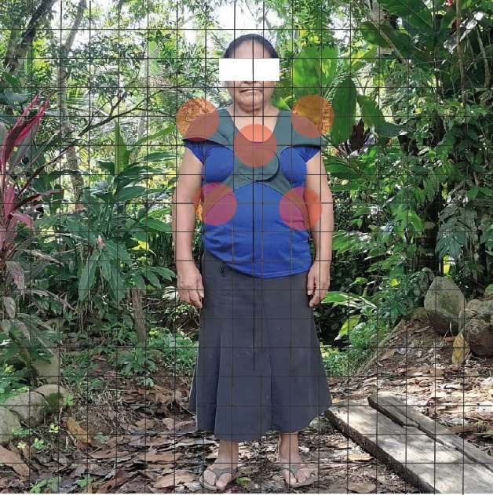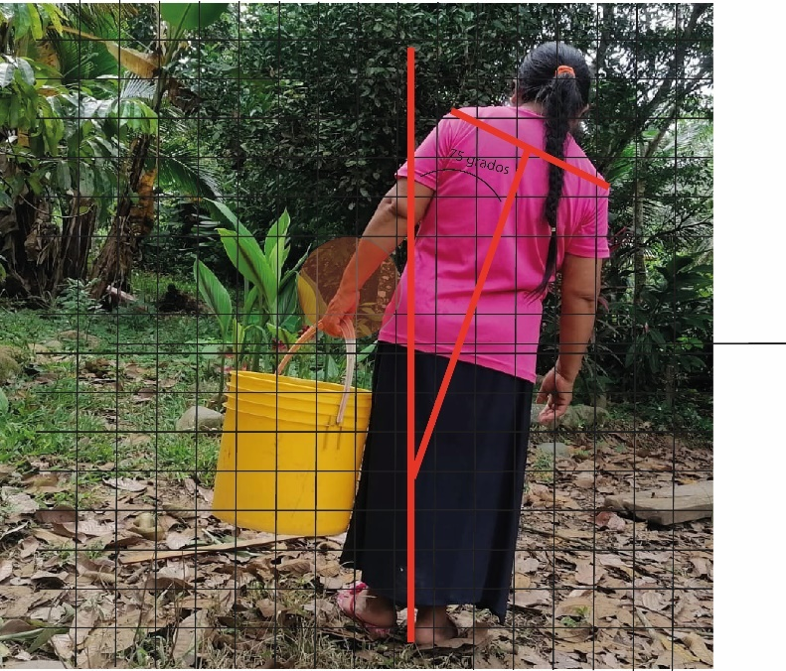
En este sentido, se hizo frecuencia de uso con pesos 0,2,8,12,16 y hasta 20 kilos, teniendo en cuenta que cada kilo pesa un litro de agua. Se evaluó la parte formal del objeto y se determinó que en la parte inferior del objeto al no tener una estructura fija se pandea y existe acumulación de peso en un solo punto esto dificulta el trasporte (Anexo B).

Figura 56
Evaluación con Peso Máximo y Determinación de Acumulación de Peso
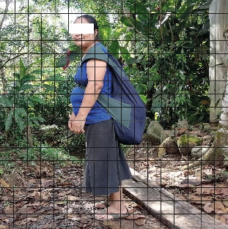

Evaluación en la interacción

Objetivo
Evaluar la comprehensión de uso en aspectos de: purificación, mantenimiento y trasporte del producto.

Hipótesis
El objeto se percibe de uso fácil, su mantenimiento es entendible y facilidad en el trasporte debido a que tiene la forma de una mochila, este proceso determinará correcciones para la interacción del usuario con el objeto.

Desarrollo
En el caso de la evaluación de la interacción se determinó que al tratarse del usuario sin nivel de escolaridad el producto debía comunicar la manera de ensamblar, usar y dar mantenimiento de manera explícito para que el usuario no cometa errores. Con los gráficos sobre ensamblaje presentado hacía falta que una persona explique cómo funciona y para qué sirve, en este caso se determinó que parte del objeto debe incorporarse un manual de forma gráfica, además existes dos partes importantes en el objeto lo que le permite el correcto uso, tales como: el orificio para el ingreso del agua que está contaminada y el orificio para la salida del agua que ya se encuentra potabilizada , el problema incurría en que el usuario entiende que se utiliza mangueras muy similares y lo que se debía hacer es la diferenciación para que el usuario no utilice la manguera contaminada en el orificio de agua limpia.
Figura 57
Modelo 3D Opción 1 Para Evaluación Formal y la Interacción
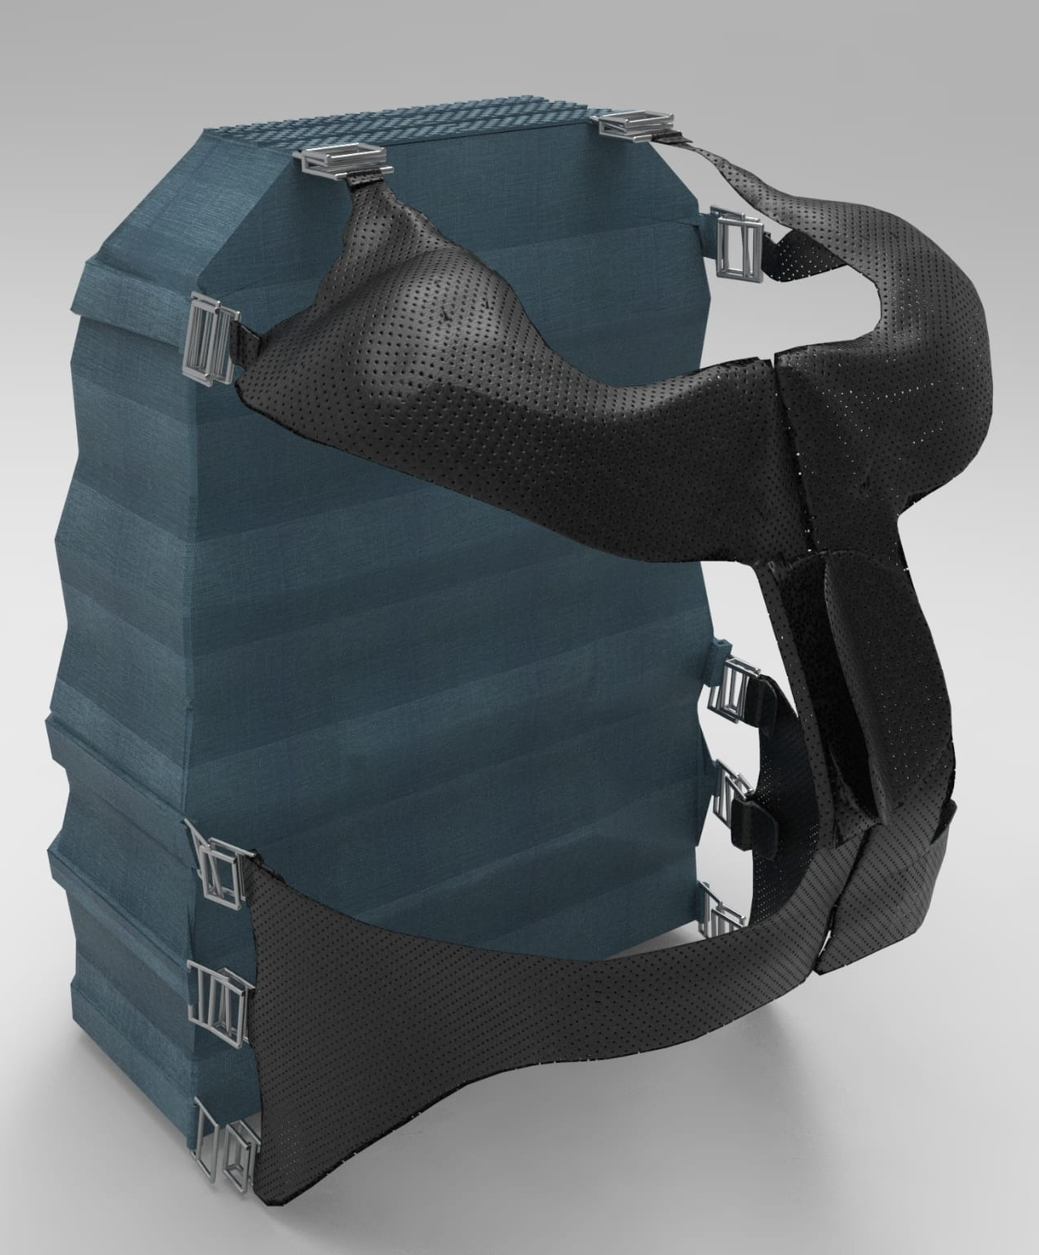

Figura 58
Modelo 3D Opción 2 Para Evaluación Formal y la Interacción

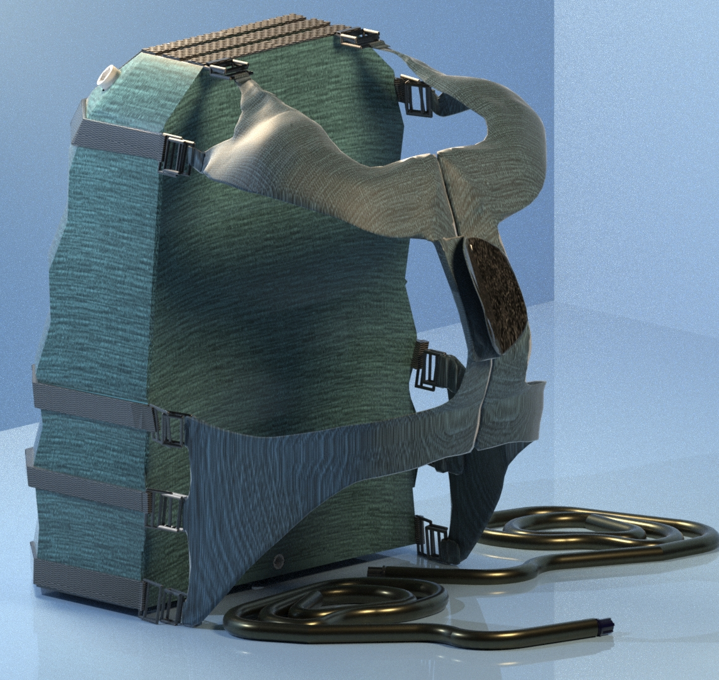

Figura 59
Modelo 3D Despiece Para Evaluación En la Interpretación de las Partes del Objeto Para Ensamble y Mantenimiento.

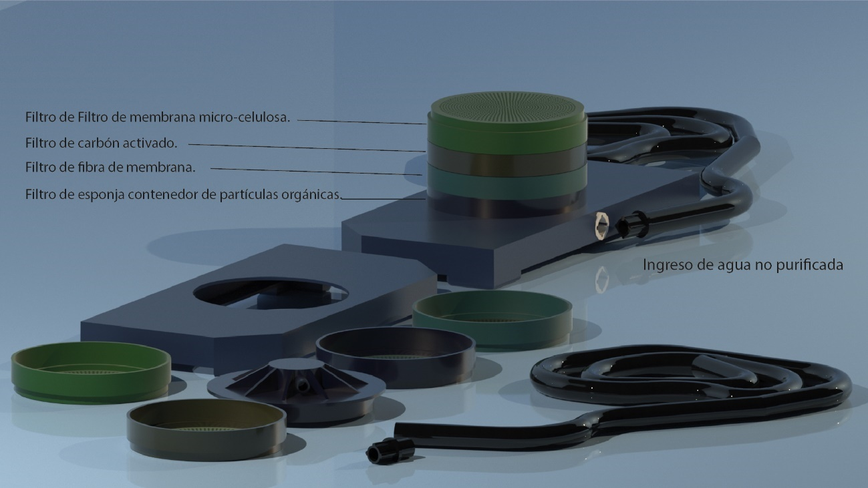

Gráfico 60
Identificación de Boquilla de entrada y Salida de Agua
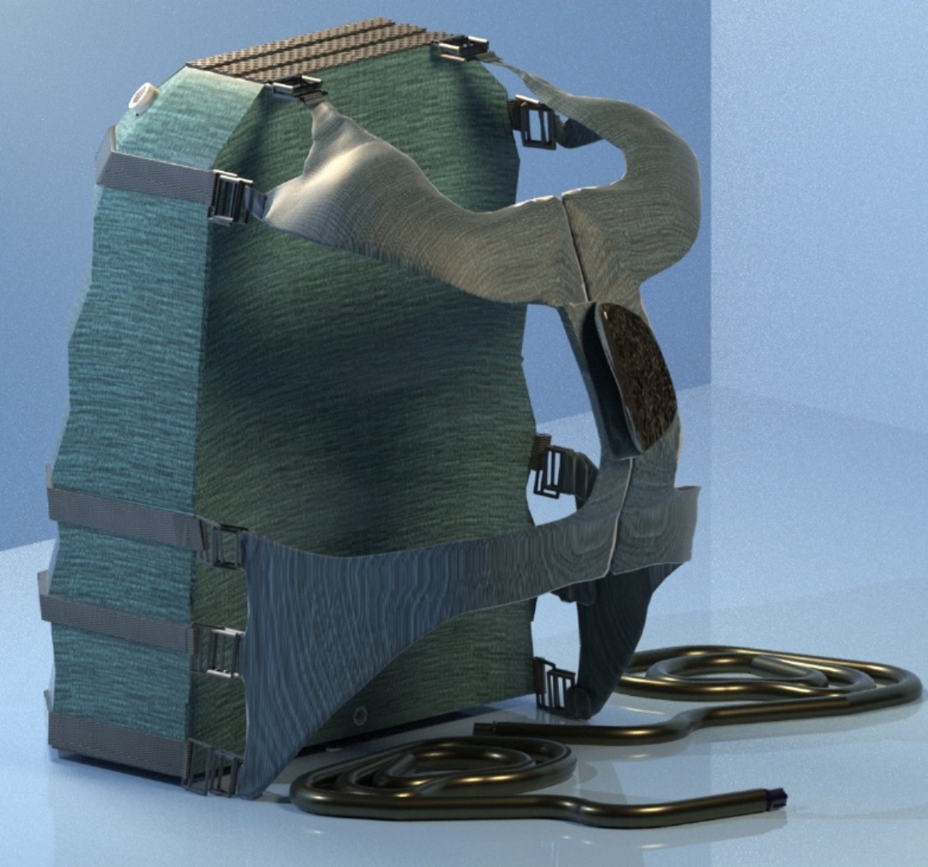
En el caso de la evaluación de mantenimiento y actualización del objeto, se determina de la misma manera las piezas que componen el filtro, estos debían estar identificadas y diferenciadas entre una y otra respectivamente ya que cada parte del componente tiene un tipo de filtro específico, siendo la primera el filtro de esponja que se utiliza para evitar que ingresen partículas de hasta 1mm, el segundo filtro para eliminar las partículas de hasta 5mm, el tercer filtro es el carbón activado para eliminar el sabor y olor del agua y finalmente el filtro de membrana microcelulosa que elimina los coliformes fecales.

Gráfico 61
Piezas que Componen el Filtro
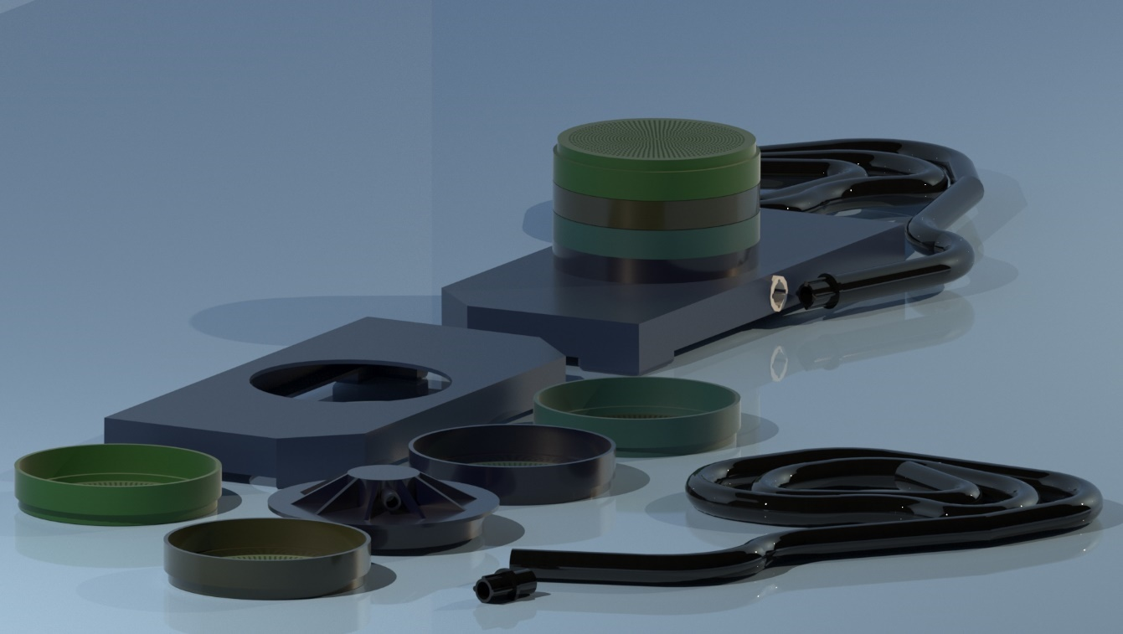

Ajustes

En la biomecánica se corrigió la forma del objeto y las proporciones ya que esto hacía que el usuario se incline en 98 grados hacia adelante, esto debía a la dimensión y la falta de estructura que evita el pandeo en la parte inferior de la mochila que se apoyaba en la cadera y que todo el peso se acumule en este sitio.
Entonces, se procede a aumentar la estructura en el cuerpo de la mochila con las correas de manera vertical y por medio de costuras de manera horizontal para evitar el pandeo y la acumulación de peso en la parte inferior del objeto y a la vez permite que el objeto tenga la forma de un acordeón lo que le permite expandir cuando el usuario llena de agua purificándolo y contraer cuando el usuario decide servirse el agua purificada.

Gráfico 62
Resultado de la Validación Biomecánica
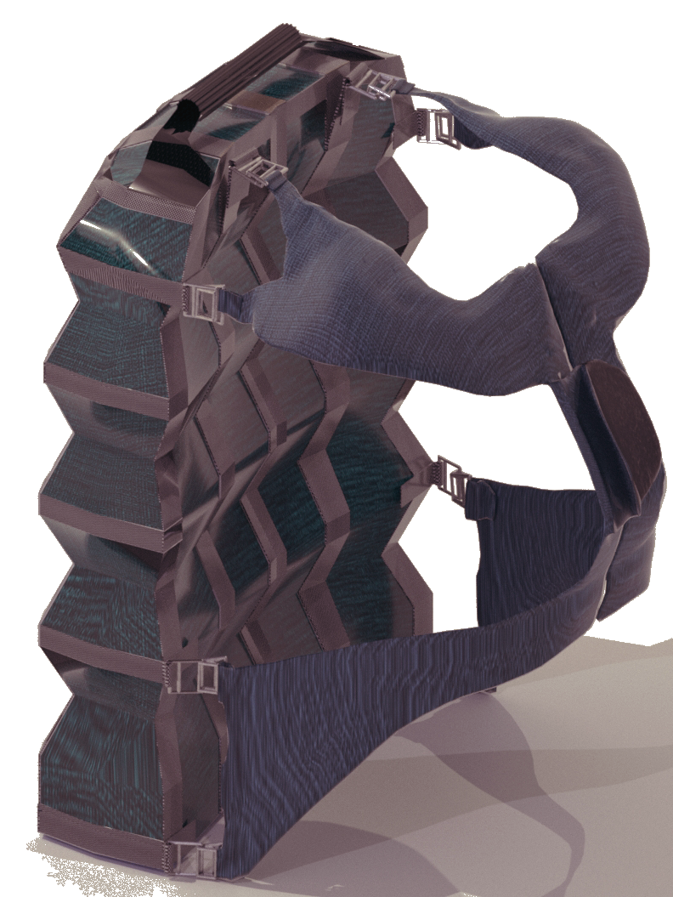

Adicionalmente para que el usuario interprete el uso se identifica el filtro por medio de colores y las boquillas de salida y entrada de agua, tienen cavidades diferentes para que el usuario no se confunda el tipo de manguera que se debe utilizar en cada uno de los orificios
Gráfico 63
Resultado de la Validación de la Interacción

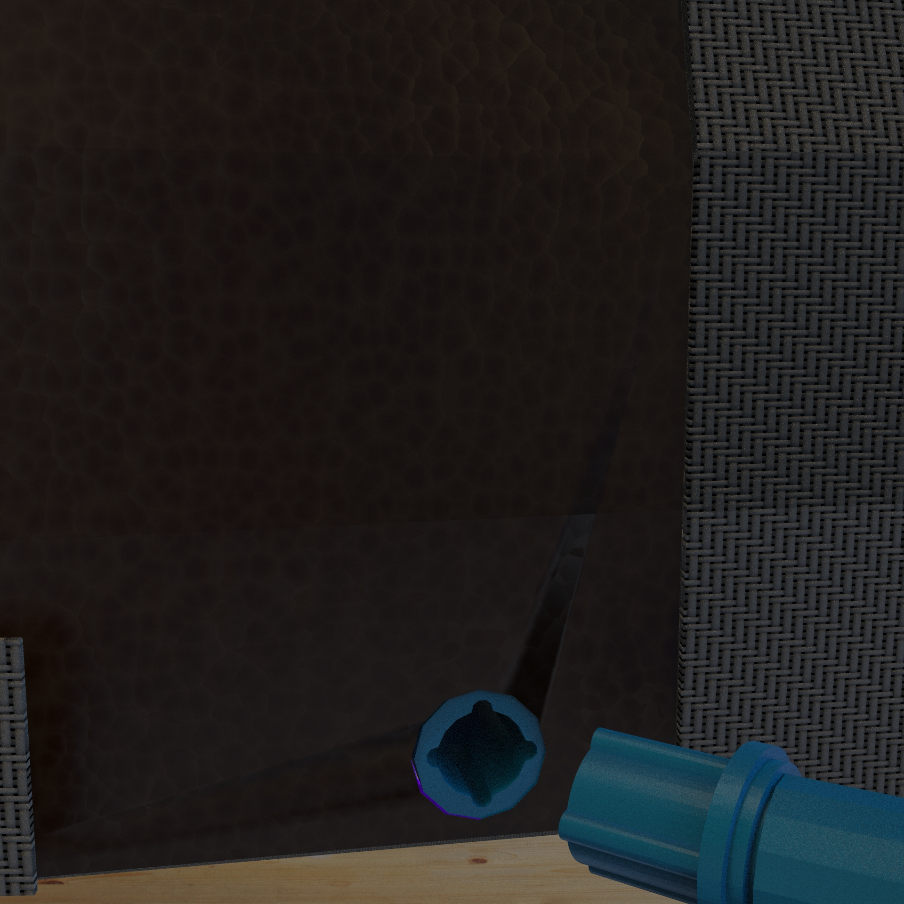
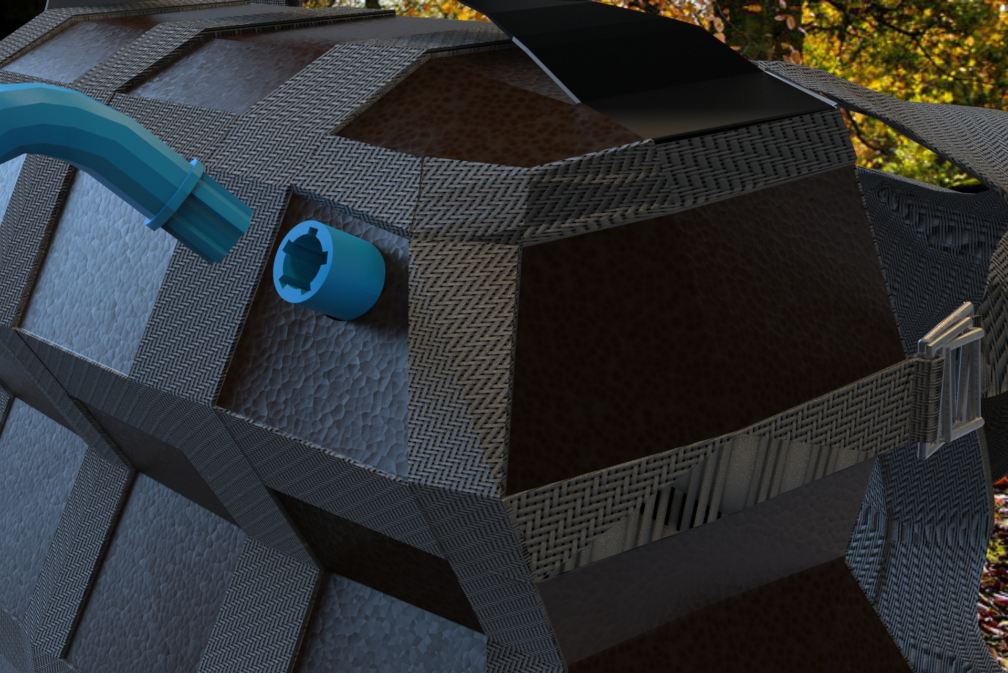

Boquilla con acople Cuadrado, salida de agua purificada
Boquilla con acople circular, ingreso de agua no purificada

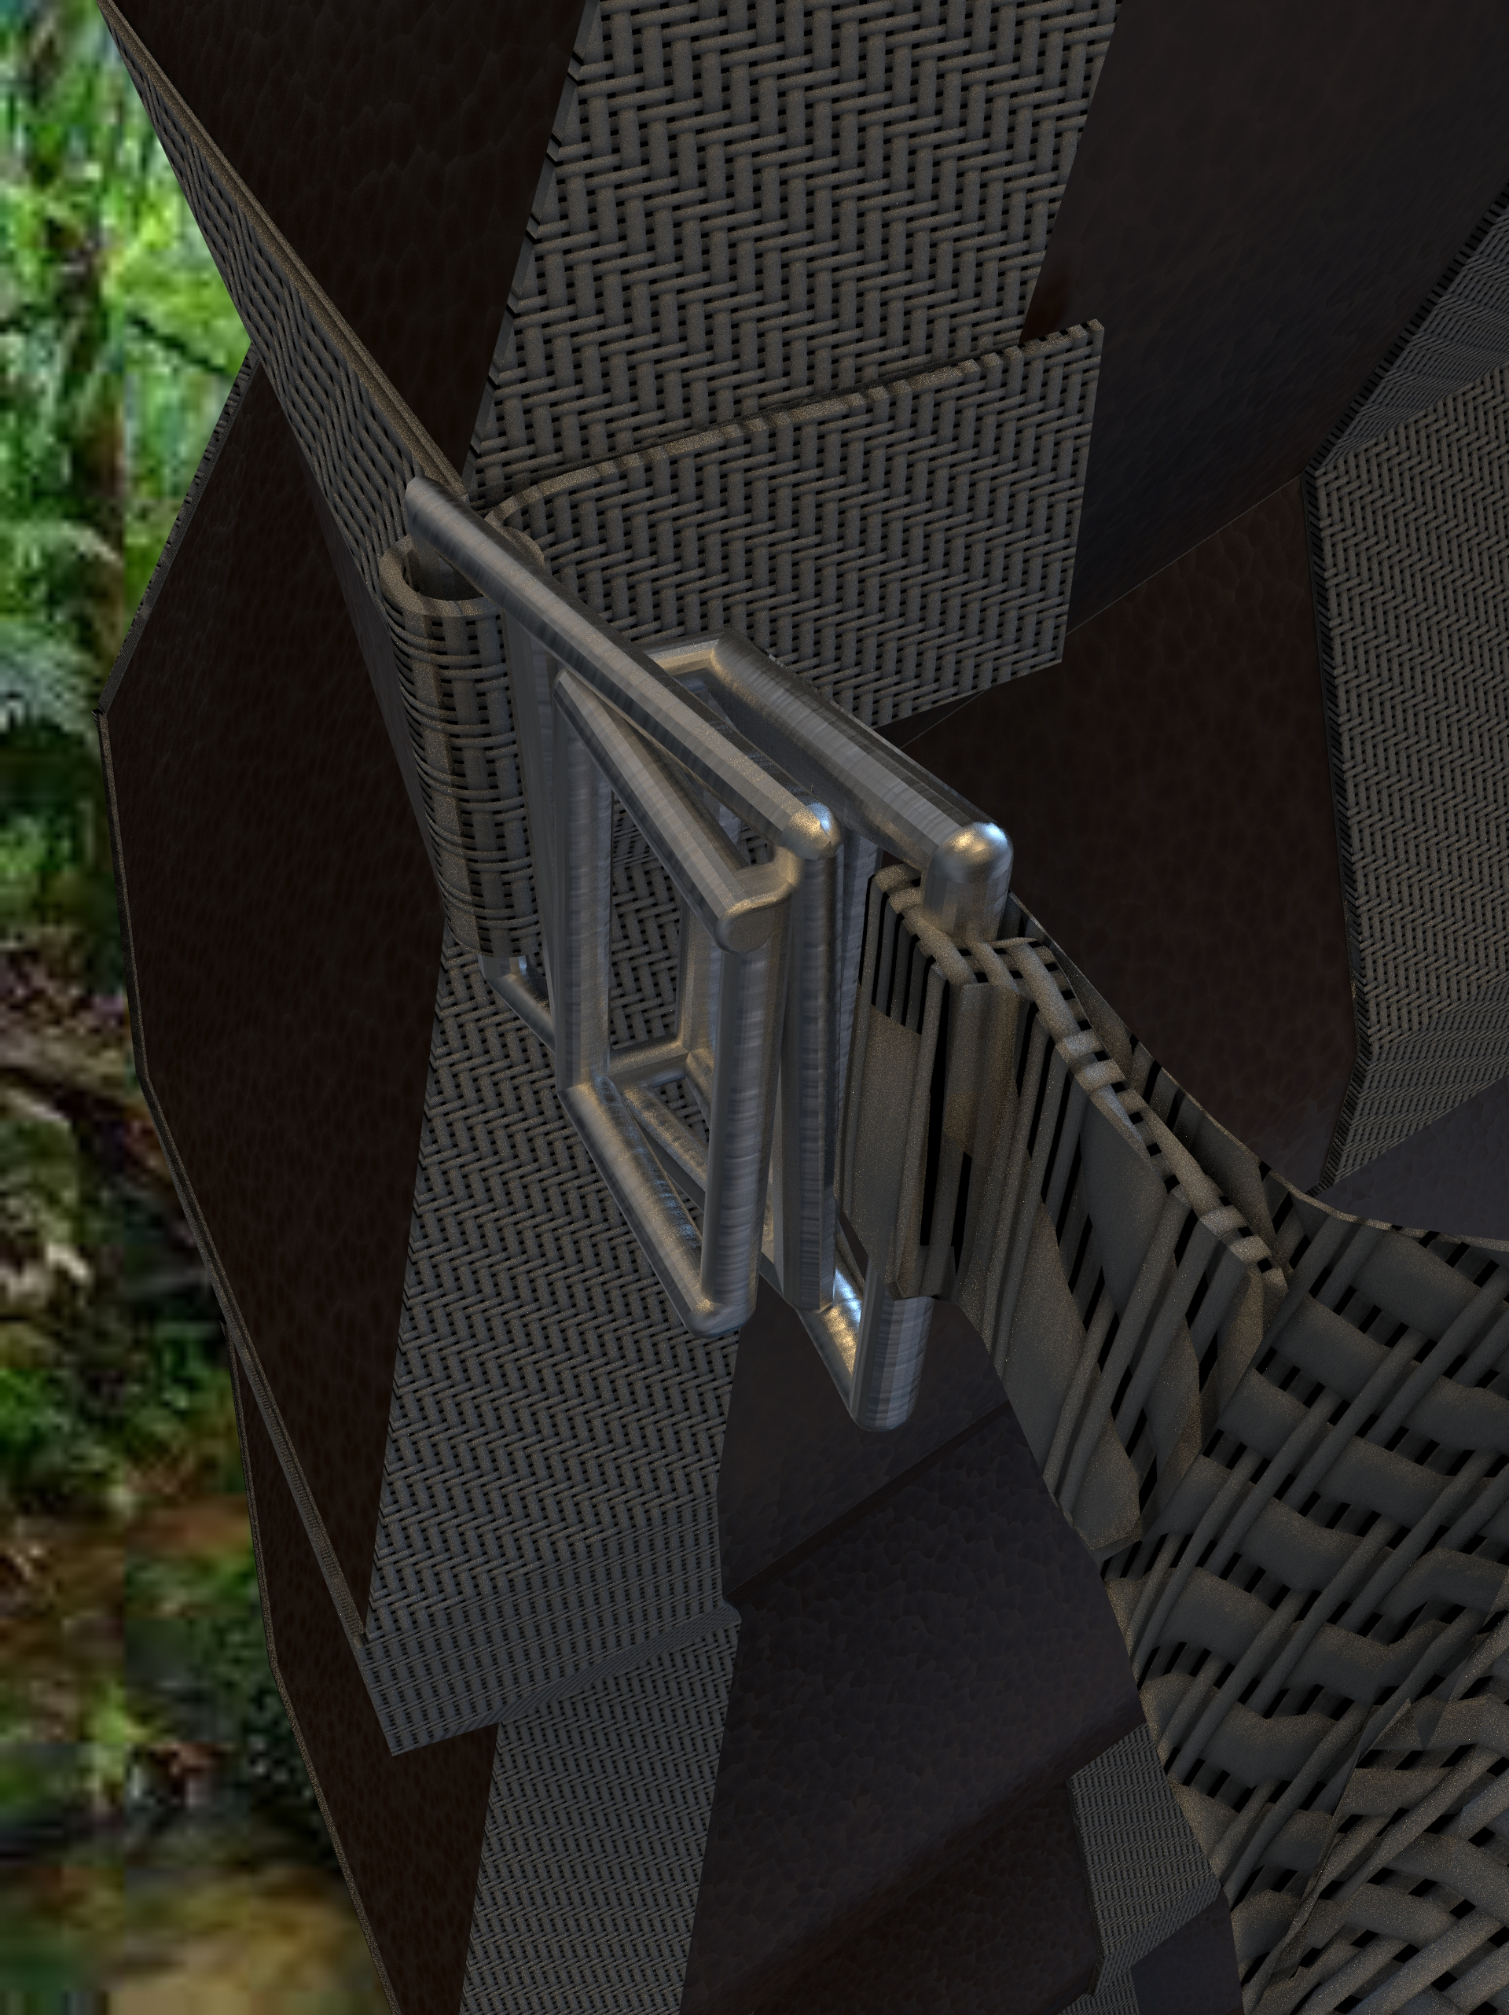
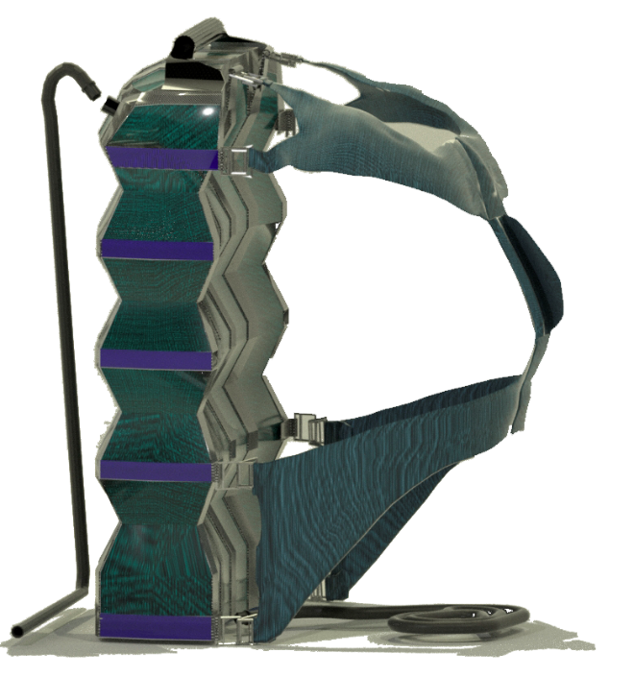
Acople correa
De carga
Gráfico 64
Despiece de la Propuesta de Diseño

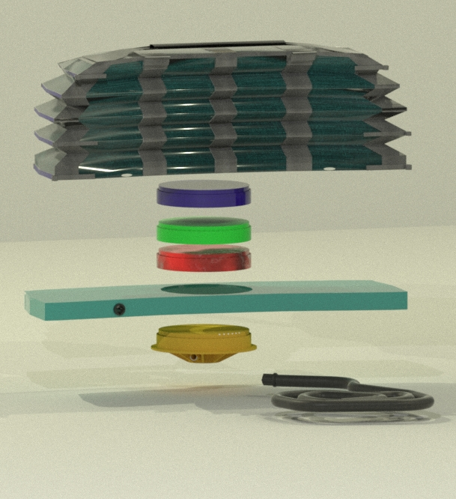

Conclusiones generales

Se cumplió con el objetivo de diseñar un producto autónomo que no dependa de electricidad y tuberías de agua potable y además pueda trasportar el agua ya que el objeto no se mantiene en un lugar fijo, también es un producto que sirve como una bomba para succionar el agua que depende del mecanismo y de la gravedad que al ir llenado el agua hace una presión opuesta y esto ayuda a bombear y que el agua se filtre.
El hecho de diseñar un producto para personas sin nivel de escolaridad influyó en el proyecto en gran medida ya que este objeto es intuitivo para los usuario sin nivel de escolaridad y brinda facilidades en la diferenciación de la parte de los que componen al objeto y ayuda que el usuario identifique la parte, la facilidad de anclaje entre la correa de carga y todo el contenedor, la diferenciación de formas en las entradas y salida de agua, que ayuda al usuario al correcto uso y estos procesos sencillos totalmente comprensible para que sea amigable con esta comunidad.
El entorno donde se utilizará el objeto influye en el diseño de un producto por lo que este objeto ha sido concebido específicamente para usuarios que habitan en el sector rural de la Amazonía y hogares que no tienen servicios básicos como: luz eléctrica, conexiones de tuberías de agua potable, además, se ha tomado en cuenta los factores ambientales como: salpicadura de lodo, agentes químicos que se utilizan en el agro e insectos, el objeto ayuda a que el agua purificada se trasporte de manera segura.
El producto propuesto es importante para esta comunidad ya que ayuda a los usuarios tener el agua potabilizada, que sea sustentable ya que al ser un objeto totalmente intuitivo los usuarios no requieren de conocimientos técnicos y esto implica que ellos puedan hacer el mantenimiento y actualizaciones correspondientes para mantener el producto a largo plazo y además el objeto elimina las posturas incorrectas durante la trasportación del objeto con el agua, disminuyendo dolores musculares y la fatiga en la actividad.
El protocolo de validación aportó a que el objeto diseñado se verifique en aspectos ergonómicos, tamaño y el aspecto formal y, esto ayudó a que el producto se modifique y mejore.
El proyecto responde estéticamente al entorno ya que se tomó en cuenta, en como los usuarios desarrollan la actividad de transportar un objeto pesado por mayor tiempo y la forma orgánica del objeto que se mantiene en la misma sintonía a los objetos que se encuentran a sus alrededores evitando hacer contraste.

Bibliografía:

Muriel, D. (2017). Diseño centrado en el usuario. Diseño centrado en el usuario, 1(1), 1-16.
https://www.exabyteinformatica.com/uoc/Informatica/Interaccion_persona_orde

nador/Interaccion_persona_ordenador_(Modulo_3).pdf

Puentes, D., García, G., & Lange, K. (2012). Tendencias en diseño y desarrollo de productos desde el factor humano. Una aproximación a la responsabilidad social, 9(12), 71-93. https://www.researchgate.net/publication/262524326_Tendencias_en_diseno_y_
desarrollo_de_productos_desde_el_factor_humano_una_aproximacion_a_la_res

ponsabilidad_social

Universidad de Palermo, & Lee, G. (2015b, junio). La responsabilidad social del diseño industrial (TFG). Universidad de Palermo. https://fido.palermo.edu/servicios_dyc/proyectograduacion/detalle_proyecto.php?id_proyecto=3350

Franky, J (2014) El Acto de Diseñar y otras Quijotada. Universidad Nacional de Colombia.

Sáenz, L. (2005). Ergonomía y diseño de productos. Propuesta metodológica para la docencia y la investigación, 1(1), 1-16. https://fido.palermo.edu/servicios_dyc/encuentro2007/02_auspicios_publicacion
es/actas_diseno/articulos_pdf/A038.pdf

Visocky, J. (2018). Manual de investigación para diseñadores. (1).
Barcelona: Blume
Organización Mundial de la Salud. (2016, abril). Salud pública, innovación y derechos de propiedad intelectual (N.º 1). https://www.who.int/intellectualproperty/documents/thereport/Report_CIPIH_sp
.pdf

Martin, B., (2012), Universal Methods of Design.

RINCON, B,. (2017), Ergonomía y Procesos de Diseño, Bogotá, Universidad Javeriana.

INEC. (2010). Resultados del Censo 2010. INEN. https://www.ecuadorencifras.gob.ec/wp-content/descargas/Presentaciones/capitulo_educacion_censo_poblacion_vivienda.pdf
Terry Irwin (2015) Transition Design: A Proposal for a New Area of Design Practice, Study, and Research, Design and Culture, 7:2, 229-246
Centro Universitari Internacional de Barcelona. (2020, 17 noviembre). Diseño, Salud y Bienestar | UNIBA. UNIBA. Recuperado 21 de noviembre de 2021, de https://www.unibarcelona.com/int/actualidad/noticias/diseno-salud-y-bienestar
Saravia, M. (2006). Ergonomía de Concepción: Su aplicación al diseño y otros procesos proyectuales (21.a ed.). Pontificia Universidad Javeriana.
Weather Atlas. (s. f.). Previsión meteorológica y clima mensual Amazonas, Ecuador. Recuperado 14 de marzo de 2022, de https://www.weather-atlas.com/es/ecuador/amazonas-clima#:~:text=Los%20meses%20con%20la%20humedad,baja%20es%20Septiembre%20(77%25).

Anexo A

La siguiente investigación de campo es sobre la carga de partículas orgánicas en el agua y el uso de artefactos en los hogares que utilizan para transportar el agua. Esto se realizó en la comunidad de Chonta Punta, perteneciente al Cantón loreto (cabecera cantonal), esto se lo realiza en siente días consecutivos.
Objetivo general
- Entender las razones por el cual un filtro convencional no puede ser usado en sectores rurales a manera de purificar el agua.
Objetivo específico
- Conocer la carga de partículas orgánicas que tiene el agua de los pozos, esteros y ríos.
- Valorar los procesos y el nivel de complejidad que se requieren para tener agua limpia.
Hipótesis correlacional
Se considera que:
La mayor cantidad de partículas que existe en el agua dificulta el funcionamiento y acorta tiempo de vida útil de los filtros convencionales por ende los usuarios no lo ven como opción para utilizar el producto, además viven alejados de la urbe en asentamientos inaccesible de electricidad ni agua potable por lo que consumen de fuentes insalubres.

Mediciones cualitativas
De acuerdo con la ficha técnica del filtro convencional menciona que tiene un tiempo de vida útil por 6 meses, pero en este sector que se realizó la investigación de campo de filtró 900 litros de agua en los 7 días y el filtro terminó su vida útil.

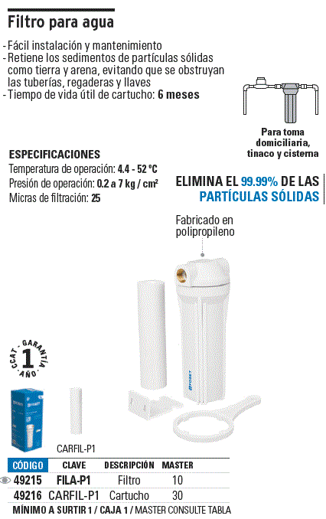

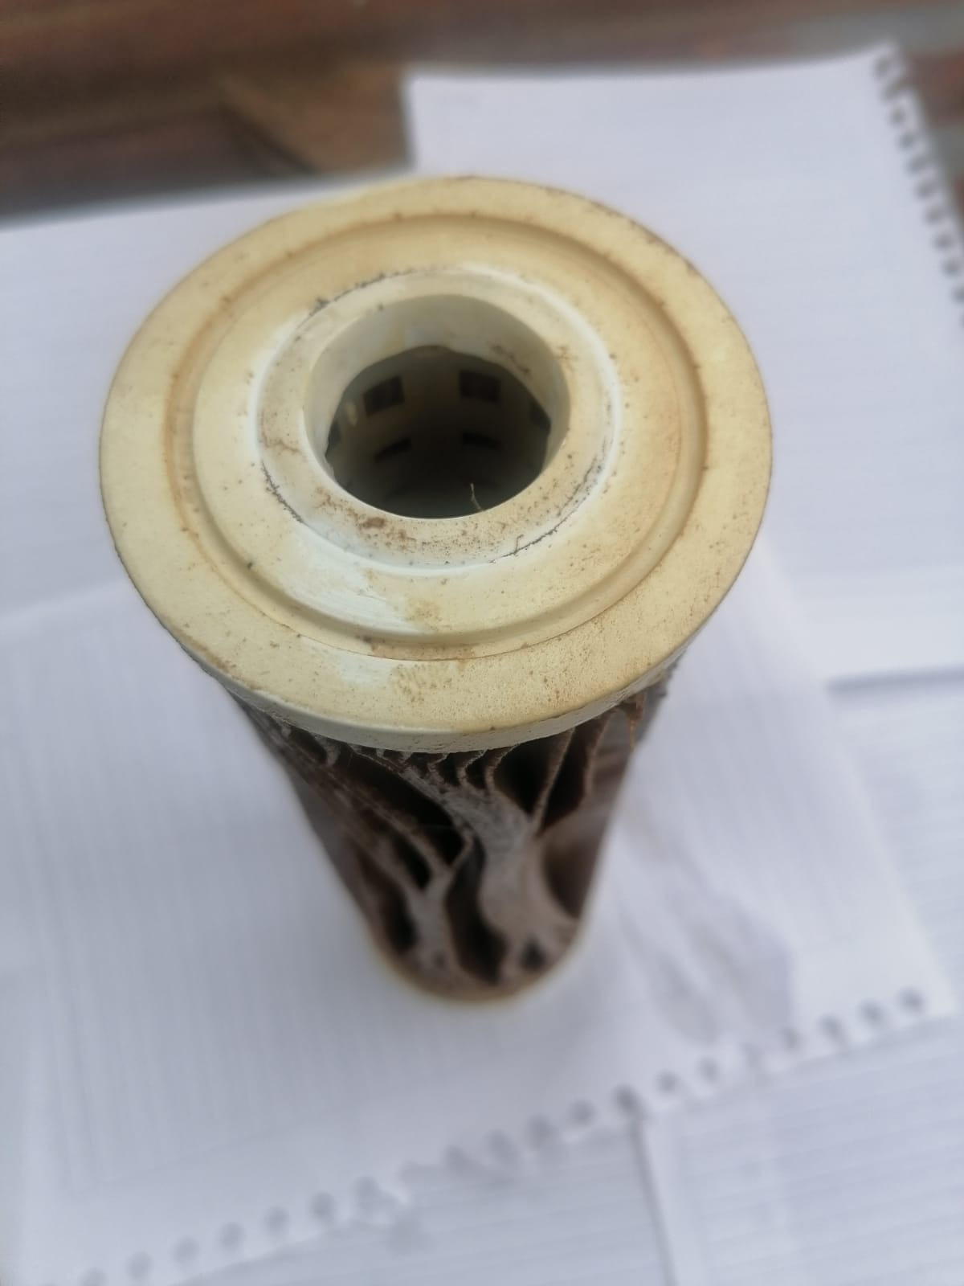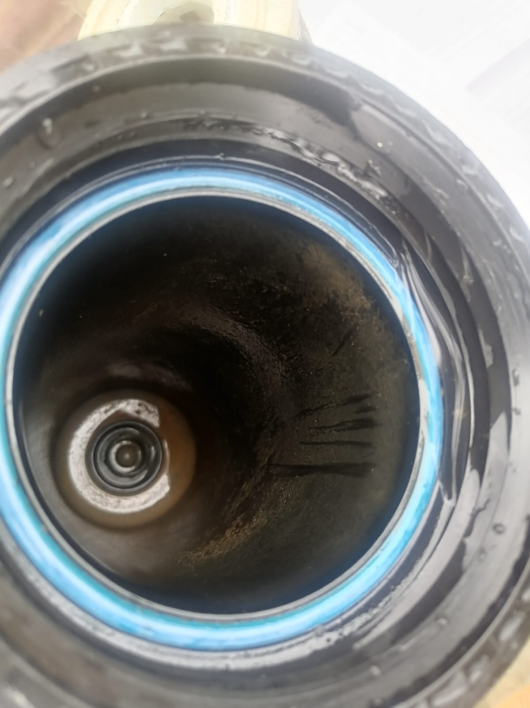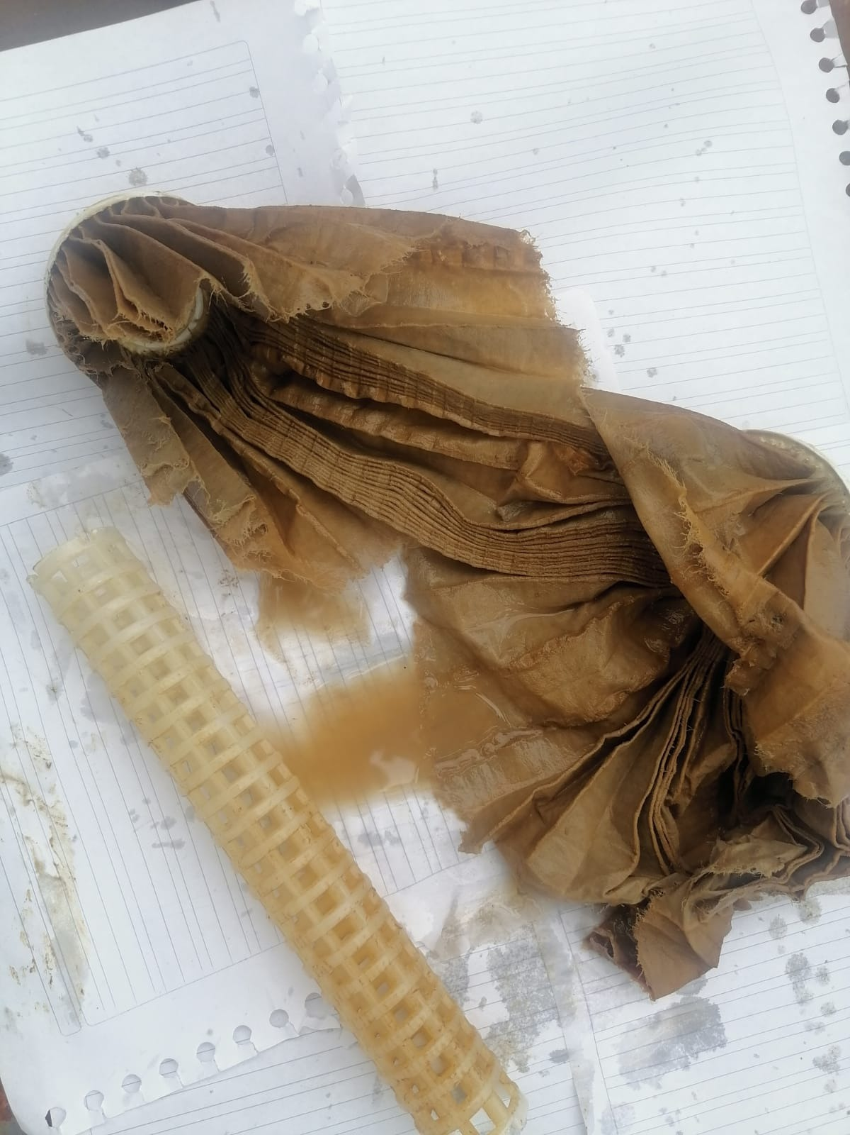

Asimismo, se realizó registros fotográficos de como las personas recolectan el agua y la trasportación de este.
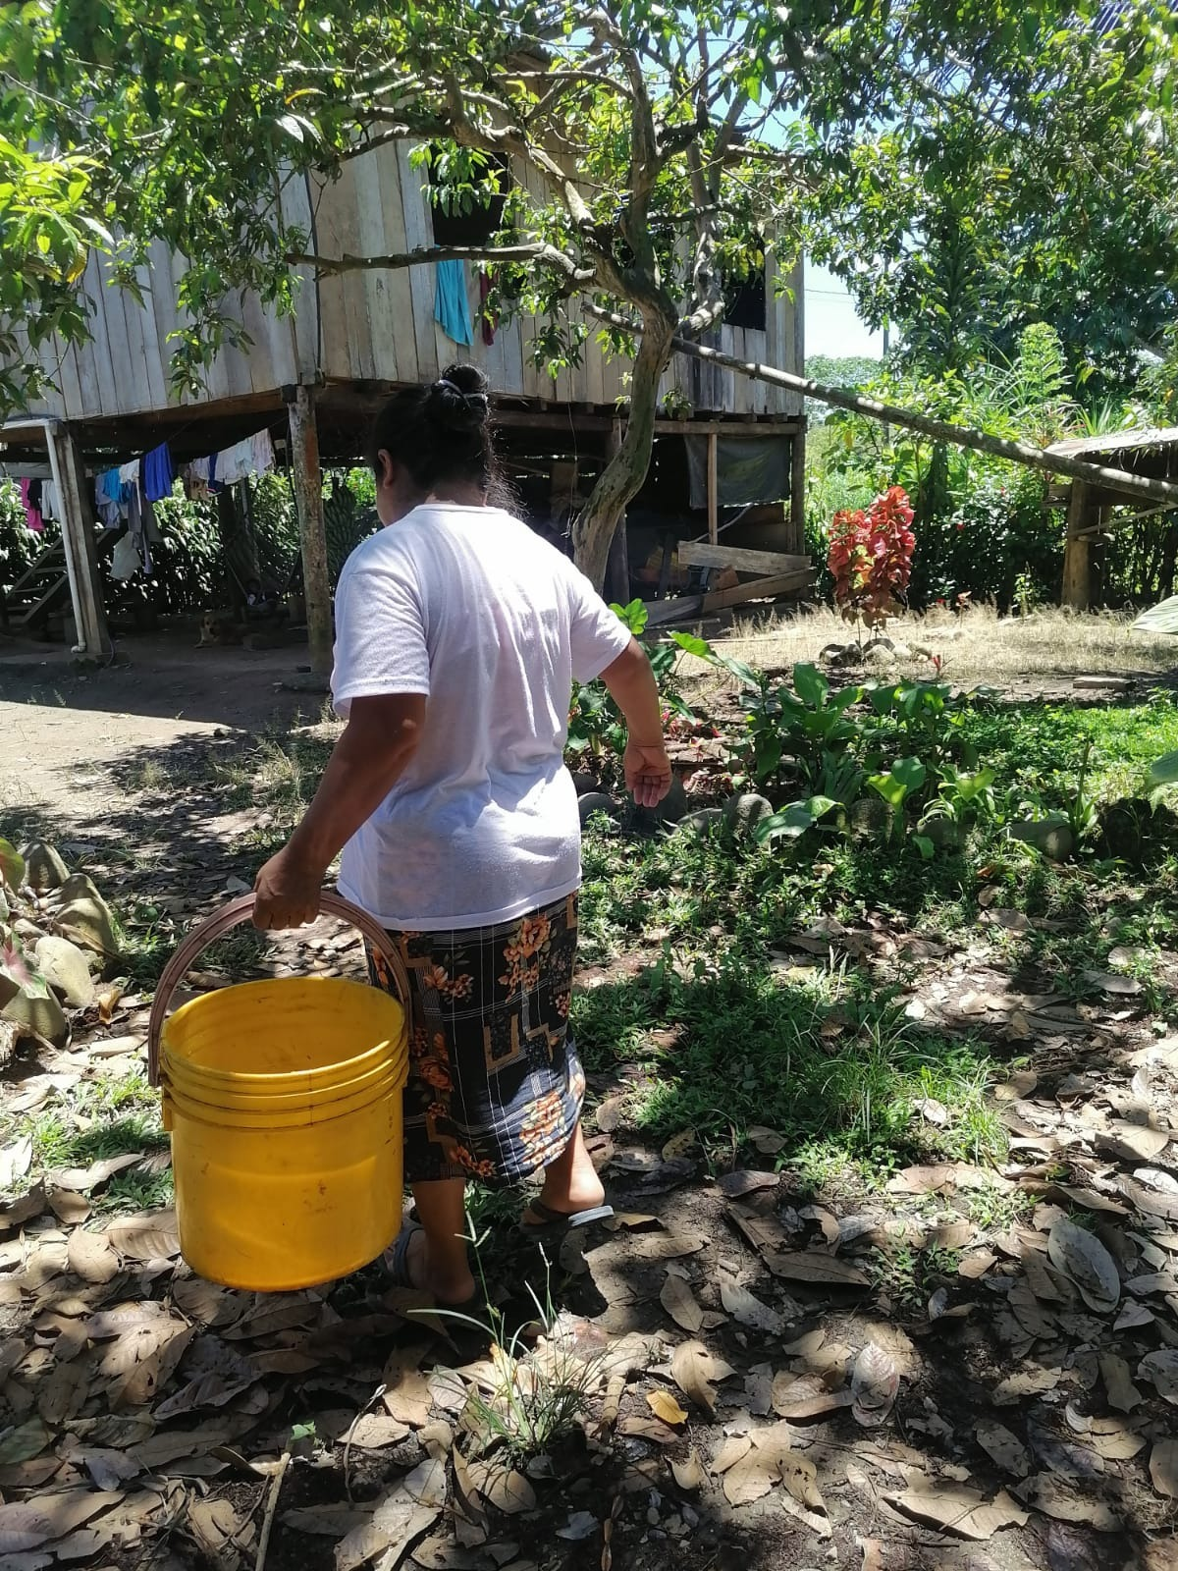
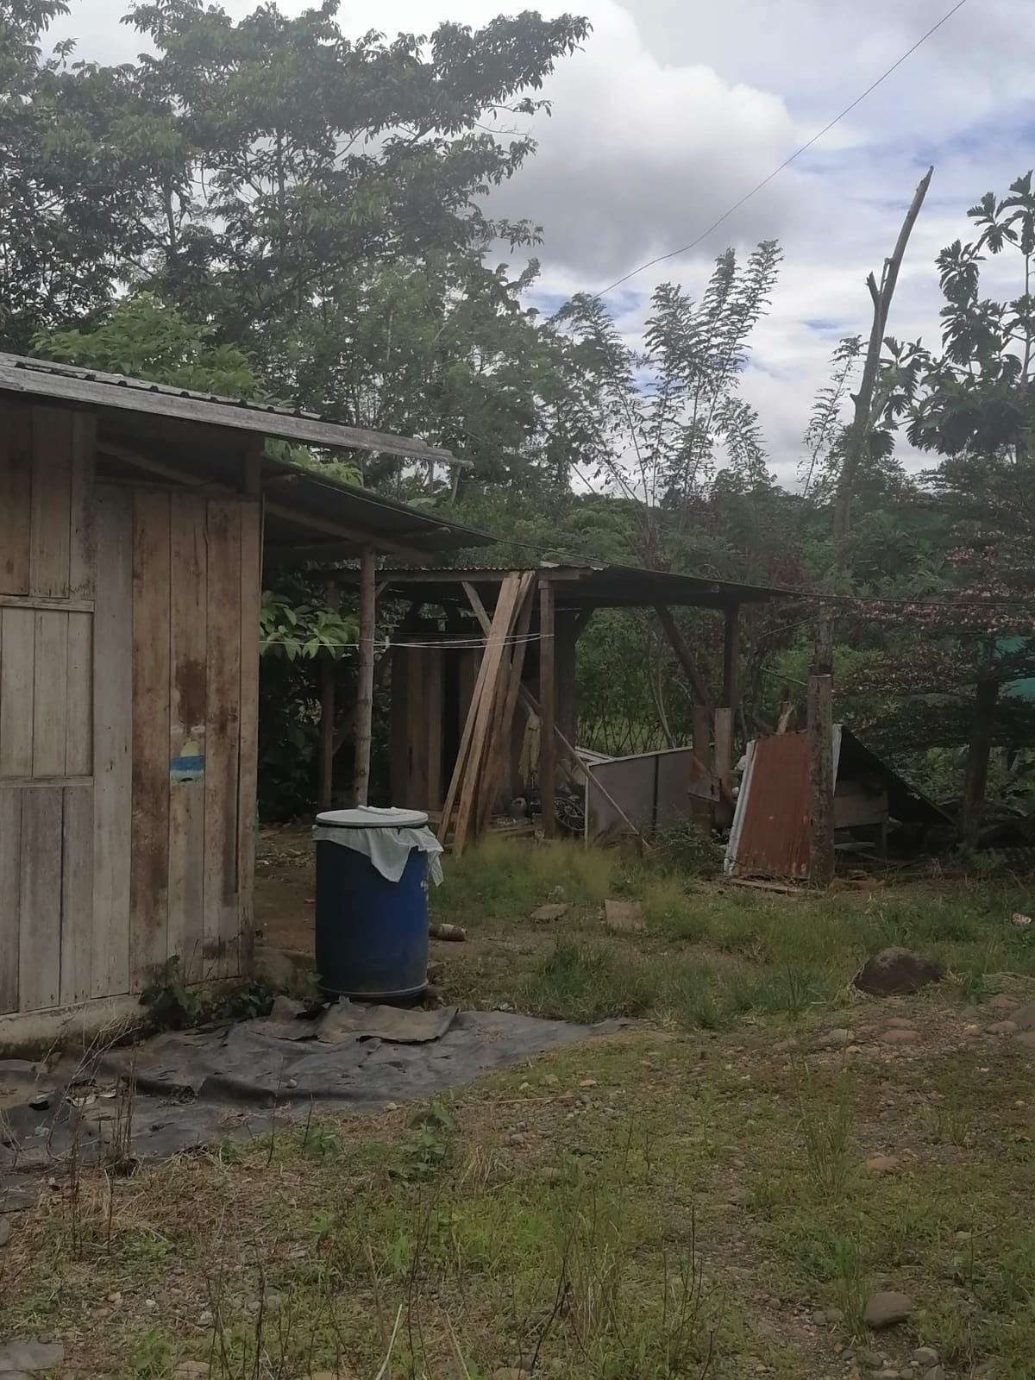
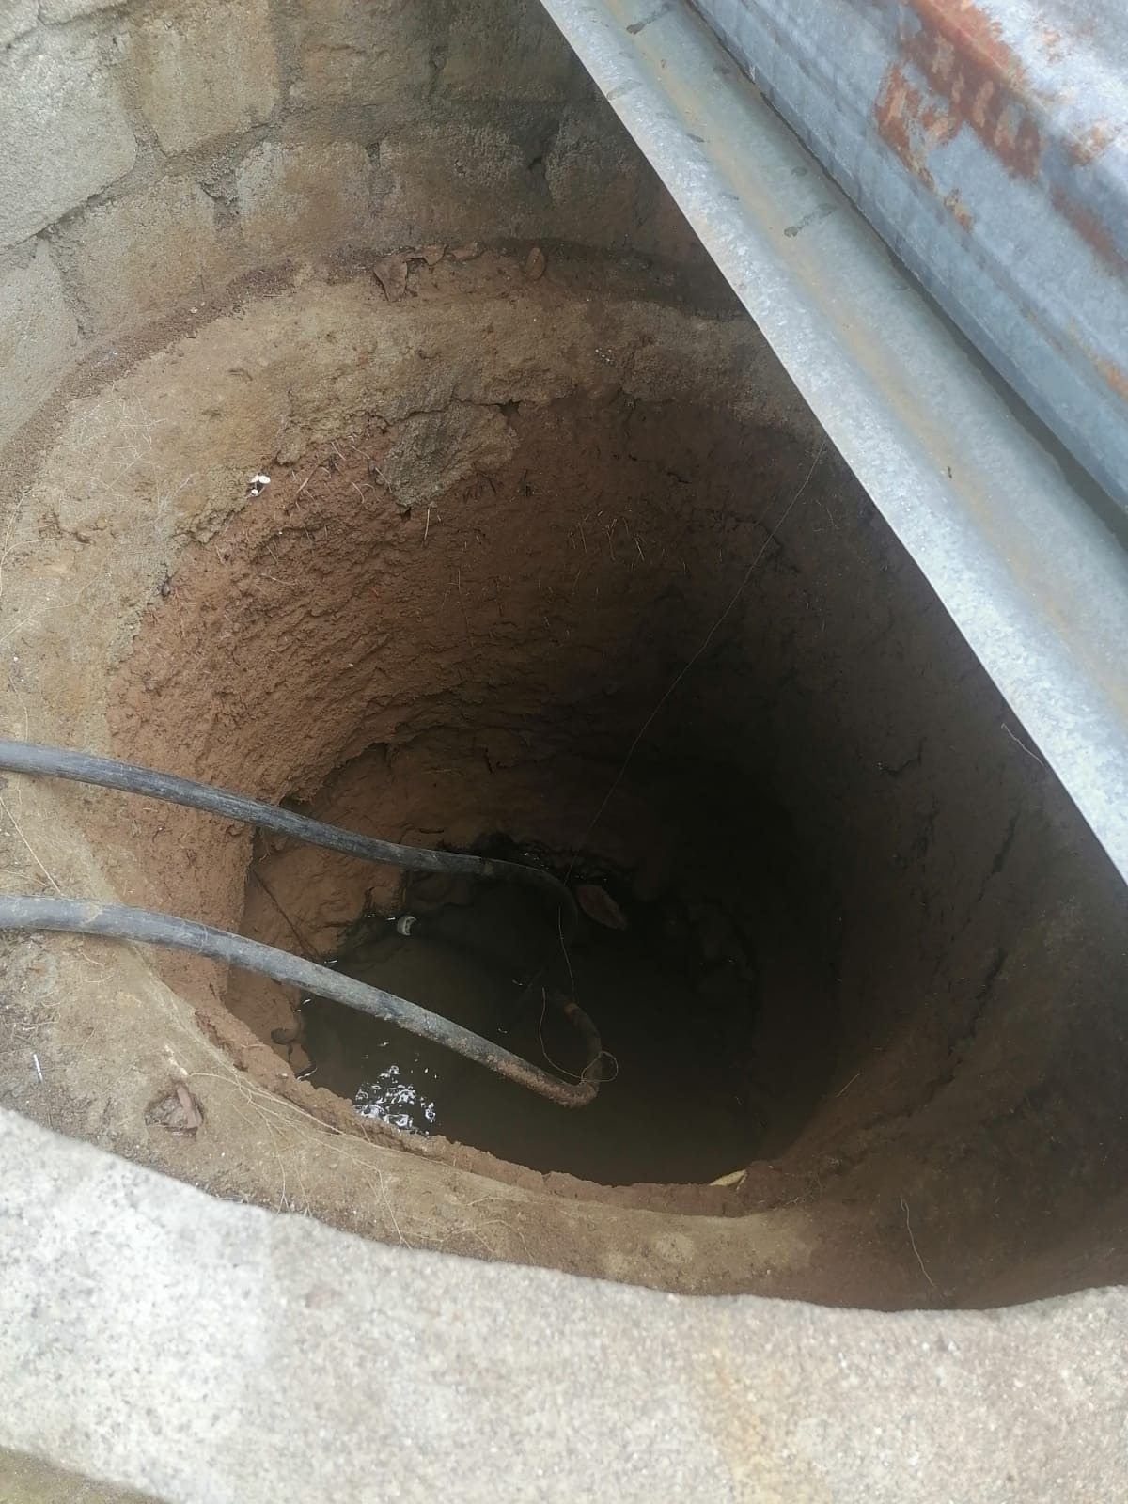
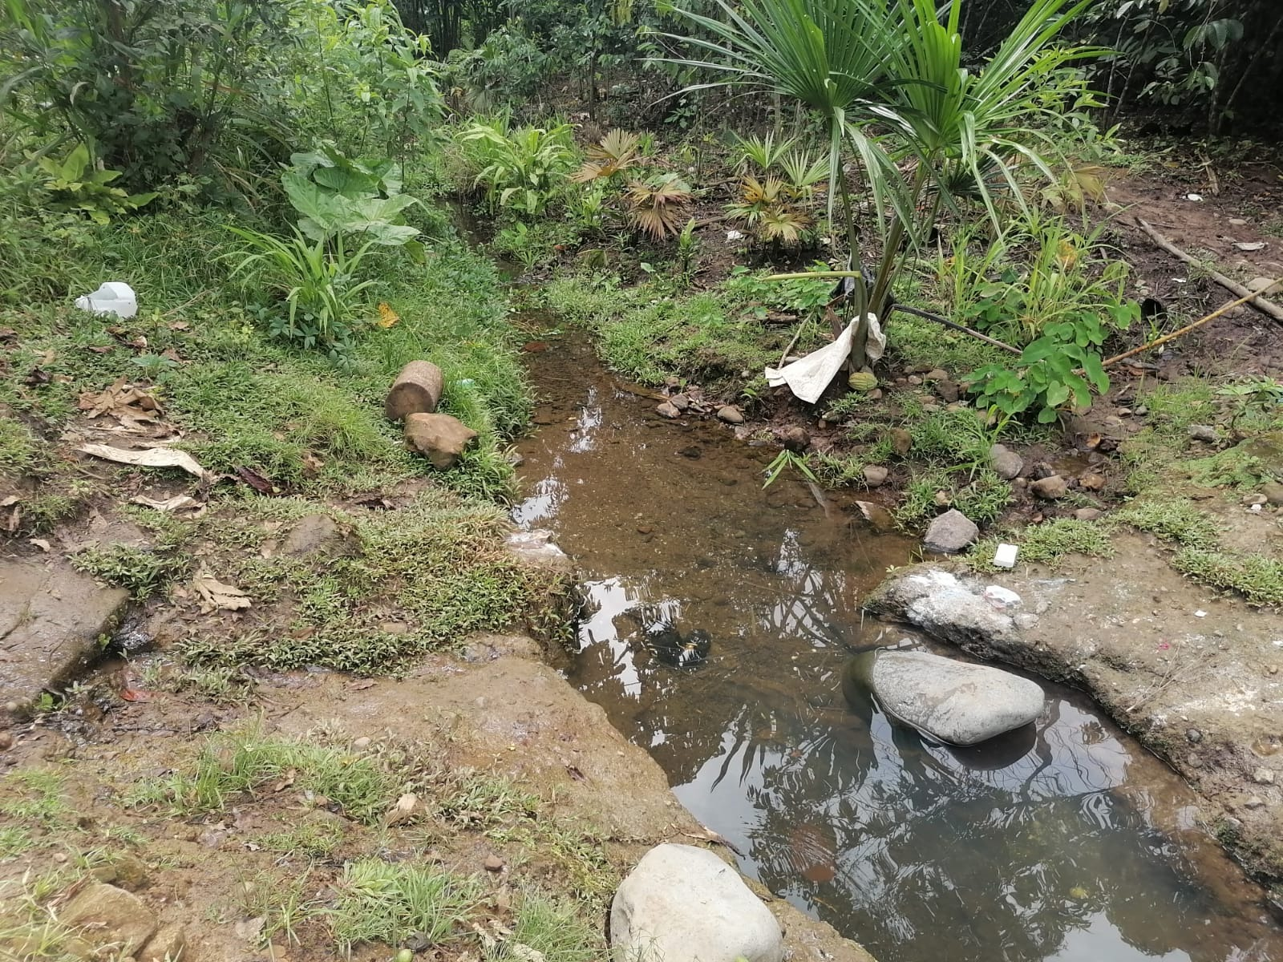

Anexo B
La actividad de la cocina que implica trasportar el agua desde la fuente hasta la cocina es hecha por mujeres, amas de casa.

El siguiente cuestionario se realiza a padres y madres de familia de la comunidad Chonta Cocha, a 10 kilómetros vía Loreto y Puerto Murialdo, para conocer al usuario, sus opiniones, la interacción entre la persona y los objetos actuales que se están utilizando para llevar el agua desde la fuente hasta sus hogares. Esta comunidad se compone por 10 familias con integrantes de entre 2 a 8 personas por hogar.

Objetivo general
Recopilar información de la situación de uso de los purificadores, al igual de uso de objetos para trasportar el agua hasta sus hogares para uso en la cocción de alimentos y lavado de etercillos de cocina de las personas pertenecientes a la comunidad Chonta Punta km 10 vía Loreto - Puerto Murialdo.

Objetivo específico
- Conocer como utilizan los medios para purificar el agua.
- Saber la cantidad de agua que utilizan al cocinar los alimentos
- Entender los factores cognitivos que implica en la interacción entre los objetos, el usuario en el entorno.

Preguntas y análisis de los resultados.
- Edad 20-35 años

- Género
Las personas encuestadas fueron a madres de familia

Figura 25

Resultados de la Encuesta

- ¿Qué etnia se considera?

De total de padres y madres de familias encuestados el 60% son indígenas y el 40% son mestizos.

Figura 26

Resultados de la Encuesta

- ¿Cuál es su nivel de escolaridad?

De los entrevistados el 30% no tiene nivel de escolaridad, el 4% tienen escolaridad básica de primaria y el 20% de escolaridad secundaria.

Figura 27

Resultados de la Encuesta

- ¿Cuántos integrantes conformas su hogar?

Figura 28

Resultados de la Encuesta

El 50% de los hogares están conformados de 5 a 8 personas, el 10% más de 8 personas y el 40% de 2 a 4 personas.

Figura 29

Resultados de la Encuesta

- Características de la vivienda

El 100% de la casa de los habitantes de la comunidad Chonta Punta son de madera (tablas sin acabados). Además, el 50% de las casas ubicados en lugares altos (colinas) son de una planta y el 50% de casas ubicados en lugares bajos pantanosos son de dos plantas con columnas de madera.

Figura 30

Resultados de la Encuesta

- ¿Cómo saca el agua de la fuente?
El 80% de los habitantes recogen el agua desde la fuente utilizando baldes y el 20% de la familia tiene una bomba de agua.

Figura 31

Resultados de la Encuesta

- ¿Qué objetos utilizan para mantener el agua en la cocina?
El 90% de los encuestados mantienen el agua que se va a utilizar en un valde dentro de la cocina y el 10% de las familias tienen un tanque de concreto cerca de la cocina para guardar allí el agua.

Figura 32

Resultados de la Encuesta

- ¿Quién en su familia se encarga de sacar el agua?

El 70% de personas encargadas de sacar el agua desde la fuente son mujeres debido a que ellas son las que realizan tareas del hogar.

Figura 33

Resultados de la Encuesta

- ¿Qué sensaciones tiene al momento de realizar la actividad de sacar el agua y llevar hasta su cocina? siendo 1 sensaciones muy negativas y 10 muy positivas.

El 50% de las personas encuestadas consideran su nivel de sensaciones negativas inferior a 5, todas son mujeres y el otro 50% consideran que están acostumbrados. Si tienen sensaciones negativas sobre el esfuerzo físico que se requiere para sacar el agua del pozo o de una vertiente la pasan desapercibida, aunque manifestaron que prefieren tener el agua muy cerca de su cocina, pero de acuerdo con sus condiciones no tienen otra opción.

Figura 34

Resultados de la Encuesta

- ¿Tiene conocimiento que el agua que consumo no es apta para beber?
El 80% del total de los encuestados no tienen conocimiento que el agua está en condiciones no apta para el consumo, mientras que el 20% si conocen al respecto.

Figura 35

Resultados de la Encuesta

- ¿Sabe que son los coliformes fecales?
El 100% de los encuestados no saben que son los coliformes fecales

- ¿Utiliza algún objeto para purificar el agua?
El 100% de los hogares no utilizan ningún artefacto que les permita purificar el agua?
- ¿Cuántos litro al día utiliza el agua para la cocina?
Los encuestados aseguran que consumen agua de 150 a 200 litros de agua al día para cocinar, lavar los utensilios, aseo personal (lavar la boca), en una familia compuesta de 2 a 4 personas, mientras los hogares que conforman entre 5 a 8 ´personas consumen agua de 200 a 300 litros de agua al día para las mismas actividades.

Tabla 2
Valores de Consumo de Agua Diario de un Hogar
Número de Integrantes | Litros/día
De 2 a 4 | 150-200
De 5 a 8 | 200-300
De 8 en adelante | Superior a 300

- ¿Con qué frecuencia acude hacia la fuente para llevar el agua?
Los encuestados mencionan que depende de la capacidad de los litros de un balde, por ejemplo: Si es una mujer debe sacar el agua hasta su cocina en un valde de 10 litros, es decir que debe ir hasta 20 veces para abastecerse del agua, en cambio cuando un hombre saca el agua lo hace en un valde de 40 litros, 10 veces al día.
- ¿Cuáles son sus actividades diarias?
Las mujeres encuestadas se dedican a la actividad de campo y como ama de casa mientras que los padres de familia se dedican únicamente a la actividad del campo y construcciones en la ciudad.
- ¿Cuáles son sus pasatiempos?
Los pasatiempos de las personas de la comunidad de Chonta Punta mayormente los varones juegan fútbol, realizan pesca y nadan en los ríos mientras que las mujeres realizan como pasatiempo, ver telenovelas, pescar en los esteros, tejer alguna prenda o algún objeto como shigra.
- ¿Hace reuniones con sus familiares?
El total de los encuestados mencionaron que realizan reuniones con familiares o amigos al menos una vez al mes.
- ¿Al decidir la compra de un objeto quien toma las decisiones?
Los padres de familia mencionan que juntos toman la decisión, pero normalmente la decisión definitiva tiene el padre del hogar.
- ¿Qué habilidades tiene?
El 50% de los encuestados consideran que tienen habilidades para la pesca, el 20% para jugar futbol y el 10% consideran que tiene otras habilidades que no saben cómo describirlo.

Figura 36

Resultados de la Encuesta

- ¿Qué es más importante para usted al momento de comprar un objeto que será usado en la familia?
Para el 30% de los encuestados es importante la calidad y el precio económico del producto, para el 40% es importante el precio bajo, que sea bonito y que la misma sea de calidad y finalmente, para el 30% es importante el precio bajo y la apariencia del objeto.

Figura 37

Resultados de la Encuesta

Anexo C
Protocolo de Evaluación Biomecánica
Objetivo
Analizar las variaciones en la postura de un usuario durante el uso para determinar la afectación del peso y el confort durante la actividad

Planteamiento del Problema (A resolver):
La configuración de un objeto para transportar el agua puede determinar la postura durante la carga del peso.
Investigación (Hipótesis)
Verificar posiciones y plantear ajustes a la propuesta de diseño de purificador de agua trasportable tipo mochila planteado en el presente plan de TFC.
Concepto para analizar:
Esfuerzo físico en la manipulación del aparato.
Equipos Utilizados:
- Cámara fotográfica
Objeto de Estudio
- 1 objetos de transporte con diferentes pesos
- Se aumentará el peso en proporciones: 4 kg / 6 kg / 8 kg/ 10 kg/16 y 20 kg (valores en kilos corresponden a un litro de agua)

Sujeto de estudio
- Edad: 45
- Sexo: femenino
- Nivel de escolaridad: Sin nivel de escolaridad

Procedimiento:
- Identificar como se debe cargar el objeto y la comodidad y confort que siente el usuario durante la carga del producto al comparar con otros objetos del mismo peso y la manera en cómo lo hacen actualmente.
- Comparar el confort y preferencia entre la propuesta de diseño y los objetos actuales que utilizan para trasportar el agua.
- Fijar la cámara sobre el soporte móvil
- Colocar una cámara frente a la malla somatográfica y otra para registrar de frente al usuario.
- Preparar a los usuarios
- Levantar datos antropométricos generales del usuario a través de la malla somatográfica
- Capturar imágenes de tres vistas principales utilizando el objeto sin peso.
- Hacer captura de imagen con peso inicial de 2litros de agua (2 kg) y posteriormente aumentar sucesivamente los litros de agua.
- Variar el peso.
- Mediante Software Ilustrador, fijar un punto en el cuerpo del usuario, a la altura del ombligo
- Hacer análisis de ángulos mediante el Ilustrador.
- Una vez concluido con los materiales fotográficos, preparar el área de estudio, que consistirá en una malla somatográfica en software Ilustrador

Punto en el cuerpo del usuario, a la altura del ombligo.

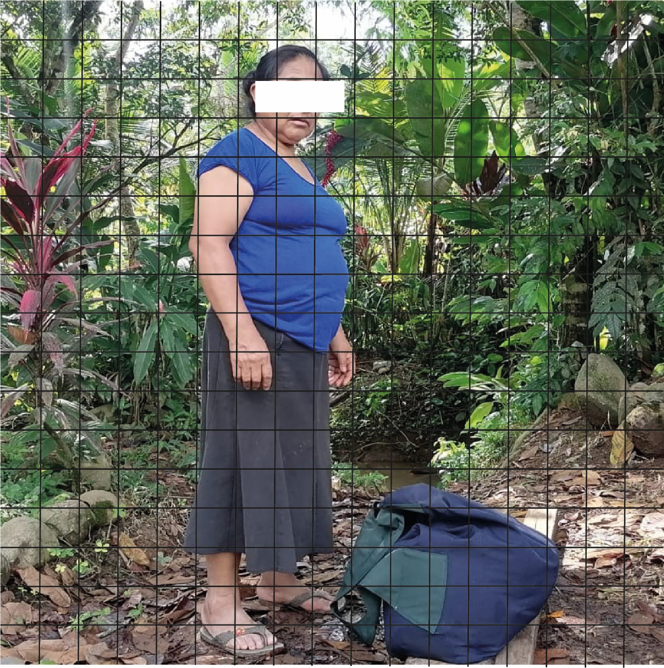

Nombre | María
Edad | 45
Sexo | Femenino

Datos antropométricos del usuario

Altura asimiento vertical | 1.70 cm
Altura rodilla | 0.39 cm
Altura codo | 0.87 cm
Altura ojo, pie | 1,30 cm
Anchura máxima cuerpo | 0.40 cm
Profundidad máxima del cuerpo | 0.30 cm
Alcance punta dedo | 0.58 cm
Estatura | 1,40 cm
Hombros | 0.40 cm

Comparativo entre la propuesta de diseño y productos utilizados actualmente

Propuesta de diseño “Purificador de agua trasportable)

Valores en peso kilogramos (1 kg = 1ltr | Vista frontal | Vista lateral | Vista posterior
0 | 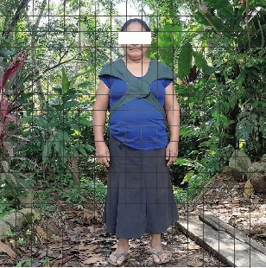 | 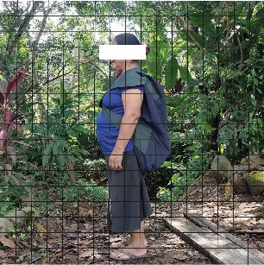 | 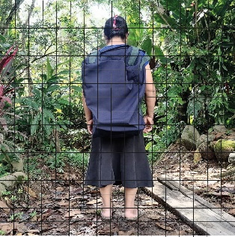
2 |  | 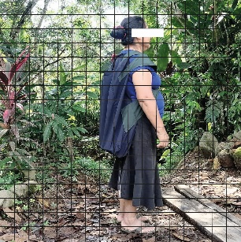 | 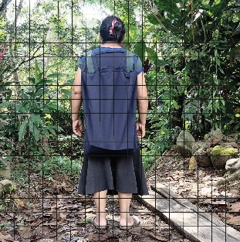
8 |  | 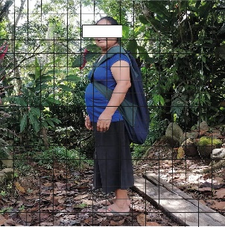 | 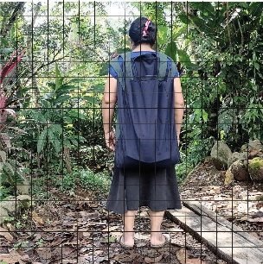
12 |  | 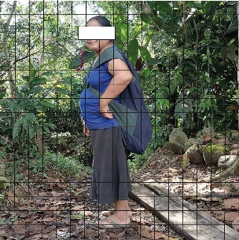 | 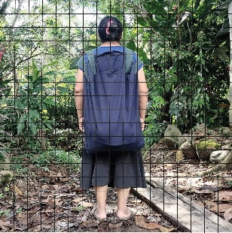
16 |  | 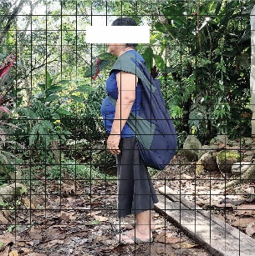 | 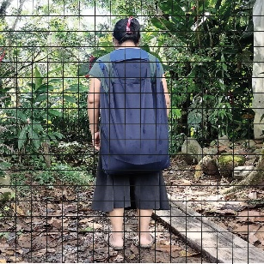
20 |  |  | 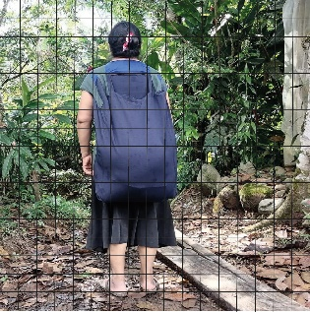

Objetos utilizados actualmente.
Valores en peso kilogramos (1 kg = 1ltr | Vista frontal | Vista lateral | Vista posterior
8 | 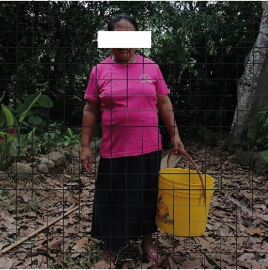 | 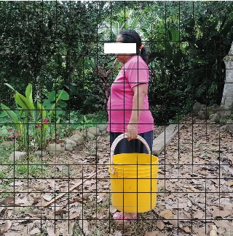 | 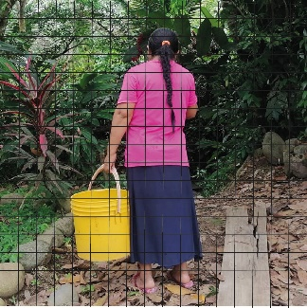
20 | 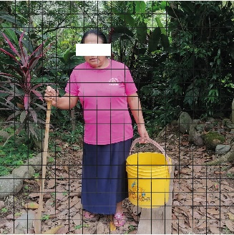 | 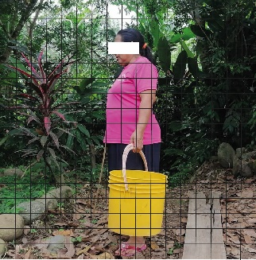 | 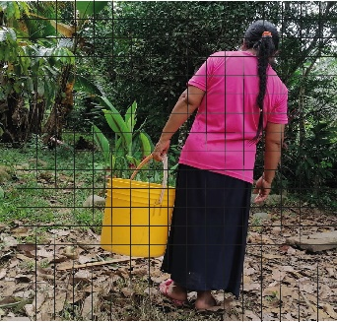

Análisis comparativo
Objeto | Peso | Postura
Purificador transportable Tipo mochila | 8 litros (10kg) | Postura de la lumbar recta  Extremidades inferiores del cuerpo se mantienen rectas
Balde genérico | 8 litros (10kg) | Existe una breve inclinación corporal debido a la acumulación de peso a un lado de las extremidades.  Vista lateral se mantiene rento.

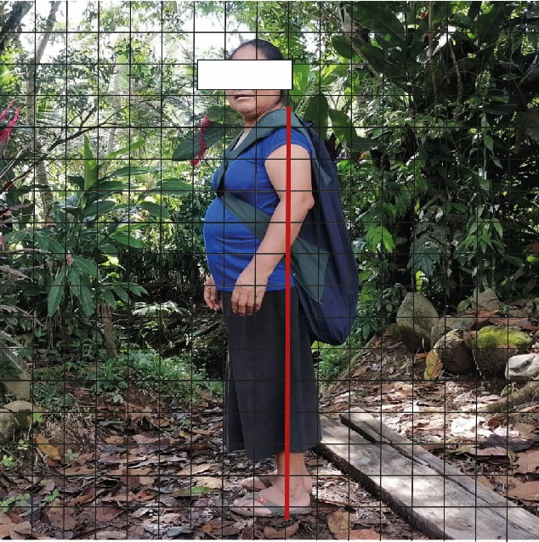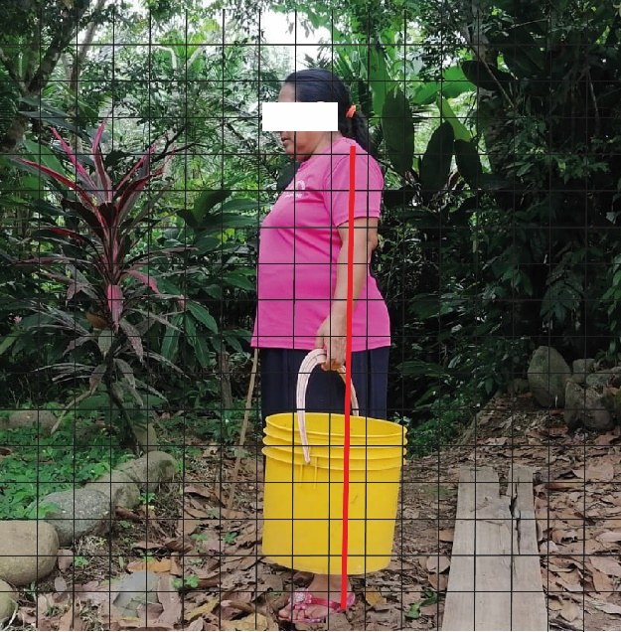
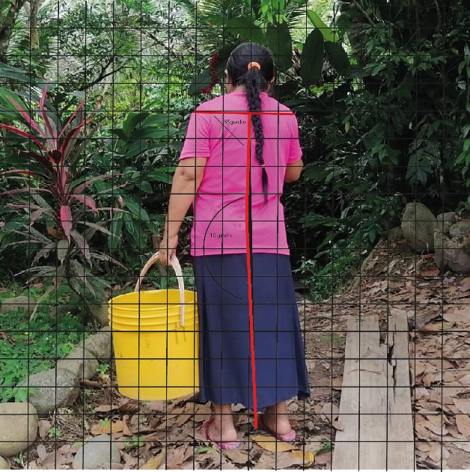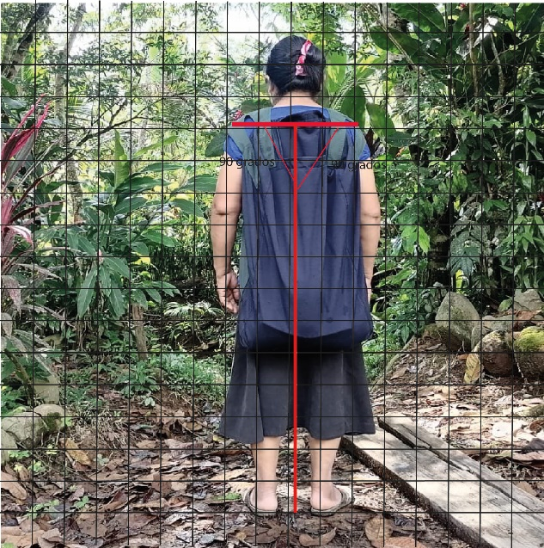
Análisis comparativo

Objeto | Peso | Postura
Purificador transportable Tipo mochila | 20 litros (16kilos) | Postura ligeramente inclinada hace adelante para mantenerse el equilibrio
Balde genérico | 20 litros (16kilos) | Mayor ángulo de inclinación al lado contrario del balde haciendo contrapeso.

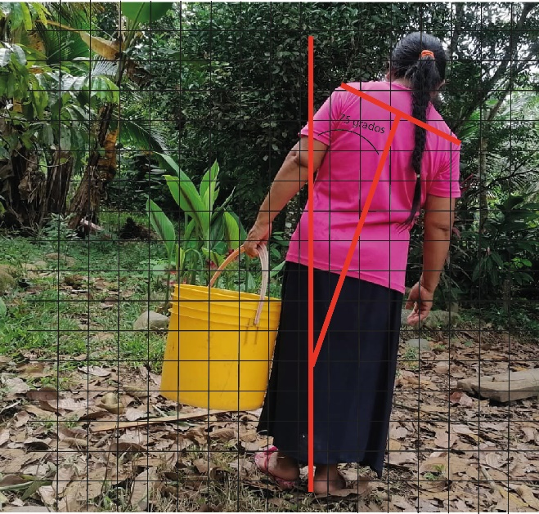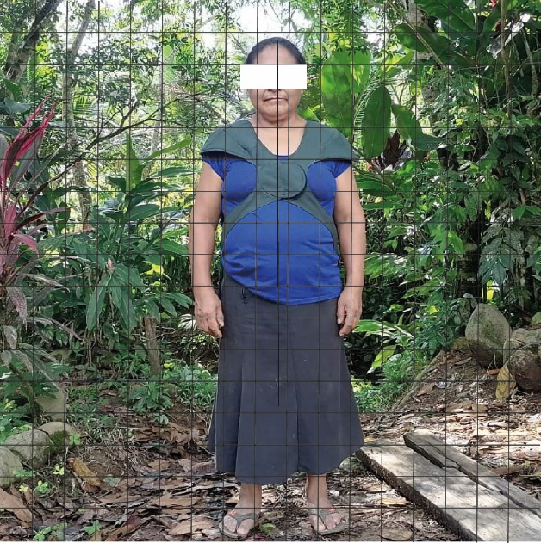
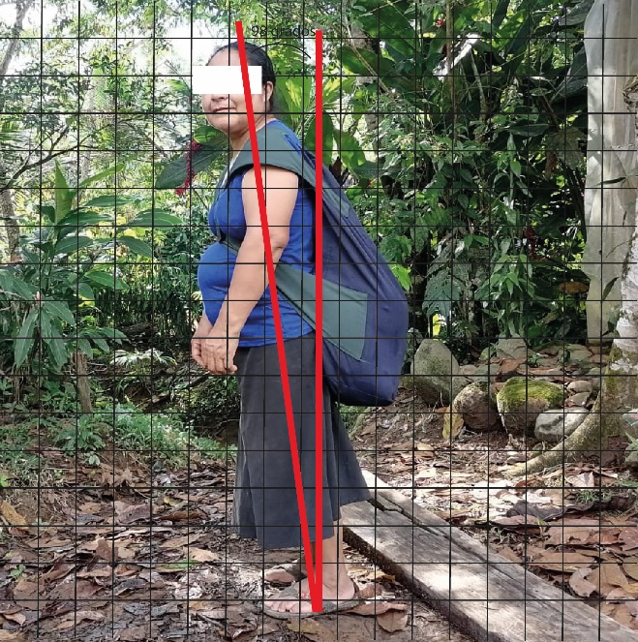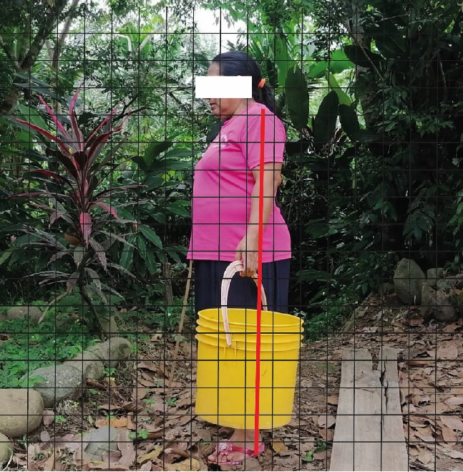

Posibles ajustes, recomendaciones para la propuesta de diseño
- Debido al tamaño y la acumulación del peso en la parte inferior de la mochila se acumula el peso únicamente en esa área por lo tanto se debe disminuir el tamaño únicamente para la capacidad máxima de 20 litros.
- Agregar estructuras al cuerpo de la mochila para evitar que se pandee.
- La parte inferior de la correa de carga debe estar acanchada a la base de la mochila para evitar que la misma este por debajo de la cadera.
Conclusiones
- Se puede concluir que entre mayor distribución de peso durante el transporte existe menor afección, esto implica que el usuario no deba hacer mayor esfuerzo físico en un solo punto para desarrollar una actividad.
- La propuesta de diseño del presente TFC tiene 5 puntos de distribución de peso mientras que los objetos genéricos como el balde que ellos utilizan el objeto tiene 1 punto donde existe mayor esfuerzo físico.
- Indistintamente cual sea el peso las personas deben inclinarse contrario al cual
- carga el peso, esto posibilita mantener el cuerpo estable, es decir equilibrar el peso lo que le permite trasportar.
- Es normal una breve inclinación hacia adelante ya que esto permite equilibrar el peso y no afecta como un movimiento indebido al usuario como se puede ver en la imagen 1, lo contrario a la imagen 2 donde se puede ver una inclinación de 75 grados laterales siendo 90 grados lo ideal.

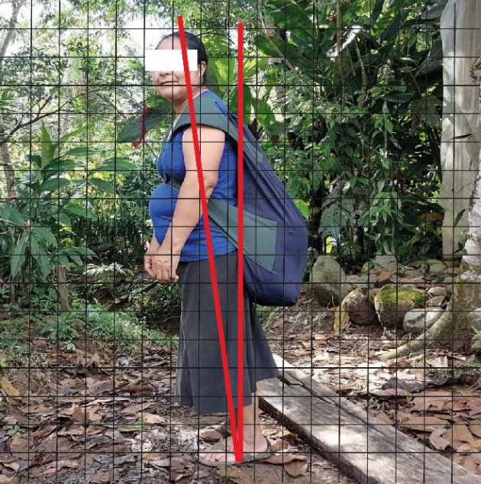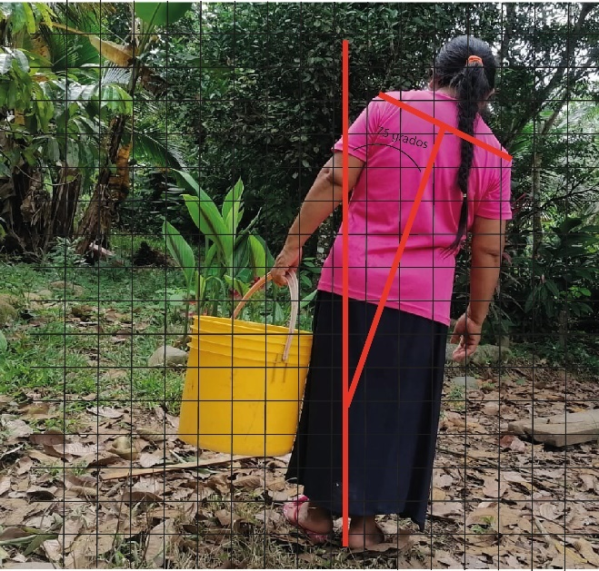
Imagen 2
Imagen 1
- Se puede concluir que, para evitar mayor esfuerzo físico en el trasporte de agua de hasta 20 litros (20kilos) es recomendable reemplazar la manera tradicional de trasportar el agua con baldes a la presente propuesta de diseño.
- La siguiente propuesta de diseño evita que el usuario realice mayor esfuerzo para trasportar el objeto.
- Adicionalmente, el proyecto del presente TFC evita que el usuario realice inclinación hacia la izquierda mismo que de acuerdo con el usuario existe mayor fatiga muscular y dolores en las manos.
- El tamaño del objeto (propuesta de diseño) corresponde a la cantidad del agua que tiene dentro del mismo ya que el objeto se expande cuando tiene mayor cantidad del agua.

PROTOCOLO DE EVALUACIÓN COGNITIVA
Tema: Comprensión en aspectos de purificación de agua y mantenimiento del objeto de uso.
Nombre de la práctica:
Evaluación en la interacción
Objetivo:
Evaluar la comprensión de uso en aspectos de: purificación, mantenimiento y trasporte del producto.
Planteamiento del Problema (A resolver):
Entendimiento de los procesos que implica purificar, dar mantenimiento.
Investigación (Hipótesis)
El objeto se percibe de uso fácil, su mantenimiento es comprensible y trasporte debido a que tiene la forma de una mochila, este proceso determinará correcciones para la interacción del usuario con el objeto
Concepto para analizar:
Interacción con el aparato y aprendizaje
Variables para analizar:
- Comprensión por imagen (Se presenta manual de imágenes de renders de las partes del objeto y la manera de utilizar para evaluar su comprensión).
- Comparativo, en aspectos de trasporte se utiliza otros objetos con el mismo peso y se compara el nivel de confort que tiene el usuario utilizando la propuesta de diseño.

Equipos requeridos
- Cámara fotográfica
:
Objeto de Estudio
- Simulador de purificador de agua tipo mochila que permite facilidad en la comprensión de la actividad en general.

Sujeto de estudio
- Edad: 45
- Sexo: femenino
- Nivel de escolaridad: Sin nivel de escolaridad

Procedimiento:
Todo el proceso deberá ser registrado mediante fotografía.
- Mantenimiento (Armar y desarmar el objeto o cambiar los filtros con renders explicativos)
- Girar el objeto a la parte posterior
- Desarmar los niveles de Filtración del agua
- Validación en la usabilidad y confort (ergonomía cognitiva) mediante la encuesta.
- Confort durante la interacción

Para el informe:

Describir objetivos y problema a ser resuelto durante la práctica
Variables para analizar:
Peso
Plantear posibles mejoras, recomendaciones o proyectos integrales de rediseño
Conclusiones del Ejercicio
Recomendaciones (para la materia y la actividad)
- Mantenimiento (Armar y desarmar el objeto o cambiar los filtros con renders explicativos).
Tabla: mantenimiento del objeto
Usuario | El usuario identifica los pasos que se debe seguir para armar el objeto (SI/NO) | Repeticiones requeridas de información para entender el funcionamiento y procesos | El usuario entiende el orden de las piezas del filtro de agua.  (SI/NO) | El usuario tiene limitaciones físicas para dar mantenimiento al objeto (sus manos pueden alcanzar a los extremos del objeto para lavarlos- SI/NO). | Información complementaria (entrevista con el usuario)
María Banshuy | Si, una vez dada las instrucciones | 3 veces requeridos para entender donde se ubica cada pieza | Si, ya que se lo implemento las partes utilizando los colores a manera de identifican | Sí, No hay problema al ser un objeto comprimible | -Requiere de instrucciones gráficas para entender el proceso de la actividad.  - Tiene experiencia con objetos similares formas como la bomba de fumigar.
Janine Paladines | Si, necesario | 1, vez explicado su funcionamiento le facilita el uso. | Si, NO tiene problemas de identificación de las partes | No, tiene problemas | Los usuarios participantes en la validación del objeto tienen similares formas de receptar la información al ser del mismo circulo social y realizar las mimas actividades de campo.

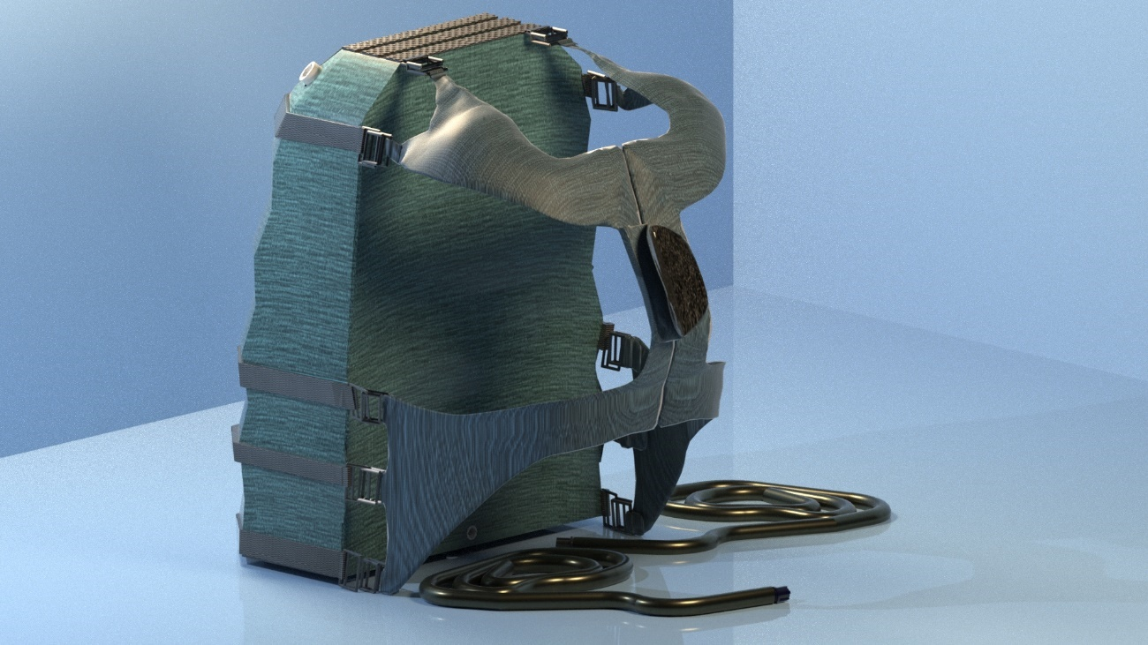
- Validación en la usabilidad y confort (ergonomía cognitiva) mediante la encuesta.
- ¿Si tuviera que utilizar estos objetos cuál de estos le parece mejor para transportar el agua con un peso de 20 kilos?
Op. 2
Op. 1
Me parece mejor la opción 1 ya que parece un chaleco y creo que me sentiría mejor y más sueve.
- ¿Cuál le parece más confortable para trasportar la propuesta de diseño o llevarlo en un balde?
Me parece más seguro y cómodo trasportando de esta manera ya que no me toma mucho tiempo y esfuerzo llevar el agua en baldes
- ¿Puede moverse fácilmente cuando está cargado la mochila?
Es un poco incómodo, me gustaría que la mochila se suba más por encima de la cadera, es un poco incómodo masi.

- ¿Siente alguna molestia en los hombros durante la actividad?
No, me parece muy cómodo no siento ninguna molestia.
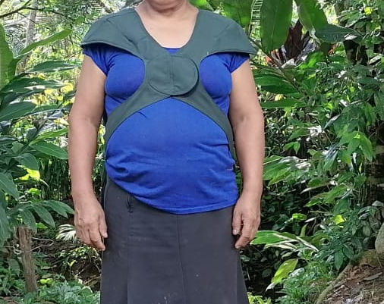

Tabla: Comparativa de transporte X Negativo, ✓ Positivo con objetos utilizados por los usuarios actualmente que implica transportar el agua llevando en las manos (Baldes y galones).
 | Opción 1 Valde con agua |  |  |  | Opción 2 (propuesta de Diseño)
Usuario | Confort en las manos al llevar el objeto en todo el trascurso | Facilidad de movimiento mientras transporta el objeto con el agua | Tiempo de carga máxima sin presentar síntomas de fatiga | Distancia en el cual inicia el efecto de fatiga o dolor muscular | Confort en las manos al llevar el objeto en todo el trascurso | Facilidad de movimiento mientras transporta el objeto con peso máximo 20kg | Tiempo de carga máxima sin presentar síntomas de fatiga | Distancia en el cual inicia el efecto de fatiga o dolor muscular
María | X | ✓ | 2 minutos | 60 metros | ✓ | ✓ | 30 minutos con 15 litros de agua | 2.5 km
Janine | X | X | 1.5 minutos | 60 metros | ✓ | ✓ | 30 minutos | 2.5km
Alberto | X | ✓ | 2 | 60 metros | ✓ | ✓ | 30 minutos | 2.5km
Luis | X | X | 3 | 60 metros | ✓ | ✓ | 30 minutos | 2.5km

Tabla: Comprensión en la manera de purificar del agua por medio de imágenes de los componentes del objeto.
Usuario | Tiempo de recepción de información (en imágenes de render) para saber dónde se encuentra ubicado las piezas que permite succionar el agua y purificarlo | Número de repeticiones de retroalimentación requeridos para su comprensión | Facilidad de comprensión en el proceso de entrada de agua al purificador y servicio de agua. SI/NO | Información complementaria (entrevista con el usuario)
María | 3 minutos una vez otorgado las instrucciones personalizadas (se otorgó información de lo que es y para qué sirve el producto y cómo funciona) | 1, con apoyo de imágenes gráficos | SI | No tiene experiencia de uso con otros objetos similares.
Janine | 5 minutos con imágenes explicativos. | 1, con la observación de uso de otras personas | SI | No tiene experiencia de uso con otros objetos similares

Posibles ajustes, recomendaciones para la propuesta de diseño
- Se debería ajustar la manera de cómo se ensambla al momento de conectar las mangueras ya que hay dos del mismo tipo, es decir que, para que el usuario no se confunda debería existir diferenciación.
- Disminuir el tamaño del objeto para que no exista mayor esfuerzo físico.
Conclusiones
- Para que el usuario no se confunda de la manera de como ensamblar las partes se debe utilizar la jerarquización de las partes por medio de los colores y formas, entendiendo que el público objetivo son personas sin nivel de escolaridad.
- La forma orgánica del objeto ayuda que este sea amigable.
- El objeto (propuestas del diseño) comunica cuando está vacío o lleno ya que entre mayor cantidad de agua mayor volumen o viceversa.
- Las instrucciones de uso deben ser gráficamente y específicas para usuarios sin nivel de escolaridad
- El apoyo flexible en la parte del deltoides ayuda a que el usuario tenga dolores musculares y esto permita que el usuario pueda trasladar mayor distancia.
- Las partes rígidas de los objetos que usan actualmente causa dolores en los usuarios al existir presión.
- La presente propuesta del proyecto de diseño comunica facilidad de uso.
- El material facilita que usuario pueda dar su respectivo mantenimiento (lavar y cambiar los filtros).
- El objeto diseñado permite regular el objeto de acuerdo con la medida del usuario.
- El proyecto de diseño tiene como propuesta partes de acero inoxidable específicamente en las partes de anclaje de la mochila y las correas de carga comunica al usuario inseguridad por la corrosión por lo tanto se debe buscar alternativas.
- El objeto tiene partes ensamblables y actualizables lo que le permite mayor siclo de vida a la propuesta de diseño.

